KLASA: UP/I-344-01/20-05/04
URBROJ: 376-05-1-20-10
Zagreb, 22. listopada 2020.
Na temelju članka 12. stavka 1. točke 3. i članka 62. stavaka 3. i 4. Zakona o elektroničkim komunikacijama (NN br. 73/08, 90/11, 133/12, 80/13, 71/14 i 72/17) radi provođenja regulatorne obveze nadzora cijena na tržištu veleprodajnog lokalnog pristupa koji se pruža na fiksnoj lokaciji, Vijeće Hrvatske regulatorne agencije za mrežne djelatnosti je na sjednici održanoj 22. listopada 2020. donijelo

ODLUKU

- Trgovačkom društvu Hrvatski Telekom d.d., Zagreb, Radnička cesta 21, određuju se cijene na tržištu veleprodajnog lokalnog pristupa koji se pruža na fiksnoj lokaciji kako slijedi, pri čemu definirane cijene predstavljaju najvišu razinu cijena:

  - Određuje se mjesečna naknada za uslugu izdvojenog pristupa lokalnoj petlji na temelju bakrene parice (LLU) na način da iznosi 41,82 HRK/mjesečno/liniji.

  - Određuje se mjesečna naknada za uslugu pristupa pasivnoj pristupnoj svjetlovodnoj mreži na lokaciji distribucijskog čvora (FA PON) sa svjetlovodnom instalacijom u zgradi na način da iznosi 49,18 HRK/mjesečno/liniji

  - Određuje se mjesečna naknada za uslugu pristupa pasivnoj pristupnoj svjetlovodnoj mreži na lokaciji distribucijskog čvora (FA PON) usluge bez svjetlovodne instalacije u zgradi na način da iznosi 42,80 HRK/mjesečno/liniji.

  - Određuje se mjesečna naknada za najam kućne svjetlovodne instalacije u prostoru krajnjeg korisnika iznosi 3,15 HRK/mjesečno/liniji

  - Određuje se mjesečna naknada za veleprodajnu uslugu najma svjetlovodne niti bez prijenosne opreme (eng. dark fibre) u svrhu omogućavanja pristupa operatorima korisnicima do pristupnih točaka, odnosno povezivanja pristupnih točaka i mreže operatora korisnika, na način da iznosi 0,086 HRK/nit/m/mjesečno.

- Mjesečne naknade iz točke I. izreke ove odluke vrijede 3 (tri) godine od datuma početka njihove primjene.

- Trgovačko društvo Hrvatski Telekom d.d. obvezno je najkasnije 15 dana od donošenja ove odluke objaviti na svojim internetskim stranicama izmijenjenu Standardnu ponudu Hrvatskog Telekoma d.d. za uslugu izdvojenog pristupa lokalnoj petlji i Standardnu ponudu Hrvatskog Telekoma d.d. za uslugu pristupa pasivnoj pristupnoj svjetlovodnoj mreži na lokaciji distribucijskog čvora za svjetlovodne distribucijske mreže usklađene s točkom I. izreke ove odluke, pri čemu se izmjene primjenjuju u roku od 30 dana od donošenja ove odluke.

Obrazloženje

Hrvatska regulatorna agencija za mrežne djelatnosti (dalje: HAKOM) je odlukom o analizi tržišta veleprodajnog lokalnog pristupa koji se pruža na fiksnoj lokaciji (dalje: tržište M3a) od 19. lipnja 2019. (KLASA: UP/I-344-01/18-03/05, URBROJ: 376-05-1-19-11; dalje: Analiza tržišta) odredila trgovačkom društvu Hrvatski Telekom d.d. (dalje: HT) obvezu nadzora cijena za usluge veleprodajnog lokalnog pristupa.

Samom analizom tržišta nisu određene nove cijene, već su zadržane do tada važeće, iz razloga što je bilo potrebno ažurirati izrađeni BU-LRAIC+ model na način da se uzmu u obzir promjene u mreži u razdoblju od izrade inicijalnog BU-LRAIC+ modela, kako bi HAKOM mogao izračunati cijene za buduća razdoblja. Stoga je definirano da HAKOM može izmijeniti cijene za uslugu veleprodajnog lokalnog pristupa temeljem članka 62. stavka 4. ZEK-a, u kojem slučaju će HT biti obvezan izmijenjene cijene ugraditi u Standardnu ponudu.

HAKOM je u listopadu 2019. započeo projekt „Izračun troškova i cijena usluga u nepokretnoj mreži“. Svrha projekta je izrada troškovnog modela za nepokretnu mrežu te izračun novih cijena reguliranih veleprodajnih usluga na tržištima:
- veleprodajnog lokalnog pristupa koji se pruža na fiksnoj lokaciji (tržište M3a),
- veleprodajnog središnjeg pristupa koji se pruža na fiksnoj lokaciji za proizvode za masovno tržište (tržište M3b),
- veleprodajnog visokokvalitetnog pristupa koji se pruža na fiksnoj lokaciji (tržište M4) i
- veleprodajnih prijenosnih segmenata iznajmljenih vodova (tržište exM14).

Tijek samog projekta, osnovne značajke i metodološka načela za izradu troškovnog modela, rezultati troškovnog modela i način na koji su određene veleprodajne cijene na tržištu M3a opisani su u dokumentu „Određivanje cijena veleprodajnih usluga na tržištu veleprodajnog lokalnog pristupa koji se pruža na fiksnoj lokaciji (M3a)“, koji je sastavni dio ove odluke.

Slijedom svega navedenog, HAKOM je temeljem članka 12. stavka 1. točke 3. i članka 62. stavaka 3. i 4. ZEK-a odlučio kao u izreci ove odluke.

Sukladno članku 22. ZEK-a o ovom prijedlogu provest će se javna rasprava.

Predsjednik Vijeća
Tonko Obuljen

Određivanje cijena veleprodajnih usluga na tržištu veleprodajnog lokalnog pristupa koji se pruža na fiksnoj lokaciji (M3a)  Prijedlog za javnu raspravu | 2020
- Hrvatska regulatorna agencija za mrežne djelatnosti |  | 

Sadržaj
1 Sažeti pregled dokumenta 1
2 Uvod 4
2.1 Osvrt na važeće odluke o veleprodajnim cijenama 4
2.2 Kronološki slijed aktivnosti 6
3 Stanje na tržištu 7
3.1 Gustoća širokopojasnog pristupa internetu u nepokretnoj mreži 8
3.2 Načini širokopojasnog pristupa internetu u nepokretnoj mreži 10
3.3 Brzine širokopojasnog pristupa internetu 11
3.4 Širokopojasni pristup internetu putem nepokretne mreže – tržišni udjeli 12
3.5 Veleprodajno tržište širokopojasnog pristupa internetu u nepokretnoj mreži 13
3.6 Tržište naplatne televizije 14
4 Troškovni model 15
4.1 Metodološka načela primijenjena u izradi troškovnog modela 16
4.2 Arhitektura troškovnog modela 18
4.3 Glavni ulazni podaci 19
4.3.1 Pokrivanje 20
4.3.2 Potražnja 21
4.3.3 Širokopojasni promet 26
4.3.4 Jedinični troškovi mrežnih resursa 27
4.3.5 Ne-mrežni opći troškovi 28
4.3.6 Korisni vijek upotrebe 29
4.3.7 Potpuno amortizirana imovina 30
4.3.8 Dodatni ulazni podaci 32
4.4 Geografska analiza 33
4.4.1 Ulazni podaci za geografsku analizu 34
4.4.2 Geografski izračuni 38
4.4.3 Postupanje s rezultatima geografske analize 39
4.5 Dimenzioniranje mreže 42
4.5.1 Dimenzioniranje pristupne mreže (ovisno o geotipu) 42
4.5.2 Dimenzioniranje prijenosne mreže (nezavisno o geotipu) 44
4.5.3 Dimenzioniranje jezgrene mreže (nije ovisno o geotipu) 47
4.6 Modul za izračun CapEx i OpEx troškova 48
4.7 Modul za amortizaciju 49
4.7.1 Odabir metode amortizacije 53
4.8 Alokacija troškova uslugama 55
4.8.1 Izračun inkrementalnih i zajedničkih troškova 55
4.8.2 Dodjela troškova resursa uslugama 55
4.9 Rezultati troškovnog modela 56
4.9.1 Rezultirajući mrežni elementi 56
4.9.2 Troškovna osnovica referentnog operatora 56
4.9.3 Rezultirajući troškovi veleprodajnih usluga 57
4.9.4 Dodatne usluge na tržištu M3a 58
5 Određivanje veleprodajnih cijena na tržištu M3a 59
5.1 Struktura cijena na tržištu M3a 60
5.2 Razdoblje kontrole cijena 60
5.3 Određivanje cijene usluge izdvojenog pristupa lokalnoj petlji na temelju bakrene parice (LLU) 61
5.3.1 Razmatrane opcije kod određivanja cijene LLU usluge 61
5.3.2 Cijena LLU usluge 65
5.4 Određivanje cijene usluge pristupa pasivnoj pristupnoj svjetlovodnoj mreži na lokaciji distribucijskog čvora (FA PON) 66
5.4.1 Razmatrane opcije kod određivanja cijene usluge pristupa pasivnoj pristupnoj svjetlovodnoj mreži na lokaciji distribucijskog čvora (FA PON) 66
5.4.2 Cijene FA PON usluge 69
5.4.3 Određivanje cijene usluge najma svjetlovodne niti bez prijenosne opreme (dark fibre) 69
6 Popis slika 71
7 Popis tablica 72
8 Privitci 73
8.1 Izvještaj o metodološkim načelima 73
8.2 Opisni priručnik Troškovnog modela (eng. Descriptive Manual) 74
8.3 Popis korištenih kratica i izraza 75

Sažeti pregled dokumenta
HAKOM je Odlukom o analizi tržišta M3a odredio HT-u obvezu nadzora cijena veleprodajnih usluga, u okviru je određena i troškovna usmjerenost cijena. Troškovno usmjerene cijene se ne određuju samom Analizom tržišta, nego u zasebnom postupku. Veleprodajne usluge za koje se u okviru ovoga postupka određuju cijene su:
- usluga koja se pruža putem bakrene pristupne mreže - usluga izdvojenog pristupa lokalnoj petlji (LLU);
- usluga koja se pruža putem svjetlovodne pristupne mreže – usluga pristupa pasivnoj pristupnoj svjetlovodnoj mreži na lokaciji distribucijskog čvora za svjetlovodne distribucijske mreže (FA-PON);
- usluga najma svjetlovodne niti bez prijenosne opreme (dark fiber) kojom se operatorima korisnicima omogućuje pristup do pristupnih točaka.
Trenutno važeće troškovno usmjerene veleprodajne cijene određene su odlukom iz rujna 2016. na temelju rezultata BU-LRAIC+ troškovnog modela i usklađene s novim vrijednostima WACC-a odlukom iz listopada 2019., međutim s obzirom na promjene u HT-ovoj mreži, Analizom tržišta je određeno da će HAKOM izraditi novi BU-LRIC+ troškovni model na temelju kojeg će odrediti nove veleprodajne cijene za buduće razdoblje.
HAKOM je u listopadu 2019. započeo projekt „Izračun troškova i cijena usluga u nepokretnoj mreži‟. U tu svrhu, HAKOM je angažirao savjetodavnu kuću Axon Partners Group Consulting (dalje: Axon). Glavni cilj projekta je omogućiti HAKOM-u alate za razumijevanje ekonomije mreža hrvatskih operatora što je potrebno za određivanje veleprodajnih cijena, odnosno izrada troškovnog modela „odozdo prema gore” (eng. „bottom-up”) za nepokretne mreže da bi se odredili troškovi i cijene reguliranih veleprodajnih usluga.
Troškovni model je izrađen prema metodološkim načelima iz Privitka 8.1 koja slijede Preporuku Europske komisije 2013/466 /EU, a od kojih je bitno istaknuti:
- Troškovni standard- LRIC+ (Dugoročni inkrementalni troškovi plus zajednički troškovi).
- Vrednovanje imovine - Metoda procjene imovine je tekuće troškovno računovodstvo (CCA), uz određene prilagodbe kod građevinske infrastrukture. Vrijednost naslijeđene građevinske infrastrukture koja se može ponovo upotrijebiti prilagođena je tako da odražava udio potpuno amortizirane imovine u skladu s Preporukom EK 2013/466 /EU.
- Vrste troškova koje treba uzeti u obzir - mrežni CapEx (amortizacija i trošak kapitala), mrežni OpEx, opći i administrativni troškovi i veleprodajni specifični troškovi. Dodatno, u model je također uključen radni kapital.
- Metoda amortizacije – Troškovni model podržava izračun troškova uz primjene metode kosih anuiteta i metode ekonomske amortizacije. Za izračun jediničnih troškova veleprodajnih usluga na temelju kojih su određene cijene primijenjena je metoda ekonomske amortizacije.
- Tretman operativnih mrežnih troškova (OpEx) - U slučaju dostupnosti odgovarajućih podataka OpEx je procijenjen temeljem izračuna odozdo prema gore. Kao alternativni pristup, u slučaju podataka koji nisu bili potkrijepljeni na odgovarajući način, koristio se postotak od CapEx-a.
- Raspodjela zajedničkih troškova - Za raspodjelu zajedničkih troškova vezanih uz mrežu koristi se pristup učinkovitog kapaciteta dok se za raspodjelu osnovnih i administrativnih troškova (G&A) kao i specifičnih veleprodajnih troškova koristiti metoda jednako proporcionalnog dodatka (EPMU pristup).
- Topologija mreže – za projektiranje mreže korišten je „Scorched Node‟ pristup. Međutim, u slučaju određenih neučinkovitosti ili nedostatnih informacija od strane operatora implementirane su određene prilagodbe. Dodatno, u područjima u kojima nije izgrađena svjetlovodna pristupna mreža, mreža se projektirala na temelju informacija prikupljenih od operatora tijekom postupka prikupljanja podatka.
- Modelirano razdoblje - Ukupno razdoblje koje se modelira obuhvaća razdoblje od 11 godina. Početna godina modeliranja je 2017.
- Vrsta operatora - Vrsta modeliranog operatora je hipotetski učinkoviti operator koji gradi modernu učinkovitu mrežu
- Referentni operator - Hipotetski učinkoviti operator u modelu ima slične karakteristike kao HT, ukoliko su one u skladu s načelom učinkovitosti.
Karakterizacija kabelskih ruta za potrebe povezivanja različitih elemenata mreže operatora izvršena je pomoću geografskog modeliranja koje sadrži sljedeće informacije: podatke o zgradama (lokacije zgrada i broj korisnika po zgradi), lokacije čvorova operatora i podatke o ulicama/cestama. Dodatno, definirani su geotipovi, s ciljem agregiranja područja/jedinica lokalne samouprave sa sličnim karakteristikama, čije definicije se temelje na gustoći zgrada i prosječnom broju korisnika po zgradi. Osim s obzirom na gustoću zgrada i naseljenosti, odnosno stupnju urbanosti (urban, suburban i rural) u području pokrivanja pojedinog MDF-a, geotipovi su dodatno definirani prema statusu „raspetljanosti“ lokalnih petlji bakrene mreže: „unbundled“ i „non-unbundled“. Tako, s obzirom da imamo 21 županiju u Republici Hrvatskoj i ukupno pet različitih vrsta geotipova, ukupno je definirano 21*5=105 geotipova.
Kao primarni izvor za izradu Troškovnog modela koristili su se podaci koje su dostavili operatori. Svi prikupljeni podaci detaljno su analizirani u svrhu osiguranja kvalitete i točnosti podataka korištenih u modelu.
U modelu su razmatrane:
- pristupna mreža (bakrene i svjetlovodne mreže),
- transmisijska (prijenosna) mreža (mikrovalne veze (Ethernet), svjetlovodne veze (Ethernet sa/bez WDM) ili satelitske veze),
- jezgrena mreža (NGN jezgrena mreža temeljena je u cijelosti na IP mreži).
Glavni ulazni podaci za Troškovni model su:
- Pokrivanje
- Potražnja
- Širokopojasni promet
- Jedinični troškovi mrežnih resursa
- Ne-mrežni dodaci (eng. non-network overheads)
- Korisni vijek upotrebe (eng. useful lives)
- Potpuno amortizirana imovina
- Dodatni ulazni podaci
Osim gore navedenih ulaznih podataka, jedan od jako bitnih ulaznih podataka su rezultati geografske analize koja se zbog kompleksnosti i velike količine podataka koji se obrađuju provela odvojeno u zasebnom sustavu (R). Ulazni podaci za geografsku analizu su podaci o broju stanova u Republici Hrvatskoj (izvor: Državni zavod za statistiku), podaci o adresama svih zgrada u Republici Hrvatskoj (izvor: Državna geodetska uprava), te HT-ovi podaci o rutama HT-ove mreže, podaci o lokacijama čvorova HT-ove mreže te podaci o područjima pokrivanja tih čvorova.
Potrebno je napomenuti da je većina ulaznih podataka koje je dostavio HT prihvaćeno, međutim za neke podatke su korišteni alternativni podaci. Tu je najbitnije istaknuti da su korišteni alternativni podaci o potražnji usluga na svjetlovodnim mrežama, što ima značajan utjecaj na konačne rezultate Troškovnog modela. Naime, umjesto potražnje koje je dostavio HT i koja ako bi se uzela u obzir bi značila da je take up na HT-ovoj svjetlovodnoj pristupnoj mreži samo %, HAKOM je koristio alternativne podatke o potražnji koji su dobiveni na način da se pretpostavilo da bi 2027. take up na HT-ovim mrežama u komercijalnim područjima bio 45%, a na područjima gdje će se mreža graditi kroz projekte iz ONP-a 60%.
Na osnovu ulaznih podataka Troškovni model provodi dimenzioniranje HT-ove mreže uz primjenu definiranih metodoloških načela. Nakon dimenzioniranja, koje se sastoji u definiranju količina mrežnih resursa, model izračunava CapEx i OpEx, nakon čega se, primjenom odabrane metode ekonomske amortizacije ti troškovi raspodjeljuju po godinama. Zatim se troškovi alociraju na pojedine usluge korištenjem tzv. ruting faktora, iz čega se dobivaju jedinični troškovi veleprodajnih usluga.
HAKOM je na osnovu rezultata Troškovnog modela, odnosno rezultirajućih jediničnih troškova veleprodajnih usluga, pri tom analizirajući različite opcije, odredio cijene veleprodajnih usluga na tržištu M3a. Potrebno je naglasiti da je HAKOM od raspoloživih analiziranih opcija uvijek odabrao opciju koja po mišljenju HAKOM-a najbolje doprinosi ciljevima određivanja troškovno usmjerenih cijena, tj. promicanje učinkovitosti i održivog tržišnog natjecanja te osiguravanje najvećih koristi za korisnike.

Uvod
Hrvatska regulatorna agencija za mrežne djelatnosti (dalje: HAKOM) je odlukom o analizi tržišta veleprodajnog lokalnog pristupa koji se pruža na fiksnoj lokaciji (dalje: tržište M3a) od 19. lipnja 2019. (KLASA: UP/I-344-01/18-03/05, URBROJ: 376-05-1-19-11; dalje: Analiza tržišta) odredila trgovačkom društvu Hrvatski Telekom d.d. (dalje: HT) obvezu nadzora cijena za usluge veleprodajnog lokalnog pristupa.
Samom analizom tržišta nisu određene nove cijene, već su zadržane do tada važeće, iz razloga što je bilo potrebno ažurirati izrađeni BU-LRAIC+ model na način da se uzmu u obzir promjene u mreži u razdoblju od izrade inicijalnog BU-LRIC+ modela, kako bi HAKOM mogao izračunati cijene za buduća razdoblja. Stoga je definirano da HAKOM može izmijeniti cijene za uslugu veleprodajnog lokalnog pristupa temeljem članka 62. stavka 4. ZEK-a, u kojem slučaju će HT biti obvezan izmijenjene cijene ugraditi u Standardnu ponudu.

Osvrt na važeće odluke o veleprodajnim cijenama
Odlukom iz svibnja 2016. definirana je najviša razina mjesečne naknade za uslugu potpuno izdvojenog pristupa lokalnoj petlji na temelju bakrene parice, koja je određena temeljem rezultata BU-LRAIC+ troškovnog modela koji je izrađen 2012. i ažuriran 2016.
S obzirom da se određeni dijelovi postojeće bakrene pristupne mreže (kabelska kanalizacija) mogu iskoristiti i za novu pristupnu mrežu temeljenu na svjetlovodnoj niti, HAKOM je pri izračunu troškova posebno tretirao područja na kojima već postoji kabelska kanalizacija i područja na kojima istu tek treba izgraditi. Za područja na kojima postoji kabelska kanalizacija, HAKOM je za troškove rovova, cijevi i zdenaca koristio podatke iz HT-ovih računovodstvenih podataka temeljenih na tekućem troškovnom računovodstvu (CCA) vodeći računa o akumuliranoj amortizaciji navedene imovine odnosno nadoknađujući samo onaj dio ulaganja koji još nije amortiziran, dok je za područja na kojima je potrebno graditi kabelsku kanalizaciju koristio podatke o troškovima iz troškovnog modela nadoknađujući cjelokupan trošak izgradnje nove kabelske kanalizacije.
S obzirom da postoji veliki broj lokacija na kojima nije moguće ili nije ekonomski opravdano izdvajati lokalnu petlju, HAKOM je smatrao opravdanim pri određivanju mjesečne naknade za LLU uslugu uključiti samo one troškove koji se odnose na područja na kojima se navedena usluga danas koristi ili će se u narednim godinama koristiti. Stoga je HAKOM posebno izračunao troškove za sva područja na kojima su danas izdvojene lokalne petlje te za područja na kojima do sada niti jedan operator nije izdvojio lokalnu petlju, pri čemu je pri izračunu prosječnog troška primijenjen omjer 97,5%:2,5% u korist MDF područja na kojima se LLU usluga danas koristi.
Mjesečna naknada za uslugu pristupa pasivnoj pristupnoj svjetlovodnoj mreži na lokaciji distribucijskog čvora (FA PON) određena je temeljem rezultata ažuriranog BU-LRAIC+ troškovnog modela, te se razlikuje ovisno o tome koristi li se HT-ova svjetlovodna okosnica zgrade ili ne.
Prethodno navedene mjesečne naknade su od 1. siječnja 2020. usklađene s novim vrijednostima WACC-a u skladu s odlukom iz listopada 2019. te su do donošenja ove odluke u primjeni sljedeći iznosi:
- LLU: 42,16 HRK
- FA PON: 46,87 HRK uključena svjetlovodna okosnica zgrade; 43,03 HRK bez svjetlovodne okosnice zgrade.

Kronološki slijed aktivnosti
HAKOM je u listopadu 2019. započeo projekt „Izračun troškova i cijena usluga u nepokretnoj mreži“. Svrha projekta je izrada troškovnog modela za nepokretnu mrežu te izračun novih cijena reguliranih veleprodajnih usluga na tržištima:
- Veleprodajnog lokalnog pristupa koji se pruža na fiksnoj lokaciji (M3a:),
- Veleprodajnog središnjeg pristupa koji se pruža na fiksnoj lokaciji za proizvode za masovno tržište (M3b4),
- Veleprodajnog visokokvalitetnog pristupa koji se pruža na fiksnoj lokaciji (M44) i
- Veleprodajnih prijenosnih segmenata iznajmljenih vodova (exM14).

Kako bi u navedeni projekt uključio sve zainteresirane strane, HAKOM je 30. listopada 2019. organizirao uvodni sastanak s operatorima na kojem je predstavio rokove i faze projekta izrade troškovnog modela, kao i način na koji će određeni operatori sudjelovati u cijelom procesu. Na sastanak su se odazvali predstavnici sljedećih operatora: A1 Hrvatska d.o.o. (dalje: A1), HT-a, Intersat telekomunikacije d.o.o. (dalje: Intersat), Iskon Internet d.d. (dalje: Iskon), Magic NET d.o.o. (dalje: Magic), Optika kabel TV d.o.o. (dalje: OKTV), OT–Optima Telekom d.d. (dalje: Optima), PRO–PING d.o.o. (dalje: Pro Ping), Tele2 d.o.o. (dalje: Tele2), Terrakom d.o.o. (dalje: Terrakom) i Totalna televizija d.o.o. (dalje: Total TV).
HAKOM je u studenom 2019. izradio nacrt Izvještaja o metodološkim načelima u projektu „Izrada modela za izračun troškova i cijena usluga u nepokretnoj mreži“ (dalje: Metodološka načela) kako bi utvrdio osnovna pravila, načela i troškovne metode koje će se primjenjivati u izradi modela.
Metodološka načela su predstavljena operatorima na radionicama 28. i 29. studenog 2019. zajedno s upitnikom za prikupljanje podataka i obrascem za dostavu komentara na konzultacijski dokument i upitnik za prikupljanje podataka. Na radionice su se odazvali predstavnici sljedećih operatora: A1, HT, Iskon, OKTV, Optima, Pro Ping, Terrakom i Total TV. Nacrt Metodoloških načela i nacrt upitnika su dostavljeni operatorima na komentiranje te im je ostavljen rok za dostavu komentara na navedene dokumente do 11. prosinca 2019.
HAKOM je do 11. prosinca 2019. zaprimio komentare na nacrt Metodoloških načela i upitnik za prikupljanje podataka od sljedećih operatora: A1, HT, Iskon, Optima i Terrakom.
Na temelju zaprimljenih komentara, Metodološka načela su u određenim dijelovima izmijenjena te je na temelju njih HAKOM odredio konačnu metodologiju izrade i primjene troškovnog modela za nepokretnu mrežu. Konačna verzija Metodoloških načela je poslana operatorima 20. prosinca 2019.
Konačna verzija upitnika poslana je operatorima 3. siječnja 2020. zajedno s priručnikom koji sadrži upute za ispunjavanje upitnika.
Rok za dostavu ispunjenog upitnika s podatcima bio je 24. siječnja 2020., ali je na zahtjev operatora bio produljen do 6. veljače 2020.
HAKOM je do 6. veljače 2020. zaprimio upitnike s traženim podacima od sljedećih operatora: A1, HT, Optima i Terrakom.
Na temelju zaprimljenih i obrađenih podataka izrađen je troškovni model za izračun troškova i cijena usluga u nepokretnoj mreži (dalje: Troškovni model). Izrađena je i popratna dokumentacija koja uključuje: priručnik za upotrebu troškovnog modela, pojmovnik te konzultacijski dokument.
HAKOM je 8. lipnja 2020. poslao operatorima Troškovni model i popratnu dokumentaciju kako bi proveo javno savjetovanje. Rok za dostavu komentara na Troškovni model i popratnu dokumentaciju je bio 7. srpnja 2020.
Troškovni model i popratna dokumentacija su detaljnije predstavljeni i objašnjeni operatorima na radionici 17. lipnja 2020., a na radionicu su se odazvali predstavnici sljedećih operatora: A1, HT, Intersat, Iskon, Magic, OKTV, OT, Softnet d.o.o. (dalje: Softnet), Tele2, Terrakom i Total TV.
HAKOM je do 7. srpnja 2020. zaprimio komentare sljedećih operatora: A1, HT, Optima, Terrakom i Total TV-a. Obradom i analizom zaprimljenih komentara, HAKOM je izvršio izmjene u Troškovnom modelu i popratnoj dokumentaciji.

Stanje na tržištu
U postupcima analiza tržišta jedan od ključnih izazova kod određivanja regulatornih obveza operatoru sa značajnom tržišnom snagom predstavlja pronalaženje ravnoteže između, s jedne strane, zaštite tržišnog natjecanja te s druge strane, osiguravanja regulatornih uvjeta u kojima operatori imaju dovoljno poticaja za daljnja ulaganja, prvenstveno u mreže vrlo velikog kapaciteta (VHCN). Promatrajući tržišne pokazatelje, koji su navedeni u nastavku ovoga poglavlja, vidljivo je kako je HAKOM analizama tržišta odnosno određivanjem regulatornih obveza (obveza pristupa, transparentnosti, nediskriminacije, nadzora cijena) uspio stvoriti regulatorno okruženje u kojem su vidljivi pozitivni koraci u smislu povećanja ulaganja i veće kvalitete usluga koje operatori nude krajnjim korisnicima. Naime, vidljivi su trendovi povećanja broja korisnika putem FTTH/B infrastrukture odnosno putem svjetlovodnih mreža te općenito trend povećanja broja korisnika koji koriste brzine širokopojasnog pristupa internetu veće od 30 Mbit/s odnosno od 100 Mbit/s.
Dodatno, HAKOM je analizama tržišta odnosno obvezom nadzora cijena definirao kako će se nove veleprodajne cijene pristupa HT-ovoj mreži odrediti na temelju novog troškovnog modela koji će biti usklađen sa svim promjenama i modernizacijama u HT-ovoj mreži. Jedan od ciljeva ovog projekta, odnosno postupka, je odrediti cijene veleprodajnih usluga u skladu s potrebama i trendovima na tržištu, a u isto vrijeme omogućiti HT-u, kao operatoru sa značajnom tržišnom snagom, povrat svih stvarnih troškova. Pri tom je također vrlo bitno da se pri određivanju veleprodajnih cijena vodi računa o zaštiti tržišnog natjecanja, poticanju učinkovitih ulaganja, osobito u VHCN mreže te posljedično najvećoj dobrobiti krajnjih korisnika.
Isto tako, jedna od ključnih kategorija u DESI indeksu je kategorija povezivosti (eng. connectivity), odnosno kategorija koja pokazuje koliko je raširen, brz, dostupan i cjenovno pristupačan širokopojasni pristup internetu. Prilikom izrade novoga troškovnog modela, odnosno određivanja veleprodajnih cijena na temelju njegovih rezultata, HAKOM je, između ostalog, pretpostavio veću potražnju za širokopojasnim pristupom vrlo velikih brzina koji se pruža putem svjetlovodnih mreža, što svakako doprinosi poboljšanju kategorije povezivosti DESI indeksa.

Gustoća širokopojasnog pristupa internetu u nepokretnoj mreži
Gospodarstvo, ali i suvremeno društvo općenito, danas se sve više oslanja na poslovanje putem elektroničkih komunikacija i usluga informacijskog društva, za koje su potrebne velike brzine prijenosa podataka, odnosno razvijen širokopojasni pristup internetu i izgrađena širokopojasna infrastruktura. Republika Hrvatska je prema pokazateljima dostupnosti širokopojasnog pristupa internetu putem nepokretne mreže iznad razine EU. Širokopojasni pristup internetu je prema DESI indeksu za 2019. dostupan 99% kućanstava, a 76% kućanstava već ima pristup internetu (Slika 1).
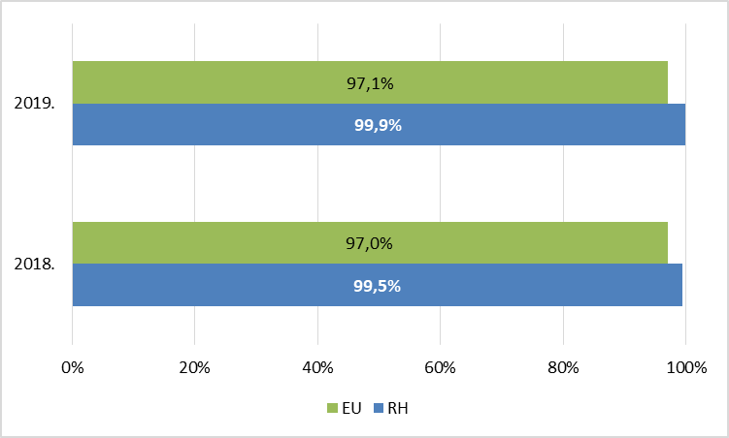
Slika 1 - Dostupnost širokopojasnog pristupa u Republici Hrvatskoj u odnosu na prosjek EU-a
Uspoređujući uslugu širokopojasnog pristupa internetu u nepokretnoj mreži između 2017. i 2019., vidljiv je rast ukupnog broja korisnika. Rast je očekivan uzimajući u obzir da je usluga širokopojasnog pristupa internetu glavna usluga razvoja digitalnog društva. Konkretno, broj priključaka širokopojasnog pristupa internetu putem nepokretne mreže na kraju 2019. iznosio je 1.095.881 priključaka, što daje prosječnu gustoću priključaka putem nepokretne mreže od 76% (Slika 2)
.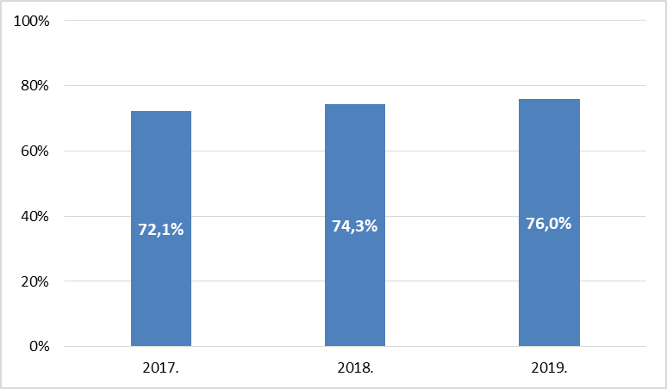
Slika 2 - Prosječna gustoća priključaka putem nepokretne mreže (Izvor: HAKOM)
Analizirajući gustoću priključaka širokopojasnog pristupa internetu u nepokretnoj komunikacijskoj mreži u Republici Hrvatskoj (Slika 3) uočava se značajna regionalna neravnomjernost u broju i gustoći priključaka širokopojasnog pristupa internetu, pri čemu je najveća gustoća zabilježena u Gradu Zagrebu (97,8%), a najmanja u Sisačko–moslavačkoj županiji (52,8%). Na kraju 2019. samo šest županija u Republici Hrvatskoj bilježi gustoću širokopojasnih priključaka putem nepokretne mreže iznad prosjeka Republike Hrvatske.
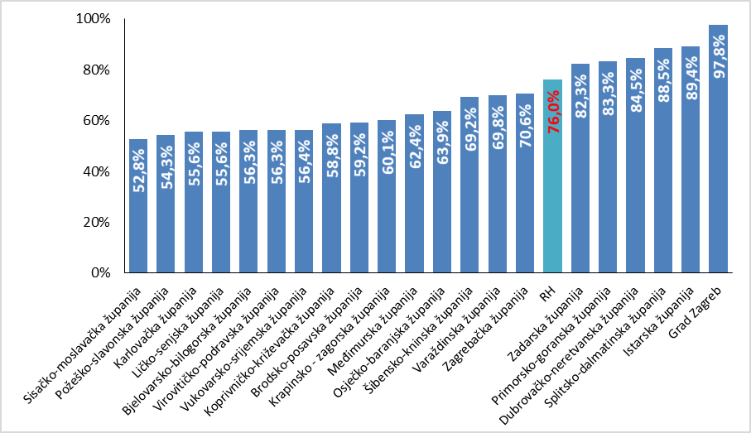
Slika 3 - Gustoća priključaka širokopojasnog pristupa po županijama (Izvor: HAKOM)

Načini širokopojasnog pristupa internetu u nepokretnoj mreži
Krajnji korisnici u Republici Hrvatskoj uslugu širokopojasnog pristupa internetu ostvaruju na sljedeće načine:
- xDSL putem bakrene parice (ADSL i VDSL)
- pristup putem svjetlovodnih niti (FTTH i FTTB)
- pristup putem kabelskih mreža
- fiksni bežični pristup
- pristup putem iznajmljenih vodova
- pristup putem satelitskih veza

Raspodjelu korištenja pojedinih načina širokopojasnog pristupa internetu prikazuje dijagram na donjoj slici (Slika 4).
Uspoređujući kraj 2017. i 2019. pristup putem xDSL tehnologije i dalje je najzastupljeniji način širokopojasnog pristupa internetu. Međutim, primjećuje se ukupan pad korisnika putem navedene tehnologije ponajviše zbog pada pristupa putem ADSL tehnologije, ukupno 17,6% u tri godine. Uzimajući u obzir da ADSL tehnologija ne omogućava dovoljno veliku pristupnu brzinu, pad broja ADSL priključaka očekuje se i u godinama koje slijede. Suprotno tome, broj pristupa putem VDSL tehnologije raste zbog prednosti te tehnologije koja omogućava veće brzine prijenosa na kraćim udaljenostima.
Smanjenje broja korisnika putem xDSL tehnologije očituje se u povećanju broja korisnika širokopojasnog pristupa internetu putem kabelskih mreža, putem nepokretnog bežičnog pristupa i putem FTTH/B pristupne infrastrukture. Udio priključaka putem iznajmljenih vodova, kao i putem satelitskih veza je zanemariv.
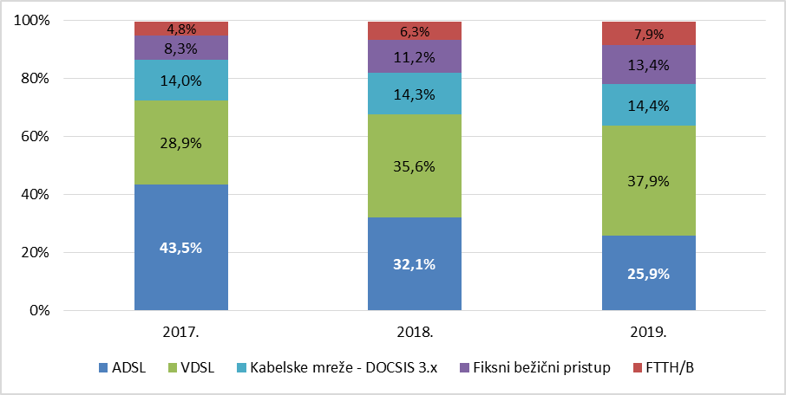
Slika 4 - Raspodjela korištenja pojedinih načina širokopojasnog pristupa internetu (Izvor: HAKOM)

Brzine širokopojasnog pristupa internetu
Analizirajući brzine pristupa i unatoč pomaku u posljednje tri godine, u Republici Hrvatskoj je i dalje veliki udio priključaka s brzinama ispod 30 Mbit/s. Ukoliko uspoređujemo brzine širokopojasnog pristupa internetu s pristupnim tehnologijama, jasno se uočava kako zastupljenost xDSL tehnologije opada s porastom brzine širokopojasnog pristupa internetu. Naime, trogodišnji pad brzina brzina ispod 10 Mbit/s je u skladu s padom xDSL pristupne tehnologije. S druge strane, brzine veće od 100 Mbit/s prate rast pristupnih tehnologija nove generacije, uglavnom FTTH/B.
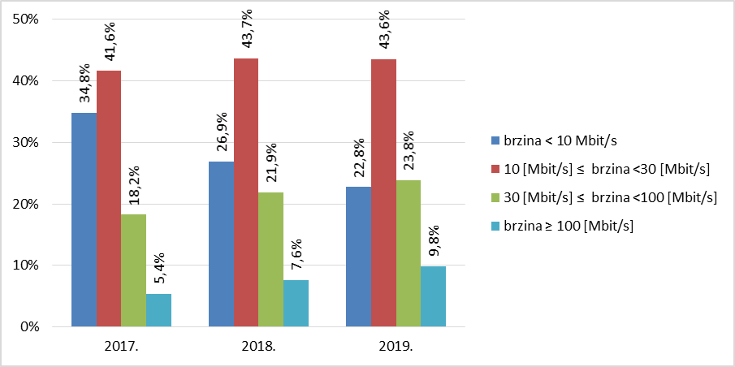
Slika 5 - Raspodjela širokopojasnih priključaka prema brzinama pristupa (Izvor: HAKOM)

Širokopojasni pristup internetu putem nepokretne mreže – tržišni udjeli
Tržište širokopojasnog pristupa internetu putem nepokretne mreže ukupno broji 37 aktivnih operatora na kraju 2019. Udio HT grupe se u posljednje 3 godine smanjio za 6 posto ali i dalje drži visoki udio tržišta sa 70 posto dok ostali sudionici drže 30 posto tržišnog udjela.
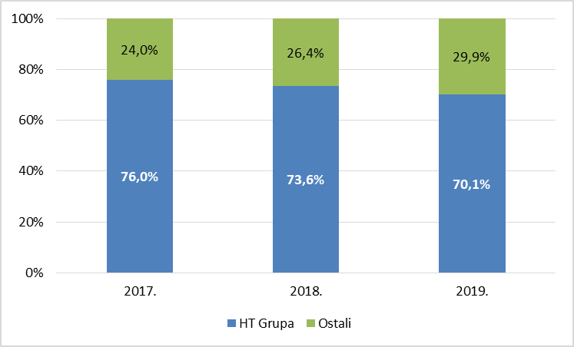
Slika 6 - Tržišni udjeli na maloprodajnom tržištu širokopojasnog pristupa (Izvor: HAKOM)

Veleprodajno tržište širokopojasnog pristupa internetu u nepokretnoj mreži
Operator koji želi krajnjem korisniku pružati uslugu širokopojasnog pristupa internetu, a nema izgrađenu vlastitu pristupnu infrastrukturu na cijelom području Republike Hrvatske, može koristiti veleprodajne usluge lokalnog pristupa koje su trenutno dostupne na tržištu Republike Hrvatske. S jedne strane, operator može koristiti postojeću veleprodajnu uslugu izdvojenog pristupa lokalnoj petlji (dalje: LLU) prema uvjetima iz Standardne ponude HT-a za uslugu izdvojenog pristupa lokalnoj petlji. Usluga izdvojenog pristupa lokalnoj petlji koju HT pruža temelji se na bakrenoj parici, a obuhvaća uslugu potpunog izdvojenog pristupa lokalnoj petlji i potpetlji te uslugu dijeljenog izdvojenog pristupa lokalnoj petlji.
S druge strane, operator može koristiti postojeću uslugu bitstream pristupa internetu. Trenutno važeća bitstream usluga regulirana je prema uvjetima iz Standardne ponude za uslugu veleprodajnog širokopojasnog pristupa HT-a. Standardna ponuda definira realizaciju bitstream usluge na IP, Ethernet i DSLAM razini na temelju xDSL tehnologije, te pristup na IP, Ethernet i OLT razini na temelju FTTH tehnologije.
Ukupan broj priključaka putem LLU usluge i bitstream usluge vidljiv je na dijagramu na donjoj slici (Slika 7). Broj LLU priključaka kontinuirano pada posljednjih godina, ali i broj bistream priključaka između 2018. i 2019. Taj trend se dijelom može objasniti i time što se sve više operatora okreće izgradnji vlastite infrastrukture.
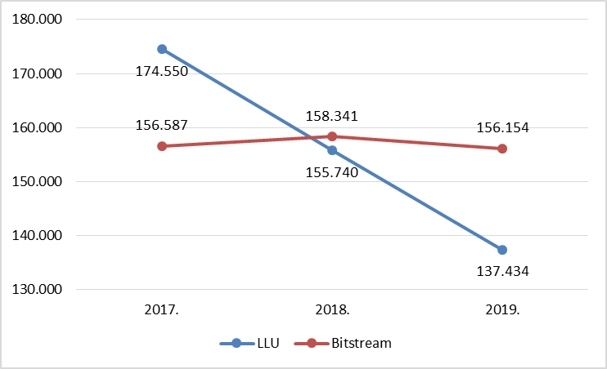
Slika 7 - Broj veleprodajnih priključaka prema vrsti veleprodajne usluge (Izvor: HAKOM)
Uspoređujući samo bitstream usluge putem xDSL i FTTH tehnologije, odnosno bakrene i svjetlovodne pristupne mreže, primjećuje se kako xDSL usluga kroz godine opada dok usporedno s tim bitstream usluga putem FTTH pristupa raste.

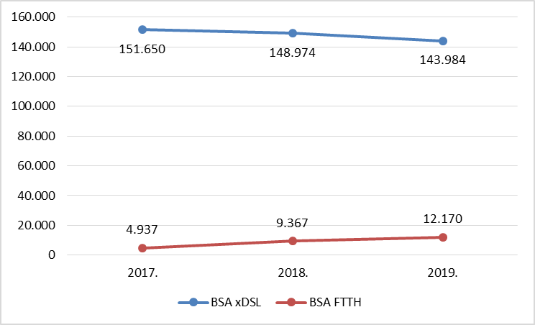
Slika 8 - Bitstream usluge ovisno o pristupnoj mreži (Izvor: HAKOM)

Tržište naplatne televizije
Iako je usluga širokopojasnog pristupa internetu ključna elektronička komunikacijska usluga, neprekidnim povećanjem broja korisnika koji se koriste uslugom naplatne televizije, korisnici paketa usluga sve češće biraju operatora koji će im pružati uslugu širokopojasnog pristupa internetu na temelju cijene i kvalitete/ponude usluge naplatne televizije. Najveći broj kućanstava uslugu naplatne televizije prati preko televizije putem internetskog protokola (IPTV).
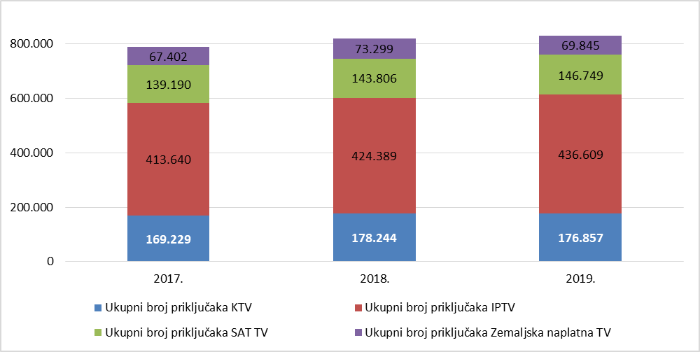
Slika 9 - Broj korisnika usluga naplatne televizije u RH po tehnologijama (Izvor: HAKOM)

Kako operatori svoje poslovne planove manje temelje na ulaganjima u kabelske mreže, a puno više u svjetlovodne mreže, u budućem razdoblju očekuje se da IPTV ostane uvjerljivo najzastupljenija tehnologija za pružanje naplatne televizije.
Stanje na tržištu IPTV usluge posljednjih godina je gotovo nepromjenjivo. HT grupa s oko 92 posto predvodi tržište, a tek 7,8 posto tržišnog udjela imaju ostali operatori.
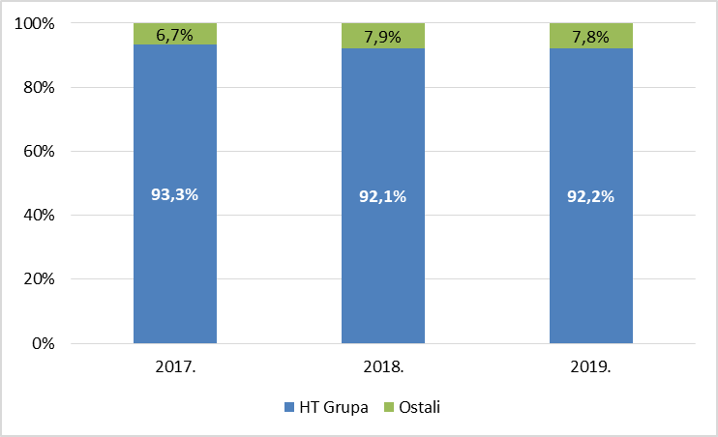
Slika 10 - Tržišni udjeli na tržištu IPTV usluge (Izvor: HAKOM)

Troškovni model
Kako bi ostvarila regulatorna načela i ciljeve, nacionalna regulatorna tijela koriste „odozdo prema gore‟ troškovne modele za određivanje veleprodajnih cijena. Trenutno važeće cijene reguliranih veleprodajnih proizvoda HAKOM je odredio na temelju troškovnih modela kojeg je 2013. izradila savjetnička kuća TERA Consultants (dalje: TERA). Navedeni model izrađen je u skladu s dokumentom „Metodologija izrade i primjene troškovnih modela za nepokretnu i pokretnu mrežu i univerzalnu uslugu“. S obzirom na značajne promjene u nepokretnoj mreži HT-a (potpuni prelazak na tzv. „all-IP mrežu“ i ukidanje TDM tehnologije, gradnja svjetlovodne pristupne mreže itd.), postojeći troškovni model za nepokretnu mrežu nije više omogućavao izračun stvarnih troškova u nepokretnoj mreži HT-a i određivanje troškovno usmjerenih cijena veleprodajnih usluga pristupa nepokretnoj mreži.
Stoga je HAKOM izradio Troškovni model, čije su osnovne značajke opisane u ovom poglavlju.

Metodološka načela primijenjena u izradi troškovnog modela
Izradi Troškovnog modela, prethodilo je definiranje metodoloških načela za izradu Troškovnog modela. Pri izradi navedenih metodoloških načela HAKOM je vodio računa o mjerodavnim preporukama Europske komisije.
Metodološka načela primijenjena u izradi troškovnog modela detaljno su opisana u dokumentu Izvještaj o metodološkim načelima, koji se nalazi u Privitku 8.1. Na temelju tih metodoloških načela izrađen je Troškovni model, a prethodno je o primijenjenim načelima provedeno savjetovanje s operatorima koji nisu imali značajnih primjedbi na predložena metodološka načela.
U nastavku je sažetak primijenjenih metodoloških načela.
Načelo | Opis
Troškovni standard | Troškovni standard primijenjen u modelu je LRIC+ (Dugoročni inkrementalni troškovi plus zajednički troškovi), što slijedi Preporuku Europske komisije 2013/466 /EU.
Vrednovanje imovine | Metoda procjene imovine u modelima je tekuće troškovno računovodstvo (CCA).  Vrijednost naslijeđene građevinske infrastrukture koja se može ponovo upotrijebiti prilagođena je tako da odražava udio potpuno amortizirane imovine u skladu s Preporukom EK 2013/466 /EU. Bakreni kabel je imovinska stavka čija je vrijednost također prilagođena tako da odražava udio potpuno amortizirane imovine.
Vrste troškova koje treba uzeti u obzir | Vrste troškova koje treba uzeti u obzir u modelu „odozdo prema gore‟ su mrežni CapEx (amortizacija i trošak kapitala), mrežni OpEx, opći i administrativni troškovi i veleprodajni specifični troškovi. Dodatno, u model je također uključen radni kapital.
Metoda amortizacije | Metode amortizacije primijenjene u modelu su metoda kosih anuiteta i ekonomska amortizacija.
Tretman operativnih mrežnih troškova (OpEx) | U slučaju dostupnosti odgovarajućih podataka OpEx je procijenjen temeljem izračuna odozdo prema gore. Kao alternativni pristup, u slučaju podataka koji nisu bili potkrijepljeni na odgovarajući način, koristio se postotak od CapEx-a.
Raspodjela zajedničkih troškova | Za raspodjelu zajedničkih troškova vezanih uz mrežu koristi se pristup učinkovitog kapaciteta dok se za raspodjelu osnovnih i administrativnih troškova (G&A) kao i specifičnih veleprodajnih troškova koristiti metoda jednako proporcionalnog dodatka (EPMU pristup).
Topologija mreže | „Scorched Node‟ pristup koristit se za projektiranje topologije mreže. Međutim, u slučaju određenih neučinkovitosti ili nedostatnih informacija od strane operatora implementirane su određene prilagodbe. Dodatno, u područjima u kojima nije izgrađena svjetlovodna pristupna mreža, mreža se projektirala na temelju informacija prikupljenih od operatora tijekom postupka prikupljanja podatka.
Modelirano razdoblje | Ukupno razdoblje koje se modelira obuhvaća razdoblje od 11 godina. Početna godina modeliranja je 2017.
Vrsta operatora | Vrsta modeliranog operatora je hipotetski učinkoviti operator koji gradi modernu učinkovitu mrežu.
Referentni operator | Hipotetski učinkoviti operator u modelu ima slične karakteristike kao HT, ukoliko su one u skladu s načelom učinkovitosti.
Geografsko modeliranje | Karakterizacija kabelskih ruta za potrebe povezivanja različitih elemenata mreže operatora izvršena je pomoću geografskog modeliranja koje sadrži sljedeće informacije: podatke o zgradama (lokacije zgrada i broj korisnika po zgradi), lokacije čvorova operatora i podatke o ulicama/cestama. Dodatno, definirani su geotipovi, s ciljem agregiranja područja/jedinica lokalne samouprave sa sličnim karakteristikama, a njihove definicije se temelje na gustoći zgrada i prosječnom broju korisnika po zgradi.
Prikupljanje i obrada podataka | Podaci koje su dostavili operatori koristili su se kao primarni izvor. Svi prikupljeni podaci detaljno su analizirani u svrhu osiguranja kvalitete i točnosti podataka korištenih u modelu.
Razmatranje mreža i tehnologija | U modelu su razmatrane sljedeće tehnologije:  Pristupna mreža: bakrene i svjetlovodne mreže  Transmisijska (prijenosna) mreža: Mikrovalne veze (Ethernet), Svjetlovodne veze (Ethernet sa/bez WDM) ili Satelitske veze. Konačni odabir modeliranih tehnologija zasniva se na podacima operatora.  Jezgrena mreža: NGN jezgrena mreža temeljena je u cijelosti na IP mreži.
Tablica 1- Sažetak metodoloških načela

Arhitektura troškovnog modela
Struktura Troškovnog modela prikazana je na donjoj slici (Slika 11). Kao što se vidi, postoji nekoliko funkcijskih blokova koji su opisani dolje:

Faktori za dimenzioniranje (eng. Dimensioning drivers): Pretvaranje potražnje i prometa u faktore za dimenzioniranje (eng. Dimensioning drivers), koji kasnije služe za dimenzioniranje mrežnih resursa.

Modul za dimenzioniranje (eng. Dimensioning module): vrši izračun broja resursa i izgrađuje mrežu putem koje se mogu pružati usluge koje pruža referentni operator. Modul za dimenzioniranje pri tom koristi procjenjenu potražnju za sve modelirane usluge. Dodatno, u modul za dimenzioniranje se unose geografski podaci kako bi se uzeli u obzir relevantni geografski aspekti zemlje. Model prepoznaje da dijelovi mreže referentnog operatora mogu biti ovisni ili neovisni o geotipu. Na primjer process dimenzioniranja pristupne mreže i pristupne infrastrukture je karakterističan i neovisan za svaki pojedini geotip. S druge strane, dimenzioniranje prijenosne i jezgrene mreže ne ovisi o geotipu.

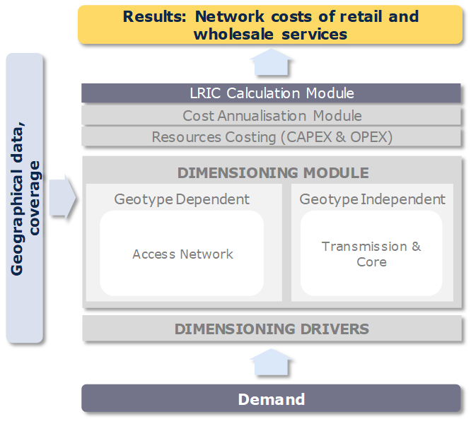
Slika 11- Struktura Troškovnog modela (izvor: Axon)

Izračun troškova resursa (eng. Resources Costing) (CapEx and OpEx): izračunava troškove resursa (kapitalne izdatke (CapEx) i operativne troškove (OpEx)) dobivene nakon dimenzioniranja mreže.

Modul za amortizaciju (eng. Annualisation module): alocira CapEx troškove resursa kroz vrijeme primjenjujući definiranu metodologiju. Modul podržava primjenu metode ekonomske amortizacije i metode kosih anuiteta.

Modul za izračun LRIC troškova (eng. LRIC costs calculation module): dobivanje čistih inkrementalnih troškova povezanih s različitim inkrementima (svaki inkrement je definiran kao grupa usluga) i zajedničkim troškovima.

Sljedeća potpoglavlja detaljnije razmatraju svaki od pojedinih funkcionalnih modula.

Glavni ulazni podaci
Po definiciji, glavni ulazni podatak Troškovnog modela je potražnja koja mora biti zadovoljena od mreže koja se dimenzionira, odnosno modelira. Međutim, uz potražnju potrebni su i dodatni podaci.

U nastavku se razmatraju glavni ulazni podaci za Troškovni model:

- Pokrivanje
- Potražnja
- Širokopojasni promet
- Jedinični troškovi mrežnih resursa
- Ne-mrežni troškovi (eng. Non-network overheads)
- Korisni vijek upotrebe (eng. Useful lives)
- Potpuno amortizirana imovina
- Dodatni ulazni podaci

Pokrivanje
Ulazni podaci o pokrivanju odnose se na broj pokrivenih korisničkih jedinica (stanova, poslovnih prostora itd.) pristupnom mrežom (mrežom bakrenih parica, dalje: bakrena mreža i mrežom svjetlovodnih niti, dalje: svjetlovodna mreža). Ulazni podaci o pokrivanju definirani su na razini geotipa i godine, a zasnovani su na podacima koje je dostavio HT u postupku prikupljanja podataka.
U tom smislu, važno je napomenuti da se razmatra razdoblje do 2027., iako metoda ekonomske amortizacije treba izračunati amortizaciju za cijeli korisni vijek upotrebe imovine koji se produžuje iza te godine. Stoga model, u svrhu izračuna, smatra da je ulazni podatak o pokrivanju nakon 2027. konstantan da bi se zadržala konzistentnost s infrastrukturom koja se izgradila tijekom razmatranog perioda.
Također je važno istaknuti da je HT tijekom prikupljanja podataka dostavio brojke o ukupnom broju korisničkih jedinica u Republici Hrvatskoj koji se razlikuju od ukupnog broja korisničkih jedinica koji je službeno dostupan u Državnom zavodu za statistiku (dalje: DZS). HT je razliku u svojim podacima u odnosu na službene podatke DZS-a objasnio činjenicom da HT u svojim bazama podataka sve samostojeće kuće vodi kao jedan stan, dok DZS ima podatak da takve samostojeće kuće često sadrže više stanova. Također, razlika nastaje i zbog toga jer HT u svojim bazama, za razliku od DZS-a, nema prazne i neuseljene stanove. HAKOM je odlučio koristiti podatak o ukupnom broju korisničkih jedinica koji je dostupan u DZS-u, budući da je riječ o službenom izvoru te je tako definirano i u prethodno utvrđenim metodološkim načelima iz poglavlja 4.1. Podaci o pokrivanju koje je dostavio HT su prilagođeni tako da odgovaraju većem ukupnom broju korisničkih jedinica iz DZS-a.
Slika 12 prikazuje ulazne podatke o pokrivanju koji se koriste u Troškovnom modelu za svaku od pristupnih mreža.
Također je potrebno naglasiti da podaci o pokrivanju koji se koriste u Troškovnom modelu uključuju i područja pokrivanja za koja se očekuje da će biti pokrivena kroz projekte razvoja širokopojasnog pristupa iz Okvirnog nacionalnog programa za razvoj infrastrukture širokopojasnog pristupa u područjima u kojima ne postoji dostatan komercijalni interes za ulaganja (dalje: ONP). Sukladno tome, za iznos sredstava koje HT planira dobiti kao državnu potporu za te projekte su se u Troškovnom modelu smanjila potrebna ulaganja za gradnju novih mreža.

Slika 12 - Broj pokrivenih korisničkih jedinica po pristupnoj mreži (izvor: HAKOM na temelju podataka operatora)
Prilikom savjetovanja s operatorima u vezi Troškovnog modela HT je izrazio neslaganje s podacima o pokrivanju koji se koriste u Troškovnom modelu, dok su se A1 i Optima izjasnili da se slažu s podacima o pokrivanju. Ostali operatori se nisu očitovali.
HT je svoje neslaganje izrazio u odnosu na podatke o pokrivanju svjetlovodnom mrežom, ističući primjere nerealnog predviđenog pokrivanja svjetlovodnom mrežom za određene geotipove. Također se iznosi neslaganje s distribucijom pokrivanja svjetlovodne mreže po urbanim geotipovima, ističući da gustoća zgrada nije ispravan kriterij za definiciju urbanih geotipova, smatrajući da bi se za definiranje urbanih geotipova trebao koristiti kriterij definicije “grada” iz Zakona o lokalnoj i područnoj (regionalnoj) samoupravi.
HAKOM nije prihvatio argumente HT-a kojima osporava podatke o pokrivanju svjetlovodnom mrežom prvenstveno ističući da su podaci o pokrivanju koji se koriste u Troškovnom modelu zasnovani na podacima koje je dostavio HT. Isto tako je istaknuto da, iako HT osporava podatke u određenim geotipovima, nije dostavio alternativne podatke koji bi bili ispravni, iako je bio pozvan da to učini ukoliko se ne slaže s podacima iz Troškovnog modela. Zbog svega navedenog odlučeno je da se podaci o pokrivanju koji se koriste u modelu i koji se zasnivaju na podacima koje je dostavio HT ne mijenjaju.
Vezano uz neslaganje HT-a s definicijom geotipova kako je primijenjena u Troškovnom modelu HAKOM ističe da je definicija geotipova koja se koristi u Troškovnom modelu zasnovana na područjima pokrivanja MDF-ova, a ne na granicama jedinica lokalne samouprave (gradovi i općine). Razlog tomu je što, suprotno od onoga što predlaže HT, je gustoća zgrada od presudne važnosti kad se govori o troškovima mreže te stoga Troškovni model mora biti izrađen u skladu s tom činjenicom. HAKOM također ističu da je gustoća zgrada definirana kao jedan od kriterija definicije geotipova u dokumentu kojim su definirana metodološka načela, a koji je HT također imao priliku komentirati. Važno je reći da HT tom prilikom nije osporavao način definicije geotipova.
Pored toga, Troškovni model ne definira pravne kriterije za definiciju “grada”, nego slijedi najtočniji pristup modeliranja mreže elektroničkih komunikacija za područja s različitim karakteristikama.

Potražnja
Potražnja usluga koje se modeliraju je jedan od najvažnijih ulaznih podataka u Troškovni model i od presudne je važnosti za određivanje potrebnih elemenata mreže u pojedinim dijelovima mreže, kao i za izračun jediničnih troškova usluga. Potražnja se u Troškovni model unosi za svaku modeliranu uslugu i za svaku godinu.
Ulazni podaci o potražnji trebaju predstavljati realnosti SMP operatora na tržištima M3a, M3b, M4 & ex-M14, odnosno moraju odražavati potražnju za uslugama HT-a. Na donjoj slici prikazana je potražnja za uslugama pristupa na HT-ovim pristupnim mrežama (posebno za bakrenu, posebno za svjetlovodnu mrežu) koja je unesena u Troškovni model.

Slika 13 - Potražnja usluga pristupa prema pristupnoj mreži u razdoblju 2017-2027. (Izvor: HAKOM osnovu podataka operatora)
Bitno je napomenuti da se podaci o potražnji temelje na podacima o potražnji koje je dostavio HT tijekom procesa prikupljanja podataka. Za potražnju za uslugama na bakrenoj mreži korišteni su stvarni podaci dostavljeni od HT-a. S druge strane, za usluge na svjetlovodnoj pristupnoj mreži nisu korišteni podaci o potražnji koje je dostavio HT, nego se potražnja izračunala kao postotak korisničkih jedinica s aktivnim svjetlovodnim linijama u odnosu na ukupan broj korisničkih jedinica pokrivenih svjetlovodnom mrežom (dalje: take-up), pri čemu je pretpostavljeno da će take-up u 2027. biti 45%.

Slika 14 - Take up usluga pristupa po pristupnoj mreži u periodu 2017-2027. (Izvor: HAKOM na osnovu na podataka operatora)
S obzirom na važan utjecaj potražnje na rezultate troškovnog modela, u vezi te pretpostavke je također provedeno savjetovanje, kao dio savjetovanja o Troškovnom modelu. Na pitanje o tome slažu li se s potražnjom iz Troškovnog modela za razdoblje 2017.-2027. očitovali su se sljedeći operatori: HT, A1, Optima, Terrakom i Total TV.

HT se izjasnio da se ne slaže s predviđenom potražnjom za svjetlovodne mreže u promatranom razdoblju, dok su se ostali operatori (A1, Optima, Terrakom i Total TV) djelomično složili.

HT smatra da je u model za svjetlovodnu mrežu trebala biti ugrađena potražnja koju je HT dostavio. Također, HT je istaknuo da Troškovni model mora uzeti u obzir proces prelaska s ADSL na VDSL tehnologiju te je u tom smislu dostavio alternativnu raspodjelu širokopojasnih linija između ADSL i VDSL tehnologije, iako smatra da to ne unosi bitnu razliku u Troškovni model.
A1 vjeruje da potražnja za uslugama na svjetlovodnoj mreži nije ispravno definirana u Troškovnom modelu (tj. tvrdi da je podcijenjena), argumentirajući to sljedećim:
- primjećuje se veliki pad korištenja usluga na bakrenoj mreži kroz godine bez da se to odražava u povećanju korisnika usluga na svjetlovodnim mrežama;
- iako trenutni trendovi što se tiče potražnje za uslugama na svjetlovodnoj mreži nisu dobri, ne smije se pretpostaviti da će se takvi trendovi nastaviti u budućnosti;
- s obzirom da veliki udio novih svjetlovodnih linija dolazi iz ONP-a gdje se ne očekuje gradnja paralelnih mreža, očekuje se da će potražnja drugih operatora za uslugama na svjetlovodnoj mreži HT-a u tim područjima biti veća;
- Troškovni model predviđa potražnju za HT-ovim FTTH uslugama na maloprodajnoj i veleprodajnoj razini u 2027. oko 20% na nacionalnoj razini, što izgleda dosta nisko uzimajući u obzir ciljeve Digitalne Agende za Europu 2020 i ciljeve nacionalne strategije za razvoj širokopojasnog pristupa. A1 smatra da kad bi dodali dodatnih 20% od drugih operatora da bi ukupna nacionalna potražnja za uslugama na svjetlovodnim mrežama bila samo oko 40%.

Optima, Terrakom i Total TV su u savjetovanju oko potražnje koja je implementirana u Troškovnom modelu iznijeli djelomično neslaganje s razinama potražnje za uslugama na svjetlovodnoj mreži, smatrajući da bi ona trebala biti veća. Svoj stav su argumentirali time da je trenutna niska potražnja posljedica visokih cijena usluga te preklapanja svjetlovodnih mreža s drugim alternativnim mrežama.
HAKOM nije prihvatio prijedlog HT da se u Troškovni model implementira potražnja za uslugama na svjetlovodnoj mreži koju je HT dostavio, smatrajući da to ne bi bilo razumno budući da kad bi se uzeli u obzir podaci o potražnji na HT-ovoj svjetlovodnoj mreži koje predlaže HT, take up bi iznosio samo %. Tako nizak take up HAKOM ne smatraju razumnim za učinkovitog operatora, stoga je alternativno definiran take up od 45% u 2027. i kao razuman. Štoviše, s obzirom na da je prosječni take up na svjetlovodnim mrežama u europskim zemljama trenutno iznad 40% s tendencijom stalnog rasta, može se reći da je HAKOM čak i prilično konzervativan u svojoj procjeni. S druge strane, što se tiče HT-ovog komentara da Troškovni model mora uzeti u obzir prelazak s ADSL na VDSL tehnologiju, HAKOM ističe da je to u Troškovnom modelu izravno ugrađeno u potražnji za uslugama što je ulazni podatak za Troškovni model. Prijedlog s alternativnom raspodjelom ADSL i VDSL linija je prihvaćen i kao takav ugrađen u Troškovni model.

Što se tiče komentara drugih operatora, HAKOM je nakon njihovog razmatranja zaključio da su razine potražnje za uslugama na svjetlovodnim mrežama kako su implementirane u Troškovnom modelu razumne za učinkovitog operatora. Također je važno za istaknuti da se potražnja za uslugama na svjetlovodnoj mreži HT-a implementirana u Troškovnom modelu mora razmatrati zajedno s pokrivanjem koje je u modelu zasnovano na pokrivanju svjetlovodnom mrežom kako HT planira u budućem razdoblju.

HAKOM ističe da potražnja koja je implementirana u Troškovnom modelu već pretpostavlja značajno povećanje u odnosu na postojeću potražnju za uslugama na svjetlovodnoj mreži, s čime je već u Troškovni model ugrađena većina zahtjeva operatora.

Međutim, usprkos tome, nastavno na komentar A1 da je potrebno povećati potražnju u područjima u kojima će se realizirati projekti iz ONP-a, HAKOM je smatrao razumnim prihvatiti taj prijedlog, te je u Troškovni model ugrađeno da se takvim područjima može očekivati veći take up na svjetlovodnoj mreži HT-a zbog toga jer se ne očekuje replikacija alternativnih mreža u tim područjima.

Stoga, zaključno, ulazni podatak o potražnji usluga na svjetlovodnim mrežama računa se na način da Troškovni model predviđa take up od 60% u takvim područjima, za razliku od svih ostalih područja gdje se procjenjuje take up od 45% u 2027. Kretanje take up-a kroz godine kroz razdoblje 2017-2027. kako je implementirano u Troškovnom modelu prikazano je na dijagramu na Slika 14.

Slično kao kod ulaznog podatka o pokrivanju, kod primjene metode ekonomske amortizacije za izračun amortizacije treba ocijeniti potražnju tijekom cijelog korisnog vijeka upotrebe imovine koja je ugrađena tijekom modeliranog razdoblja. Čak i ako se procjenjuju troškovi samo one imovine koja je stavljena u upotrebu do 2027., upotreba (potražnja) te imovine nakon 2027. je također relevantna za osiguranje ispravne nadoknade troškova. Stoga je potrebno definirati očekivanu potražnju sve do godine kada ističe korisni vijek upotrebe imovine s najdužim korisnim vijekom upotrebe. S obzirom da je korisni vijek upotrebe najduži za građevinsku infrastrukturu (elektroničku komunikacijsku infrastrukturu ) (rovovi, šahtovi i sl.), čiji je korisni vijek upotrebe u Troškovnom modelu 40 godina, potrebno je procijeniti potražnju za tom imovinom sve do 2067.

Kod definiranja potražnje za razdoblje od 2028.-2067., važno je imati na umu da potražnja i na bakrenoj i svjetlovodnoj mreži mora biti usklađena s odgovarajućim razinama pokrivanja, kako je objašnjeno u poglavlju 4.3.1. Stoga je potrebno definirati odvojeno pretpostavke o potražnji za područja koja su do 2027. pokrivena svjetlovodnom mrežo od onih područja koja nisu pokrivena.

  - Područja koja su već pokrivena svjetlovodnom mrežom
U područjima koja su pokrivena sa svjetlovodnom mrežom do 2027., kao što je to slučaj u zemljama gdje je razvoj svjetlovodnih mreža napredniji, očekuje se da će korisnici s bakra progresivno prelaziti na svjetlovodnu mrežu. Predviđanje potražnje se definira na temelju sljedećih elemenata:

- Ukupna potražnja: očekuje se da korisnici koji predstavljaju ukupnu potražnju koju zadovoljava modelirani operator (vlastiti maloprodajni korisnici i korisnici kojima se pružaju usluge putem njegovih veleprodajnih usluga) imaju koristi zbog dodane vrijednosti u odnosu na alternativne infrastrukture (npr. kabelska infrastruktura, nepokretni bežični pristup). Međutim, te alternativne infrastrukture će također u budućnosti biti tehnološki poboljšane kako bi se mogle nositi s mogućnostima svjetlovodnih mreža, a dodatno postoji mogućnost da drugi operatori odluče izgraditi vlastitu paralelnu svjetlovodnu infrastrukturu pored svjetlovodne infrastrukture referentnog operatora. Zauzimajući konzervativni pristup, u Troškovnom modelu se pretpostavlja da će ukupna potražnja ostati konstantna nakon 2027.

- Migracija postojećih korisnika na svjetlovodnu mrežu: Očekuje se da će progresivnu migraciju korisnika s bakrene mreže na svjetlovodnu mrežu prvenstveno uzrokovati vlastiti korisnici koji će tražiti usluge s većim prijenosnim kapacitetom. Dodatno, u drugim zemljama mnogi operatori su provodili proaktivne mjere poticanja migracije (primjerice migracija na novu tehnologiju uz zadržavanje istih uvjeta i cijena). Takva migracija je u interesu operatora koji želi smanjiti operativne troškove održavanja dvije paralelne infrastrukture. Stoga se pretpostavlja da će u nekoj točki u budućnosti migracija u područjima koja su već pokrivena svjetlovodnom mrežom biti potpuna te da će se sukladno tome svim korisnicima na tom području usluga pružati putem svjetlovodne mreže.

- Vrijeme za migraciju: čak i ako bi se migracija događala progresivno centralu po centralu, u svrhu modeliranja je pretpostavljeno da će se potpuna migracija u područjima koja su već pokrivena svjetlovodnom mrežom događati od određene godine nadalje, pretpostavljajući linearnu evoluciju od 2027. do te godine. Zbog nesigurnosti povezanih s dinamikom procesa migracije HAKOM je u postupku savjetovanja o Troškovnom modelu predložio tri različita scenarija za razmatranje:

  - Opcija A – pretpostavlja da je migracija završena od 2030. nadalje
  - Opcija B – pretpostavlja da je migracija završena od 2035. nadalje
  - Opcija C - pretpostavlja da je migracija završena od 2040. nadalje

Troškovni model podržava rad sa sve tri opcije.
U postupku savjetovanja operatori su trebali iznijeti svoj stav o gore opisanoj metodologiji za predviđanje potražnje u razdoblju nakon 2027. te se izjasniti koja bi se prema njihovom mišljenju od 3 gore navedene opcije treba koristiti za definiranje migracije korisnika s bakrene mreže na svjetlovodnu pristupnu mrežu.
HT je u postupku savjetovanja izrazio neslaganje s predloženom metodom predviđanja potražnje za razdoblje nakon 2027., budući da se ne slaže ni sa pokrivanjem i potražnjom za razdoblje do 2027. Iz istog razloga nije se niti izjasnio o preferiranoj opciji definiranja migracije.
HAKOM je HT-ovo neslaganje primio na znanje, međutim, iz već obrazloženih razloga, ostaje pri stavu da su pokrivanje i potražnja kako su definirani u Troškovnom modelu, razumni za učinkovitog operator te će ostati nepromijenjeni.
Što se tiče komentara alternativnih operatora, jedino je A1 izrazio slaganje s predloženom metodologijom za predviđanje potražnje nakon 2027., dok se ostali operatori nisu izjasnili o tom pitanju. Što se tiče predloženih opcija za definiranje postupka migracije, svi alternativni operatori koji su sudjelovali u savjetovanju (A1, Optima, Terrakom i Total TV) su se izjasnili za Opciju A, odnosno za bržu migraciju.
Sukladno navedenom, s obzirom da se većina operatora ili slaže s gore opisanom metodologijom za predviđanje potražnje u razdoblju nakon 2027. ili je ne dovodi u pitanje te da preferira Opciju A za definiranje postupka migracije korisnika s bakrene na svjetlovodnu mrežu u područjima koja će do 2027. biti pokrivena svjetlovodnom mrežom, taj scenarij je primijenjen u Troškovnom modelu za izračun troškova i određivanje veleprodajnih cijena.

  - Područja koja nisu pokrivena svjetlovodnom mrežom
Za područja koja nisu pokrivena svjetlovodnom mrežom u 2027., potrebno je procijeniti potražnju za uslugama na bakrenoj infrastrukturi. U takvim područjima, uslugama pristupa koje se temelje na bakrenoj infrastrukturi HT-a konkurirat će druge tehnologije kao i u modeliranom razdoblju tj. 2017.-2027.
Stoga, Troškovni model pretpostavlja godišnja smanjivanje potražnje usluga na bakrenoj mreži koje usklađeno s trendom definiranim u modelu za razdoblje od 2017. do 2027. i za razdoblje od 2028. do 2035. Nakon 2035., pretpostavlja se da će potražnja ostati konstantna. Predviđena potražnja za uslugama pristupa na bakrenoj mreži u područjima koja 2027. neće biti pokrivena sa svjetlovodnom mrežom prikazana je na dijagramu na donjoj slici (Slika 15.)
Slika 15 - Potražnja za uslugama na bakrenoj mreži u područjima koja nisu pokrivena svjetlovodnom mrežom (Izvor: HAKOM na osnovu podataka operatora)
U vezi ovog pitanja HAKOM se također savjetovao s operatorima u postupku savjetovanja oko Troškovnog modela.
HT je, ističući iste argumente koje je istaknuo kod neslaganja s ulaznim podacima o pokrivenosti i potražnji, ponovno izrazio svoje neslaganje i oko ovog pitanja, dok se od ostalih operatora u vezi pitanja procjene potražnje za uslugama na bakrenoj mreži HT-a u područjima koja 2027. nisu pokrivena svjetlovodnom mrežom u razdoblju 2027.-2067. jedino izjasnio A1, izražavajući svoje slaganje s predviđenom metodologijom.
Nastavno na navedeno, s obzirom da se HT-ovo neslaganje s ulaznim podacima o pokrivenosti i potražnji iz razloga koji su ranije obrazloženi neće uzeti u obzir te da se jedini alternativni operator koji se očitovao oko ovog pitanja izjasnio pozitivno, HAKOM je u Troškovnom modelu primijenio gore opisanu metodologiju bez izmjena.

Širokopojasni promet
Za dimenzioniranje prijenosne mreže bitan ulazni podatak je širokopojasni promet, koji se sastoji od prometa korisnika širokopojasnog pristupa i od prometa proizvoda visokokvalitetnog pristupa. Širokopojasni promet koji Troškovni model uzima u obzir temelji se na podacima koje su operatori dostavili tijekom postupka prikupljanja podataka, a prikazuje ga Slika 16 ispod. Promet nakon 2027., koji je također potreban radi izračuna ekonomske amortizacije, se smatra konstantnim.

Slika 16 – Širokopojasni promet u razdoblju 2017-2027 (Izvor: HAKOM na osnovu podataka operatora)
S obzirom na njegovu važnost, u vezi ulaznog podatka o širokopojasnom prometu i kako je razmotren u Troškovnom modelu, je također provedeno savjetovanje s operatorima.
U postupku savjetovanja, oko pitanja širokopojasnog prometa koji se uzima u obzir u Troškovnom modelu, svoje komentare su iznijeli HT, A1, Optima i Total TV.
HT i Total TV su se djelomično složili s načinom kako se tretira širokopojasni promet u Troškovnom modelu, A1 se u cijelosti složio, dok je Optima iskazala svoje neslaganje.
HT je istaknuo da se slaže kako je u Troškovnom modelu procijenjen promet korisnika usluga širokopojasnog pristupa, dok se za promet koji generiraju proizvodi visokokvalitetnog pristupa nije izjasnio jer nije imao dovoljno informacija o tome kako se taj promet izračunao.
HAKOM pojašnjava da je trend povećanja prometa proizvoda visokokvalitetnog pristupa koji je primijenjen u Troškovnom modelu za razdoblje 2020.-2023. dostavljen od strane HT-a u obrascu za dostavu podataka (polje Inter-annual growth (%) with previous year), dok se za godine od 2024. pa nadalje uzela vlastita procjena HAKOM-a, budući da HT nije dostavio svoje procjene za godine nakon 2023.
Optima se ne slaže s prometom koji je uzet u obzir u Troškovnom modelu ističući da je prenizak. Kao dokaz tomu, Optima je dostavila podatke o izmjerenom prometu (prosječnu potrošnju po korisniku) za prva tri mjeseca 2020. (0,379 Mbit/s za siječanj, 0,390 Mbit/s za veljaču i 0,655 Mbit/s za ožujak). Dodatno Optima ističe da je prosječni promet po korisniku i nakon karantene zbog COVID-19 bolesti zadržan na razinama od oko 0,7 Mbit/s. Nadalje, Optima smatra da daljnji razvoj usluga računalstva u oblaku može dovesti do povećanja prometa do 4Mbit/s po korisniku ili više.
HAKOM naglašava da je prosječni promet po korisniku koji je primijenjen u Troškovnom modelu za 2020. u skladu s 0,7 Mbit/s, kao što je i Optima u svom komentaru i istaknula da stvarno treba biti. Dodatno, Troškovni model već sada pretpostavlja prosječni promet po korisniku od oko 3 Mbit/s u 2027., što HAKOM smatra primjerenim, posebice uzimajući u obzir nesigurnost u vezi s tom procjenom.
Total TV u svom djelomičnom neslaganju ističe da bi širokopojasni promet trebao biti veći, pritom ne iznoseći nikakve alternativne količine. Stoga HAKOM takav komentar nije uzeo u daljnje razmatranje.
Zaključno, s obzirom na gore navedeno, HAKOM smatra da je širokopojasni promet kako je unesen kao ulazni podatak u Troškovni model sukladan trendu stvarnog povećanja prometa u mrežama te kao takav primjeren za dimenzioniranje prijenosne mreže u modeliranom razdoblju.

Jedinični troškovi mrežnih resursa
Jedinični troškovi mrežnih resursa u Troškovnom modelu definirani su kao:
- Kapitalni izdaci (CapEx) – predstavljaju prosječna ulaganja po jedinici mrežnog resursa, uključujući sve izdatke koji su potrebni da bi resurs postao operativan i koji su kapitalizirani (tj. uključeni u knjigu osnovnih sredstava (eng. FAR, Fixed Assets Register). CapEx uključuje materijale, troškove ugradnje i slično.
- Operativni troškovi (OpEx) – predstavljaju prosječne godišnje troškove potrebne za održavanje i operativni rad resursa, troškove najma i energije itd. u smislu troškova po jedinici.
Važno je istaknuti da je HAKOM prihvatio i ugradio u Troškovni model veliku većinu jediničnih troškova i trendova njihovih promjena koje su dostavili operatori u postupku prikupljanja podataka. Međutim, za dio jediničnih troškova koji su prikupljeni u procesu prikupljanja podataka utvrđeno je da nisu dovoljno pouzdani, razumni i usklađeni s uobičajenim jediničnim troškovima u industriji te su u Troškovni model ugrađeni jedinični troškovi iz alternativnih izvora, kako je i definirano Metodološkim načelima iz poglavlja 4.1
U postupku savjetovanja o Troškovnom modelu operatori su, kao i za ostale spomenute ulazne podatke, pozvani da se izjasne o tome da li se slažu s jediničnim troškovima koji su u Troškovnom modelu uzeti u obzir za referentnog operatora te da iznesu i objasne svoje komentare, stavove, prijedloge i nove informacije kojima potkrepljuju svoje primjedbe.
Svoje komentare su dostavili HT, A1, Optima, Terrakom i Total TV, pri čemu je HT iskazao djelomično slaganje s jediničnim troškovima u Troškovnom modelu, dok su svi ostali operatori istakli da se ne slažu s jediničnim troškovima koji su uzeti u obzir u Troškovnom modelu za referentnog operatora.
HAKOM je sve komentare i prijedloge izmjena u Troškovnom modelu koji su pristigli od operatora u postupku savjetovanja pažljivo razmotrio te su u konačnoj verziji Troškovnog modela unesene određene izmjene na temelju prijedloga za koje je utvrđeno da su opravdani i prihvatljivi.

Ne-mrežni opći troškovi
Tzv. ne-mrežni opći troškovi (eng. non-network overheads) su uključeni u Troškovni model kako bi se obračunali troškovi koji nisu izravno povezani s mrežom, ali bi ih ipak trebalo (dijelom) nadoknaditi kroz veleprodajne cijene reguliranih usluga. Kao što je određeno metodološkim načelima iz poglavlja 4.1, ti troškovi su uključeni u Troškovni model kao dodatak povrh mrežnih troškova.
U Troškovnom modelu su, ovisno o njihovoj prirodi, uzete u obzir tri vrste ne-mrežnih općih troškova:
- G & A (Opći i administrativni troškovi, eng. General and Administrative Expenses) – odnose se na troškove upravljanja (ljudski resursi, financije, uprava itd.). Ovaj dodatak se računa na osnovu računovodstvenih troškova modeliranog operatora korištenjem formule:

$$\% G\&A mark-up=\frac{ Troškovi podrške i opći troškovi \left(vezani uz troškovni model\right)}{Ukupni operativni troškovi\left(vezani uz troškovni model\right)}$$
- Veleprodajni specifični troškovi – odnose se na poslovanje i odnose s alternativnim operatorima (npr. obrada zahtjeva operatora, obračun i naplata računa itd.). Također se računa na osnovu računovodstvenih podataka modeliranog operatora korištenjem formule:
$$\% Wholesale mark-up=\frac{Veleprodajni troškovi \left(vezani uz troškovni model\right)}{Ukupni operativni troškovi \left(vezani uz troškovni model\right)}$$
- Radni kapital – odnosi se na trošak ili prihod koji generira radni kapital modeliranog operatora. U poglavlju 4.1 u kojem su opisana Metodološka načela, definirano je da će se radni kapital procijeniti na temelju razlike između tekuće imovine umanjene za tekuće obveze pomnožene (te će se informacije dobiti iz financijskih izvještaja modeliranog operatora) s WACC-om, odnosno prema sljedećoj formuli:

$$\% Working capital mark-up=\frac{WACC x \left(Tekuća imovina - Tekuće obveze\right)}{Ukupni troškovi }$$

Korisni vijek upotrebe
Korisni vijek upotrebe se u Troškovnom modelu koristi za amortizaciju imovine (ulaganja referentnog operatora). U donjoj tablici sažeto su prikazani korisni vjekovi upotrebe za određene kategorije resursa koji su u Troškovnom modelu uzeti u obzir za referentnog operatora.
Kategorija resursa | Korisni vijek upotrebe (godina)
Bakreni i svjetlovodni kabeli | 25
Oprema u pristupnoj mreži | 7-15
Građevinska infrastruktura | 20-40
Prijenosna oprema | 7
Mrežni čvorovi (sites) | 25
Oprema u jezgrenoj mreži | 7
Tablica 2 – Sažetak korisnih vjekova upotrebe koji su primijenjeni u Troškovnom modelu za referentnog operatora (Izvor: HAKOM na osnovu informacija od operatora)

Potpuno amortizirana imovina
Ciljevi regulacije cijena veleprodajnih usluga kao troškovno usmjerenih zbog kojih se izrađuje Troškovni model su: povećanje ulaganja i poticanje tržišnog natjecanja.
U tom smislu, sukladno preporuci Europske komisije 2013/466/EU, povećanje ulaganja u slučaju bakrene mreže se ne smatra izvedivim, budući da se niti jedan operator trenutno neće odlučiti za ulaganja u gradnju nove bakrene mreže. Umjesto toga primarni cilj HAKOM-a je poticanje tržišnog natjecanja na takvoj pristupnoj mreži i to osiguranjem da SMP operator može nadoknaditi sve svoje troškove uz istovremeno izbjegavanje prekomjerne nadoknade tih troškova i davanje ispravnih „gradi“ ili „kupi“ signala.
Kao što je već rečeno u Metodološkim načelima, u tom smislu, Preporuka Europske Komisije 2013/466/EU daje jasne smjernice kako izbjeći prekomjerni povrat troškova povezanih s građevinskom infrastrukturom. Posebno, Preporuka navodi slijedeće točke:
„(34) Za razliku od imovine poput tehničke opreme i prijenosnog medija (npr. svjetlovodna nit), mala je vjerojatnost da će se građevinska imovina (npr. cijevi, kanali i stupovi) moći replicirati. Ne očekuje se da će tehnološke promjene, razina tržišnog natjecanja i maloprodajna potražnja alternativnim operatorima omogućiti uvođenje paralelne građevinske infrastrukture, barem ne u slučajevima kada se naslijeđena građevinska infrastruktura može iskoristiti za uvođenje NGA mreže.
(35) U skladu s preporučenom troškovnom metodologijom regulatorna imovinska osnovica (engl. regulatory asset base, RAB) koja se odnosi na iskoristivu naslijeđenu građevinsku imovinu vrednuje se na temelju tekućih troškova, uzimajući u obzir protekli ekonomski vijek trajanja imovine i prema tome i troškove koje je regulirani SMP operator već vratio. Ovim pristupom daju se učinkoviti signali za ulazak na tržište u pogledu dvojbe „graditi ili kupiti” i sprečava rizik prekomjernog povrata troškova za iskoristivu naslijeđenu građevinsku infrastrukturu. Prekomjeran povrat troškova ne bi bio opravdan u pogledu osiguravanja djelotvornog ulaska na tržište i poticanja ulaganja jer opcija izgradnje nije ekonomski izvediva za tu vrstu imovine.
Naznake iz preporuke 2013/466/EU o ovoj temi su dodatno uvedene i u Zakoniku.
Gore navedene smjernice su primijenjene i u Troškovnom modelu. Da bi se to napravilo, najprije je identificirana imovina u odnosu na koju su se napravile prilagodbe kako bi se izbjegao prekomjerni povrat troškova SMP operatora. U tom smislu, HAKOM je identificirao dvije skupine imovine:
- građevinska infrastruktura naslijeđene mreže koja je ponovno iskoristiva – uključuje cijevi kabelske kanalizacije, rovove i stupove zračne mreže koji se mogu ponovno iskoristiti za postavljanje NGA mreže. Sukladno metodološkim načelima iz poglavlja 4.1, u Troškovnom modelu je izvršena prilagodba te imovine da bi se odrazio dio troškova koje je SMP operator u prošlosti već nadoknadio.
- imovina povezana samo s pružanjem usluga na bakrenoj mreži – uključuje oboje, i bakrene kabele za povezivanje čvorova mreže i prostora krajnjih korisnika i građevinsku infrastrukturu koja se koristi za te kabele, a koja se ne može iskoristiti za smještaj kabela NGA mreže, poput rovova bez cijevi gdje je kabel položen direktno u zemlju. HAKOM ističe da iako se preporuka 2013/466/EU ne referira eksplicitno na ovu temu, u njoj se priznaje da postoje različite prakse među nacionalnim regulatornim tijelima u zemljama EU-a u odnosu na primjenu prilagodbi za kabele bez izvođenja zaključka o jasnom trendu prema jednoj ili drugoj opciji. HAKOM je mišljenja da, iako se ova imovina ne odnosi striktno na koncept “ponovno iskoristive imovine”, nije izgledno da će ju replicirati novi operator koji ulazi na tržišta, i stoga, osiguranje da ne dođe do prekomjerne nadoknade troškova mora prevladati.

U Troškovnom modelu je implementirana mogućnost odabira dvije opcije („samo imovina naslijeđenih mreža koja je ponovno iskoristiva“ ili „imovina naslijeđenih mreža koja je ponovno iskoristiva i bakreni kabeli“) za uzimanje u obzir imovine na koju se primjenjuje koncept potpuno amortizirane imovine.
Za praktičnu implementaciju u Troškovnom modelu važno je identificirati troškove potpuno amortizirane imovine koje je modelirani operator već nadoknadio. Oni se odnose na imovinu koja više ne generira nikakve troškove amortizacije ali je još uvijek u upotrebi. To je najčešće posljedica neusklađenosti financijskih korisnih vjekova upotrebe imovine i stvarnih tehničkih vjekova upotrebe.
U Troškovnom modelu je uzet u obzir postotak imovine (na koju se primjenjuje koncept potpuno amortizirane imovine) koja još uvijek generira troškove na osnovu podataka iz knjige osnovnih sredstava HT-a. Definiranje tog postotka je izvršeno u tri koraka:
- za imovinu u odnosu na koju se primjenjuje koncept potpuno amortizirane imovine, sukladno preporuci Europske komisije 2013/466/EU, GBV (eng. Gross Book Value) svake godine se svodi na sadašnje troškove korištenjem indeksa maloprodajnih cijena, održavajući na taj način GRC (eng. Gross Replacement Costs) imovine za svaku godinu.
- identificiran je skup imovine koja još uvijek nije potpuno amortizirana, tj. imovina koja ima NBV (eng. Net Book Value), budući da joj nije istekao financijski korisni vijek upotrebe
- GRC imovine koja još uvijek nije potpuno amortizirana (identificirana u prethodnoj točci) je podijeljen s GRC-om cijele mreže HT-a, koji je izračunat na temelju tehničke evidencije mreže (u smislu broja resursa) i trenutnih jediničnih troškova, kako ih je dostavio HT.
Rezultat opisanog postupka je:
Vrsta imovine | GRC imovine koja nije potpuno amortizirana na temelju HT-ovog FAR-a za 2018  (MM HRK) | Ukupni GRC na osnovu tehničke evidencije za 2018  (MM HRK) | % imovine koja generira troškove
Građevinska infrastruktura naslijeđene mreže koja je ponovno iskoristiva
Imovina povezana samo s pružanjem usluga na bakrenoj mreži
Tablica 3 - Izračun imovine u nepokretnoj mreži HT-a koja generira troškove
Uzimajući u obzir ciljeve HAKOM-a, tj. povećanje ulaganja tamo gdje je to moguće i poticanje tržišnog natjecanja, kao i obavljeno savjetovanje s operatorima gdje su se svi operatori složili s tim pristupom, za izračun troškova veleprodajnih usluga i određivanje cijena veleprodajnih usluga, HAKOM će koncept potpuno amortizirane imovine primijeniti i na imovinu naslijeđenih mreža koja je ponovno iskoristiva i na bakrene kabele.

Dodatni ulazni podaci
Osim glavnih ulaznih podataka koje smo detaljno opisali u prethodnim poglavljima, Troškovni model koristi kao ulazne podatke i dodatne parametre koji su potrebni za dimenzioniranje i izračun troškova nepokretne mreže.
Primjerice, neki od tih ulaznih podataka su:
- mrežni ulazni podaci potrebni za dimenzioniranje mreže, primjerice kapacitet opreme, standardne konstante itd.
- geografski podaci koji uključuju podatke potrebne za ispravno karakteriziranje pristupne mreže u smislu udaljenosti između mrežnih elemenata. Više o geografskoj analizi je rečeno u poglavlju 4.4.
- ulazni podaci o prijenosu koji sadrže informacije povezane s prijenosnim vezama za svaki prijenosni segment i tip mreže.

Geografska analiza
Projektiranje nepokretne pristupne mreže zahtjeva opsežnu analizu geografskih područja koja se trebaju pokriti, s obzirom da ima izravan utjecaj na dimenzioniranje mrežnih resursa koji ovise o geografskim karakteristikama područja, poput kabela, rovova itd.
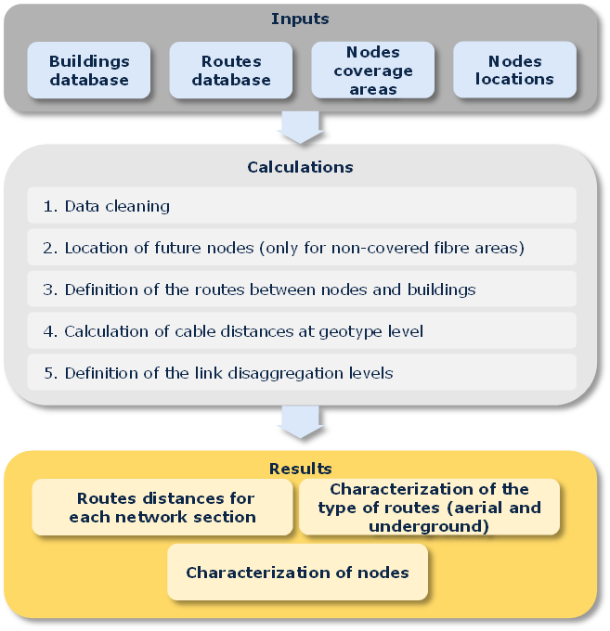
Slika 17 - Arhitektura vanjskog modela razvijenog u R-u za geografsku analizu (izvor: Axon)

Glavna svrha ove analize je definiranje mrežnih karakteristika, uglavnom lokacija mrežnih čvorova (u slučaju kad im lokacija nije poznata) i definiranje ruta za njihovo povezivanje. Ovakva karakterizacija se kasnije agregira u područja koja dijele slične karakteristike, grupiranjem u geotipove. Te informacije se u konačnici koriste za dimenzioniranje pristupne mreže. Geografska analiza je provedena u vanjskom modelu razvijenim u R-u, budući da je R snažan alat koji dozvoljava rad s velikom količinom podataka, kao što je bilo potrebno i u ovom slučaju. Rezultati te geografske analize su uneseni u Troškovni model kao geografski ulazni podaci.

Ulazni podaci za geografsku analizu
Za geografsku analizu su se koristili podaci iz nekoliko izvora kako je navedeno u donjoj tablici ( Tablica 4.)
Podatak | Opis podatka | Izvor
Središnji registar prostornih jedinica | SHP datoteka koja sadrži sve zgrade i njihove koordinate | 
Podaci o broju stanova | Excel datoteke u kojima se nalazi broj stanova prema popisu stanovništva iz 2011. i broj novoizgrađenih stanova od 2011 | 
Podaci o rutama HT-ove infrastrukture | SHP datoteka koja sadrži sve podatke o rutama HT-ove mreže | 
Podaci o pokrivanju | Datoteka koja sadrži područje pokrivanja svakog pojedinog glavnog mrežnog čvora
Lokacije čvorova | Lokacije glavnih mrežnih čvorova pristupne i prijenosne mreže
Tablica 4 - Podaci i njihovi izvori koji su se koristili u geografskoj analizi

  - Središnji registar prostornih jedinica (SRPJ)
SRPJ sadrži popis svih zgrada u Republici Hrvatskoj sa sljedećim detaljima:
- adresa (ulica, kućni broj, naselje, županija)
- koordinate u HTRS96 sustavu
Informacije iz SRPJ-a su neophodne za izvlačenje potrebnih informacija o zgradama u Republici Hrvatskoj (Slika 18), koje se koriste za procjenu područja pokrivanja mreže modeliranog operatora.

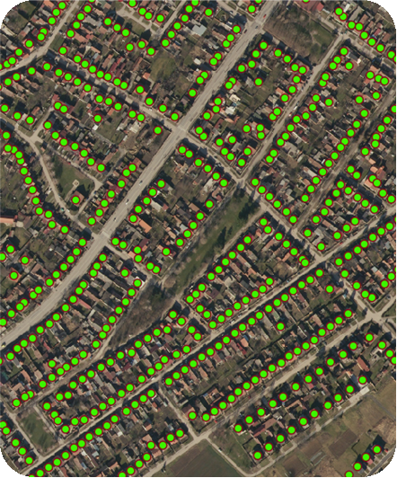
Slika 18 - Izvadak zgrada iz SRPJ-a (izvor: Axon na osnovu podataka DGU-a)
  - Podaci o broju stanova
Podaci o broju stanova koji se koriste u Troškovnom modelu se nalaze u dva odvojena skupa podataka koje omogućuje Državni zavod za statistiku (dalje: DZS):
- broj kućanstava po županiji iz popisa stanovništva, kućanstava i stanova iz 2011
- novoizgrađeni stanovi po županijama godišnje od 2011. do sada
Kombiniranjem ta dva skupa podataka izračunat je broj stanova po županiji u Republici Hrvatskoj. Ovdje je vrijedno istaknuti da je HT tijekom postupka prikupljanja podataka dostavio ukupan broj stanova koji se razlikuje od ukupnog broja stanova koji je dostupan u DZS-u. Međutim, s obzirom da je DZS službeni izvor podataka te da je tako utvrđeno metodološkim načelima, u konačnici je odlučeno da će se koristiti broj kućanstava iz DZS-a.
  - Podaci o rutama HT-ove infrastrukture
Podaci o rutama HT-ove infrastrukture izvučeni su iz HT-ove GIS baze elektroničke komunikacijske infrastrukture (dalje: GIS EKI baza). Ti podaci sadrže popis svih ruta u HT-ovoj mreži. Nadalje, rute su disagregirane u dijelove, koji predstavljaju rute između dva raskrižja. Dodatno, postoje tri vrste ruta u HT-ovoj mreži:
- Zračna
- Podzemna bez cijevi (kabeli položeni izravno u zemlju)
- Podzemna s cijevima (kabeli su uvučeni u cijevi kabelske kanalizacije)
a svaki dio rute je klasificiran prema jednoj od tih vrsta ruta.
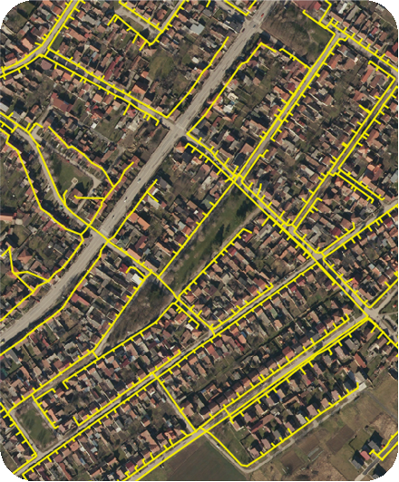
Slika 19 - Izvadak iz HT-ove GIS EKI baze (izvor: Axon na osnovu podataka HT-a)

  - Podaci o pokrivanju
Podaci o pokrivanju se sastoje od GIS datoteka koje je dostavio HT, uključujući područja pokrivena svakim glavnim razdjelnikom (dalje: MDF) u slučaju bakrene mreže i svakim svjetlovodnim razdjelnikom (dalje: ODF) trenutno postavljenim, u slučaju svjetlovodnih mreža.
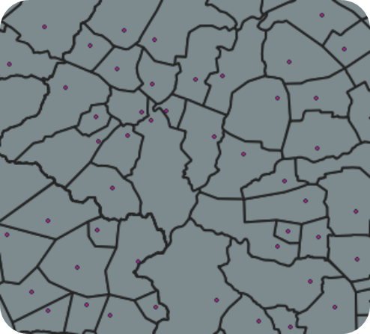
Slika 20 - Primjer MDF-ova i njihovih područja pokrivanja (izvor: Axon na osnovu podataka HT-a)

  - Lokacije čvorova
Kao što je navedeno u metodološkim načelima iz poglavlja 4.1, u Troškovnom modelu je primijenjen “Scorched Node” pristup koji se temelji na lokacijama postojećih čvorova mreže modeliranog operatora. Stoga su podaci o lokacijama postojećih mrežnih čvorova jedni od najvažnijih za geografsku analizu.
HT je tijekom postupka prikupljanja podataka dostavio podatke s lokacijama mrežnih čvorova, uključujući lokacije izvoda (dalje: DP) i za bakrenu i svjetlovodnu mrežu, lokacije MDF-ova za bakrenu mrežu, kao i lokacije već postojećih ODF-ova svjetlovodnih mreža (obično se nalaze na istim lokacijama kao i MDF-ovi).
U slučaju čvorova svjetlovodne mreže, HT je dostavio podatke samo o čvorovima koji su trenutno aktivni ili su planirani za 2020., budući da su lokacije budućih čvorova još uvijek nepoznate. Za buduća postavljanja svjetlovodne mreže, HT je objasnio svoja pravila projektiranja svjetlovodnih mreža, a koja su primijenjena za procjenu broja čvorova koji će biti potrebni za buduća postavljanja svjetlovodnih mreža u područjima koja su trenutno nepokrivena svjetlovodnom mrežom. Broj ODF-ova je procijenjen na temelju tih pravila projektiranja, a njihove lokacije su simulirane pomoću optimizacijskih algoritama, kako bi se odredile optimalne lokacije ODF-ova. Budući da je HT također objasnio da planira koristiti postojeće lokacije MDF-ova i za smještaj novih ODF-ova, to je uzeto u obzir, tako da se konačna lokacija ODF-ova određuje na način da optimalna lokacija koja je procijenjena pomoću optimizacijskih algoritama premjesti na lokaciju najbližeg MDF-a.
Nakon utvrđivanja broja ODF-ov i njihovih lokacija, budući da je broj ODF-ova niži od broja MDF-ova, utvrđuje se područje pokrivanja pojedinih ODF-ova kao unija područja pokrivanja najbližih MDF-ova. Nakon što je određeno područje pokrivanja, a broj korisničkih jedinica je poznat, moguće je odrediti i broj i optimalne lokacije distribucijskih čvorova (dalje: DN) za područja koja trenutno nisu pokrivena svjetlovodnom mrežom, također pomoću optimizacijskih algoritama.

Geografski izračuni
Nakon određivanja lokacija različitih mrežnih čvorova (MDF-ova i DP-ova za bakrenu mrežu te ODF-ova, DN-ova i DP-ova za svjetlovodnu mrežu) potrebno je izvršiti još nekoliko radnji da bi se u potpunosti karakterizirala pristupna mreža.
  - Pridruživanje zgrada pripadajućim čvorovima
Ovaj postupak se sastoji u određivanju područja koje pokriva pojedini DP/DN. Uključuje sljedeće korake:
- Identifikacija zgrada i čvorova unutar istog područja pokrivanja. Temelji se na granicama koje je dostavio HT.
- Uzimajući u obzir koordinate zgrada i čvorova (DP-ova/DN-ova), svaka zgrada se pridružuje najbližem čvoru kroz odabir najkraćeg puta. Na taj način se omogućuje identifikacija zgrada koje pokriva svaki pojedini čvor (Slika 21).

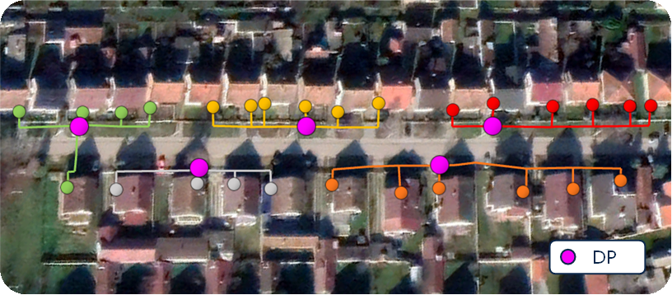
Slika 21 - Primjer veza između zgrada i izvoda (DP) kod bakrene mreže (Izvor: Axon)
  - Definiranje ruta između čvorova
Nakon što su zgrade pridružene pripadajućim čvorovima, u sljedećem koraku se izračunavaju rute koje povezuju svaki pojedini DP/DN sa njegovim pripadajućim MDF-om/ODF-om. Budući da se mrežne rute uglavnom koriste za određivanje ukupnih potrebnih duljina kabela, rovova itd., dobiveni rezultati ovog koraka su jako bitni za dimenzioniranje mreže.
Kao i u prethodnom koraku pridruživanja zgrada pojedinom DP-u/DN-u, proces izračuna ruta se temelji na izračunu najkraćeg puta između čvorova, uzimajući u obzir različite moguće puteve kroz mrežu operatora.
Prije svega, svaki pojedini DP/DN se pridružuje nadređenom MDF-/ODF-u prema SHP datotekama koje je dostavio HT, kako ilustrira Slika 22, gdje ljubičasti krugovi predstavljaju MDF-ove, a ostali krugovi drugih boja, DP-ove pridružene različitim MDF-ovima.
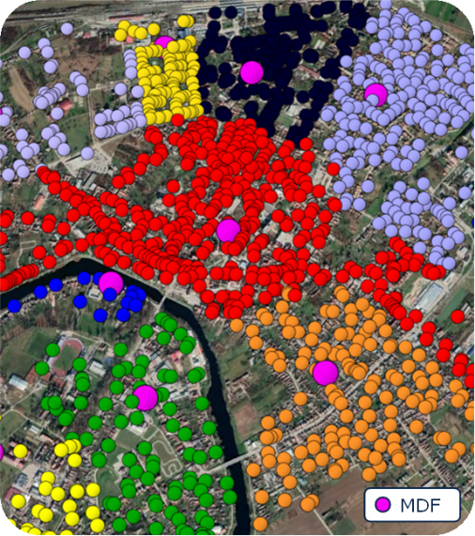
Slika 22 - Primjer pridruživanja DP-ova MDF-ovima (Izvor: Axon)
Nakon toga se za svaki pojedini DP/DN izračunava najkraća udaljenost. Na kraju se ukupna udaljenost između čvorova dobije kao zbroj dva različita dijela pristupne mreže:
- udaljenosti od zgrada do DP/DN (sekundarna mreža (distribucijska mreža))
- udaljenosti od DP/DN do MDF/ODF (primarna mreža (spojna mreža))
Potrebno je istaknuti da se svi gore navedeni koraci provode posebno za tri različite mrežne arhitekture koje Troškovni model uzima u obzir, arhitekturu bakrene mreže, arhitekturu svjetlovodne mreže koja je izgrađena prije Pravilnika o svjetlovodnim distribucijskim mrežama (dalje: Stara FTTA područja) te arhitekturu svjetlovodne mreže kakvu HT gradi nakon stupanja na snagu Pravilnika o svjetlovodnim distribucijskim mrežama (dalje: područja SDM-a).

Postupanje s rezultatima geografske analize
Rezultati prethodno opisanih koraka geografske analize se moraju dodatno obraditi da bi se mogli koristiti kao ulazni podaci u Troškovnom modelu. Budući da geografsko modeliranje daje podatke na razini geotipa, prvo je potrebno definirati geotipove.
  - Definiranje geotipova
Sukladno metodološkim načelima, geotipovi za potrebe Troškovnog modela se definiraju na temelju sljedećih skupova klasifikacija:
- Županija – jedna od dvadeset jedne županije u Republici Hrvatskoj
- Stupanj urbanizacije –ovisno o gustoći zgrada, geotipovi se dijele na “Urban”, “Suburban” i “Rural”
- Status raspetljanosti lokalne petlje (Unbundling status) - ovisno o tome da li je lokalna petlja u području pokrivanja trenutno raspetljana ili nije, geotipovi se dijele u “Unbundled” ili “Non-unbundled”.

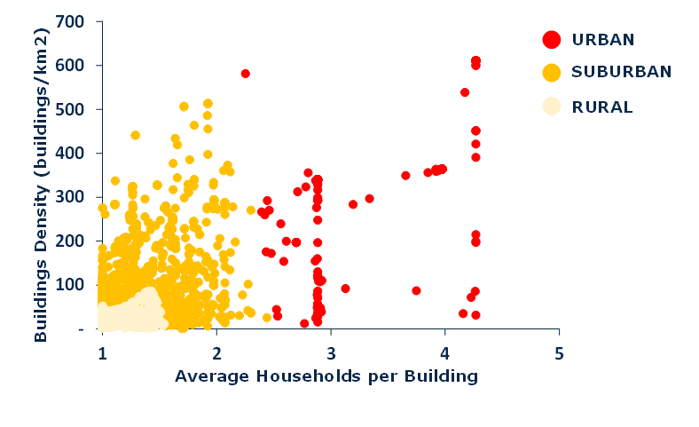
Slika 23 - Karakterizacija područja MDF-ova u geotipove (Izvor: Axon)

U prvom koraku se geotipove klasificira po županijama (Republika Hrvatska ima 21 županiju). U ovom koraku svaka zgrada se na osnovu lokacije pridružuje svojoj pripadajućoj županiji.
U drugom koraku su svi MDF-ovi klasificirani u jedan od tri geotipa, koji ovisno o stupnju urbanizacije mogu biti “Urban”, “Suburban” ili “Rural”. Definicija geotipova je provedena kroz analizu klastera pomoću “K-means” algoritma, koji uzima u obzir dvije varijable: gustoću zgrada (zgrada/km²) tj. broj zgrada po području te gustoću stanova (stanova/zgradi) tj. prosječan broj stanova po zgradi.
Slika 23 prikazuje karakterizaciju različitih postojećih područja MDF-ova, dobivenu u tom postupku.
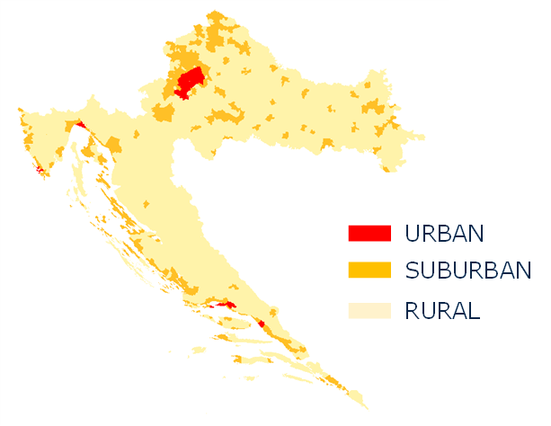
Slika 24 - Klasifikacija područja pokrivanja u Hrvatskoj u geotipove (Izvor: Axon)

Kao što je vidljivo iz karte koju prikazuje Slika 24, gušće naseljena područja Republike Hrvatske su klasificirana kao urbani i suburbani geotipovi, dok su rijetko naseljena područja identificirana kao ruralna.
U trećem koraku definicije geotipova, za urbane i suburbane geotipove, provodi se podjela između područja s raspetljanom lokalnom petljom i područja s neraspetljanom lokalnom petljom. Takva podjela nije relevantna za ruralne geotipove. Takva podjela je napravljena na temelju najnovijih podataka o lokacijama MDF-ova na kojima su alternativni operatori kolocirani i koriste uslugu LLU-a koje je dostavio HT.
Konačno, karakterizacija u smislu geotipova omogućuje razlikovanje ukupno 105 geotipova na cijelom području Republike Hrvatske tj. pet geotipova (urban-unbundled, urban-non-unbundled, suburban-unbundled, suburban-non-unbundled i rural) po 21 županiji.

  - Agregiranje informacija
Zadnji korak sastoji se od agregacije informacija koje su izračunate u geografskom modeliranju za svaki od 105 geotipova. Izračunate informacije sadrže duljine ruta između različitih mrežnih elemenata, međutim potrebna je još veća raspodjela. Potrebne su informacije, između ostalih, o duljinama ruta, vrsti ruta (zračna, podzemna s cijevima, podzemna bez cijevi), postotku zajedničkog korištenja između različitih dijelova mreže itd., koje se zatim koriste u Troškovnom modelu za dimenzioniranje i izračun troškova kabela i potrebnih mrežnih elemenata.
Postupak agregacije informacija je detaljno opisan u priručniku koji se nalazi u Privitku 8.2.

Dimenzioniranje mreže
Modul za dimenzioniranje (vidi arhitekturu Troškovnog modela koju prikazuje Slika 11) projektira mrežu i računa broj mrežnih resursa potrebnih za zadovoljavanje potražnje za uslugama i razinu pokrivanja referentnog operatora.

Dimenzioniranje pristupne mreže (ovisno o geotipu)
Modul pristupne mreže Troškovnog modela projektira pristupnu mrežu i izračunava broj resursa potrebnih za zadovoljenje potražnje i razine pokrivanja referentnog operatora na razini geotipa.

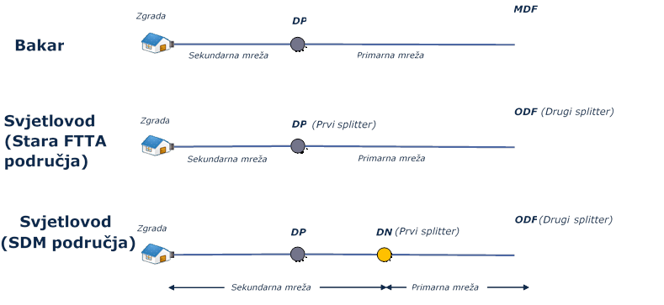
Slika 25- Arhitekture modeliranih pristupnih mreža (Izvor: Axon)

Slika 25 ilustrira različite arhitekture pristupnih mreža i njihove elemente i dijelove koji se modeliraju.

  - Arhitektura bakrene mreže
Modelirana bakrena pristupna mreža se sastoji od sljedećih mrežnih elemenata koji se dimenzioniraju:
- Instalacija unutar zgrade (priključni (drop) kabel)- predstavlja bakrene kabele koji su smješteni unutar zgrade i koji spajaju prostor krajnjeg korisnika s operatorovom mrežom. Ovaj element se modelira kao broj jedinica umjesto kao duljina kabela.
- Sekundarna mreža (eng. secondary network) – predstavlja dio bakrene pristupne mreže koji povezuje zgradu s distribucijskom (sabirnom ili razdjelnom) točkom (eng. distribution point, DP). Uključuje bakrene kabele kao i fizičku infrastrukturu koja je potrebna za njezin smještaj (rovovi, cijevi, šahtovi itd.).
- Distribucijska točka (eng, Distribution point, DP)- predstavlja ormarić koji služi kao prva sabirna točka bakrenih kabela koji dolaze od zgrada. Ova točka se u HT-ovoj mreži naziva kabelski izvod.
- Primarna mreža (eng. Primary network) – predstavlja dio pristupne bakrene mreže koji povezuje DP i MDF. Uključuje bakrene kabele, kao i fizičku infrastrukturu potrebnu za njihov smještaj (rovovi, cijevi, šahtovi itd.)
- Glavni razdjelnik (eng. Main Distribution Frame, MDF) – predstavlja lokalnu centralu u pristupnoj mreži koja sadrži drugu sabirnu točku bakrenih kabela koji dolaze od DP-ova. Sadrži MDF-ove i MSAN-ove (eng. Multiservice Access Node)
  - Arhitektura svjetlovodne pristupne mreže (stara FTTA područja)
Ova arhitektura predstavlja arhitekturu svjetlovodne pristupne mreže kakvu je HT postavljao prije stupanja na snagu Pravilnika o svjetlovodnim distribucijskim mrežama (NN 57/14; dalje: Pravilnik o SDM-u). Sastoji se od sljedećih elemenata:
- Instalacija unutar zgrade (priključni (drop) kabel) – predstavlja svjetlovodne kabele smještene unutar zgrade koji povezuju prostor krajnjeg korisnika i mrežu operatora. Ovaj element se modelira kao broj jedinica umjesto kao duljina kabela.
- Sekundarna mreža (eng. Secondary Network) – predstavlja dio svjetlovodne mreže koji povezuje zgradu s DP-om. Uključuje svjetlovodne kabele kao i fizičku infrastrukturu potrebnu za njihov smještaj (rovovi, cijevi, šahtovi itd.)
- Distribucijska točka (eng. Distribution point, DP) – predstavlja ormarić koji služi kao prva sabirna točka svjetlovodnih kabela koji dolaze od zgrada. U njoj je smješten prvi svjetlovodni djelitelj (eng. splitter)
- Primarna mreža (eng. Primary Network) – predstavlja dio svjetlovodne pristupne mreže koji povezuje DP i ODF. Uključuje svjetlovodne kabele, kao i fizičku infrastrukturu potrebnu za njihov smještaj (rovovi, cijevi, šahtovi itd.)
- Svjetlovodni razdjelnik (eng. Optical Distribution Frame, ODF) – predstavlja lokalnu centralu u svjetlovodnoj pristupnoj mreži koja sadrži drugu sabirnu točku svjetlovodnih kabela koji dolaze od DP-ova. Sadrži i drugi svjetlovodni djelitelj (eng. splitter), kao i ODF-ove i OLT-ove (eng. Optical Line Termination, OLT).
  - Arhitektura svjetlovodne pristupne mreže (SDM područja)
Predstavlja arhitekturu svjetlovodne pristupne mreže kakvu HT trenutno gradi i koja je u skladu s Pravilnikom o SDM-u. Ova arhitektura ima jedan element više u odnosu na staru FTTA arhitekturu. Naime, Pravilnik o SDM-u propisuje uvođenje novog elementa u mrežu – Distribucijskog čvora (eng. Distribution Node, DN).Ova arhitektura svjetlovodne pristupne mreže sastoji se od sljedećih elemenata koje je potrebno modelirati:
- Instalacija unutar zgrade (priključni (drop) kabel) – predstavlja svjetlovodne kabele smještene unutar zgrade koji povezuju prostor krajnjeg korisnika i mrežu operatora. Ovaj element se modelira kao broj jedinica umjesto kao duljina kabela.
- Distribucijska točka (eng. Distribution point, DP) – predstavlja ormarić koji služi kao prva sabirna točka svjetlovodnih kabela koji dolaze od zgrada. U njoj se za razliku od arhitekture starih FTTA područja, ne nalazi svjetlovodni djelitelj (eng. splitter)
- Sekundarna mreža (eng. Secondary Network) – predstavlja dio svjetlovodne mreže koji povezuje zgradu s DN-om. Uključuje svjetlovodne kabele kao i fizičku infrastrukturu potrebnu za njihov smještaj (rovovi, cijevi, šahtovi itd.)
- Distribucijski čvor (eng. Distribution Node, DN) – predstavlja ormarić koji služi kao sabirna točka svjetlovodnih kabela koji idu od DP-ova. U ovoj točci se nalazi prvi svjetlovodni djelitelj (eng. splitter).
- Primarna mreža (eng. Primary Network) – predstavlja dio svjetlovodne pristupne mreže koji povezuje DN i ODF. Uključuje svjetlovodne kabele, kao i fizičku infrastrukturu potrebnu za njihov smještaj (rovovi, cijevi, šahtovi itd.)
- Svjetlovodni razdjelnik (eng. Optical Distribution Frame, ODF) – predstavlja lokalnu centralu u svjetlovodnoj pristupnoj mreži koja sadrži drugu sabirnu točku svjetlovodnih kabela koji dolaze od DP-ova. Sadrži i drugi svjetlovodni djelitelj (eng. splitter), kao i ODF-ove i OLT-ove (eng. Optical Line Termination, OLT).
Potrebno je naglasiti da se svaka od arhitektura pristupne mreže zasebno dimenzionira za svaki pojedini geotip. Tehnički algoritmi koji su primijenjeni za dimenzioniranje detaljno su opisani u opisnom priručniku iz Privitka 8.2.

Dimenzioniranje prijenosne mreže (nezavisno o geotipu)
Modul za dimenzioniranje prijenosne mreže je odgovoran za dimenzioniranje potrebnih veza za međusobno povezivanje opreme između pristupne i jezgrene mreže. Ovaj modul dimenzionira sve potrebne vodove od lokalnih ili regionalnih čvorova sve do čvorova u jezgrenoj mreži. Modelirana prijenosna mreža može se podijeliti u dva tipa mreže:
- WDM mrežu
- IP/MPLS mrežu
  - Dimenzioniranje WDM mreže
WDM mreža modeliranog operatora je ilustrirana na Slika 26.
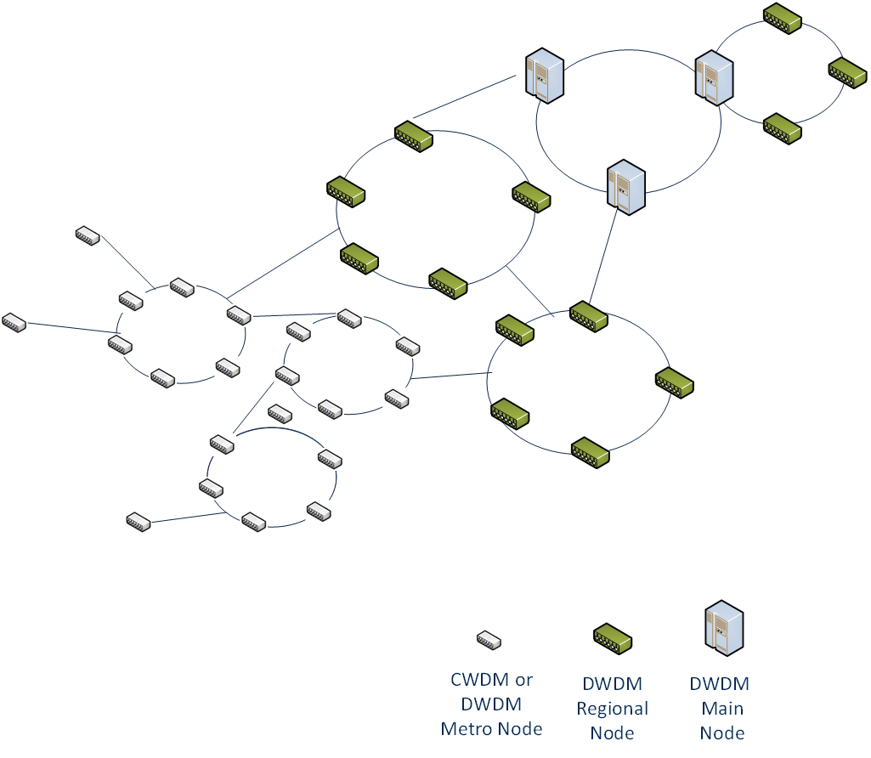
Slika 26 – Arhitektura WDM mreže modeliranog operatora (Izvor: AXON)

Kao što je vidljivo na gornjoj slici, prijenosne veze se dijele na sljedeće kategorije:
- CWDM ili DWDM gradske (Metro) veze
- DWDM regionalne veze
- DWDM glavne veze
Dimenzioniranje prijenosnih veza se optimizira uzimajući u obzir lokacije mrežnih elemenata operatora, prema informacijama koje su dobivene od HT-a.
Nadalje, u postupku dimenzioniranja prijenosnih veza, odabire se najjeftinija dostupna konfiguracija koja može preuzeti promet veze. Na osnovu postotka aktivnih korisnika čiji se promet prenosi putem neke veze, uvodi se postotak prometa koji će se prenositi kroz svaku vezu. Daljnji detalji kao i objašnjenja algoritama dimenzioniranja WDM mreže dostupni su u priručniku iz Privitka 8.2.

  - Dimenzioniranje IP/MPLS mreže
Arhitektura IP/MPLS mreže modeliranog operatora prikazana je na Slika 27. Prema toj arhitekturi postoje tri vrste čvorova/lokacija:
- IPAC lokacije
- Spoke lokacije
- Hub lokacije
Dimenzioniranje tih lokacija je optimizirano uzimajući u obzir lokacije mrežnih elemenata modeliranog operatora, na temelju informacija koje je dostavio.
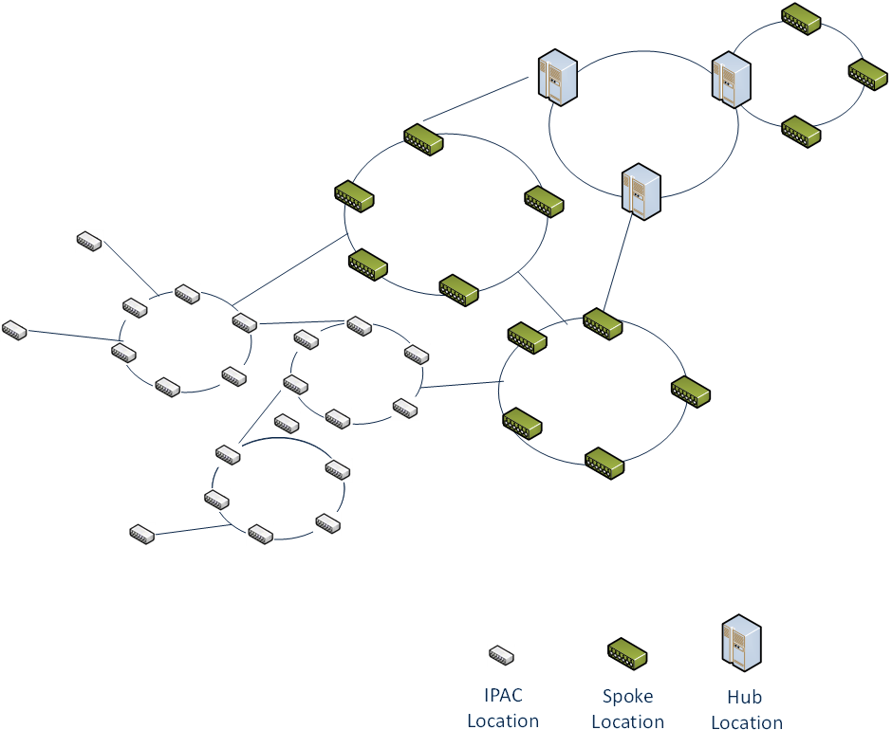
Slika 27 - Arhitektura IP/MPLS mreže koja je uzeta u obzir u Troškovnom modelu (Izvor: Axon)

Lokacije se dimenzioniraju na način da se odabire najjeftinija dostupna konfiguracija koja može preuzeti promet lokacije. Također, slično kao i kod dimenzioniranja WDM mreže, na osnovu postotka aktivnih korisničkih jedinica čiji promet prolazi kroz lokaciju uvodi se postotak prometa koji prolazi kroz svaku lokaciju. Koraci dimenzioniranja i korišteni algoritmi opisani su u priručniku iz Privitka 8.2.
  - Dimenzioniranje ostalih elemenata prijenosne mreže
Pored dimenzioniranja WDM i IP/MPLS prijenosnih mreža, modul za dimenzioniranje prijenosne mreže dimenzionira i druge elemente prijenosne mreže modeliranog operatora:
- Dodatne rovove potrebne za prijenosnu mrežu - važno je istaknuti da su Troškovnom modelu duljine rovova koje se dijele između pristupne i jezgrene mreže alocirane na obje mreže u omjeru 50% - 50%.
- ODF-ove u prijenosnoj mreži – dimenzioniranje ODF-ova u prijenosnoj mreži se vrši za tri tipa veza: CWDM ili DWDM Metro veze, DWDM regionalne veze i DWDM glavne veze.
- Mikrovalne veze – primjenjuje se isti pristup kao i kod dimenzioniranja IP/MPLS lokacija
- Drugu IP opremu – dimenzioniraju se “IP-switch uređaj”, “PE-router uređaji” i “VPN koncentratori” u smislu broja komada opreme, a broj se računa kao ukupni IP promet u mreži podijeljen s prosječnim kapacitetom svakog od tipova navedenih uređaja.
Koraci dimenzioniranja i korišteni algoritmi opisani su također u priručniku iz Privitka 8.2.

Dimenzioniranje jezgrene mreže (nije ovisno o geotipu)
Modul za dimenzioniranje jezgrene mreže odgovoran je za dimenzioniranje opreme u jezgrenoj mreži. Troškovni model uzima u obzir da je mreža modeliranog operatora NGN mreža, koja omogućuje pružanje svih maloprodajnih i veleprodajnih usluga koje trenutno pružaju operatori. Međutim, važno je istaknuti da platforme za pružanje govornih usluga, s obzirom da troškovi govornih usluga nisu predmet Troškovnog modela, nisu modelirane. Dakle, modelirani su sljedeći elementi jezgrene mreže:
- HSS (eng. Home Subscriber Server) – odgovoran je za čuvanje različitih podataka o pretplatnicima, uključujući podatke za autentifikaciju i detalje usluga na koje su pretplaćeni. Broj jedinica je ograničen nominalnim kapacitetom u smislu pretplatnika:

$$HSS broj≥\frac{Ukupno veza (pretplatnika)}{Tehnička ograničenja (pretplatnika)}$$

- BRAS (eng. Broadband Remote Access Server) - odgovoran je za agregiranje sesija korisnika od pristupne mreže na Internet. Broj jedinica je ograničen nominalnim kapacitetom u smislu broja korisnika širokopojasnog pristupa koji su spojeni istovremeno:

$$BRAS broj≥\frac{Ukupno istovremenih veza (pretplatnika)}{Tehnička ograničenja (pretplatnika)}$$

- RADIUS (eng. Remote Autentification Dial-In User Service) – omogućuje daljinsku autentifikaciju i autorizaciju usluga kako bi se upravljalo korištenjem mrežnih resursa koje koriste korisnici. Broj jedinica je ograničen nominalnim kapacitetom u smislu korisnika širokopojasnog pristupa koji su istovremeno spojeni:

$$RADIUS broj≥\frac{Ukupno istovremenih veza (pretplatnika)}{Tehnička ograničenja (pretplatnika)}$$

- DNS (eng. Domain Name System) – odgovoran je za pretvaranje naziva domena u numeričke IP adrese. Broj jedinica je ograničen nominalnim kapacitetom u smislu broja korisnika širokopojasnog pristupa spojenih istovremeno:

$$DNS broj≥\frac{Ukupno istovremenih veza (pretplatnika)}{Tehnička ograničenja (pretplatnika)}$$

- VoD poslužitelj (eng. Video On-demand Server) – omogućuje prilagođeni video sadržaj prema zahtjevima korisnika. Modelirana je jedna jedinica VoD poslužitelja pod uvjetom da broj jezgrenih veza nije nula.

- IPTV platforma: odgovorna za obradu, modulaciju i kodiranje TV signala prije njegovog prijenosa. Modelirana je jedna IPTV platforma pod uvjetom da broj IPTV veza nije nula.

Modul za izračun CapEx i OpEx troškova
Ovaj modul Troškovnog modela izračunava troškove (CapEx i OpEx) povezane sa potrebnim mrežnim resursima kako ih je dimenzionirao modul za dimenzioniranje. Ti troškovi se dobivaju u tri koraka.
  - Korak 1 - Određivanje jediničnih troškova resursa i trendova troškova
Za definiranje jediničnih troškova resursa koji se razmatraju u Troškovnom modelu, potrebna su dva ulazna podatka: Jedinični troškovi (podijeljeni na CapEx i OpEx i odnose se na prošlo razdoblje) i trendovi troškova (koji daju očekivane cijene, odnosno troškove resursa u budućnosti). Na osnovu jediničnih troškova u proteklom razdoblju i trendova troškova, Troškovni model računa troškove resursa u budućem razdoblju.
Ovdje je potrebno napomenuti, da je u Troškovnom modelu implementiran mehanizam koji omogućuje smanjenje OpEx troškova za imovinu bakrene mreže u budućem razdoblju. Naime, logično je za pretpostaviti, budući da se očekuje migracija korisnika s bakrene mreže na svjetlovodnu mrežu, da referentni operator neće ulagati jednake napore za održavanje i rad bakrene mreže. U troškovnom modelu je pretpostavljeno da će se operativni troškovi u tom smislu smanjivati u skladu s padom potražnje za uslugama na bakrenoj mreži.

  - Korak 2 – Izračun nabavke resursa
U drugom koraku se za svaku godinu provodi izračun CapEx troškova koji su potrebni kako bi se nabavili novi mrežni resursi. Nove nabavke se mogu provoditi iz dva razloga, postavljanje nove mreže ili zamjena opreme.
Postavljanje nove mreže se vrši iz razloga određenih dodatnim zahtjevima mreže da zadovolji potražnju. S druge strane, zamjena opreme se vrši jednom kada opremi istekne korisni vijek upotrebe i kada je ta oprema i dalje potrebna zbog mrežnih zahtjeva.
  - Korak 3 – Izračun godišnjeg CapEx-a i OpEx-a
Kada su jedinični troškovi i nove nabave za svaki resurs i godinu određeni, u trećem koraku se računaju troškovi.
Kada se izračuna CapEx, a prije njegove raspodjele na godine (anualizacije), rade se dvije prilagodbe:
- Uklanjaju se ulaganja pokrivena sredstvima iz ONP programa.
- Uzimanje u obzir potpuno amortizirane imovine (kako je opisano u poglavlju 4.3.7)

Modul za amortizaciju
Modul za amortizaciju koristi dvije metode amortizacije za distribuciju troškova CapEX-a po godinama. Troškovni model, kao što je već ranije spomenuto, podržava rad s dvije metode amortizacije:
- Metoda kosih anuiteta
- Ekonomska amortizacija
Odabrana metoda može imati bitan utjecaj na rezultate Troškovnog modela.
  - Metoda kosih anuiteta
Metoda kosih anuiteta (eng. Tilted Annuities) prilagođava profil nadoknade troškova na način da uzima u obzir fluktuacije u cijenama imovine. Na primjer, u slučaju kada cijena imovine pada, novi operator koji tek ulazi na tržište bi mogao imati veliku prednost u odnosu na postojeće operatore zbog toga jer će imati koristi od nižih cijena i stoga nižih troškova amortizacije. Primjenom pristupa metode kosih anuiteta, kada cijene padaju, veći udio troška imovine se nadoknađuje u početnom razdoblju tako da bi svim sudionicima na tržištu bio priznat isti trošak, ne uzimajući u obzir vrijeme kada su ušli na tržište.
U slučaju odabira metode kosih anuiteta, u Troškovnom modelu se primjenjuje donja formula:
$$d_{i}=GRC_{i}·\frac{WACC-Price trend}{1-{\left(\frac{1+Price trend}{1+WACC}\right)}^{UL}}$$
gdje su:
- GRC (Bruto trošak zamjene, eng. Gross Replacement Cost) - GRC dodijeljen imovini
- di – anualizirani trošak u godini i (unutar korisnog vijeka upotrebe)
- WACC ( eng. Weighted Average Cost of Capital)- trošak kapitala
- Price trend – stopa izmjene cijena imovine
- UL – korisni vijek upotrebe imovine
Glavna prednost metode kosih anuiteta je da ona točno odražava operativne i financijske realnosti operatora, uz istovremeno prepoznavanje koristi koje može imati novi operator koji tek ulazi na tržište kroz trend promjene cijena imovine. Dodatno, kod primjene metode kosih anuiteta se izbjegava utjecaj prognoza prometa na sadašnje rezultate i omogućava ravnoteža između ekonomske točnosti i jednostavnosti implementacije. Kod primjene ove metode, na jedinični trošak u određenoj godini ne utječu promjene u trendovima potražnje u sljedećim godinama. Međutim, na trošak utječu trendovi iz prošlosti do te godine.
Glavna razlika u odnosu na metodu ekonomske amortizacije, koja je druga opcija za primjenu u Troškovnom modelu, je da u slučaju novoizgrađene mreže (npr. svjetlovodne FTTH mreže), metoda kosih anuiteta daje značajno visoke jedinične troškove u prvih nekoliko godina. To je zbog toga jer se najveći dio ulaganja u gradnju nove mreže odvija tijekom početnog perioda, dok je za prihvaćanje ( pa tako i za take up ) nove mreže potrebno neko dulje vrijeme.
Uzimajući u obzir gore navedeni nedostatak, važno je znati da postoji alternativna mogućnost da se veleprodajne cijene u slučaju odabira ove metode amortizacije odrede na temelju prosječnog jediničnog troška uzimajući u obzir dulje razdoblje, primjerice deset godina. Drugim riječima, cijena u određenoj godini X se ne bi odredila na temelju troška koji Troškovni modela računa za tu godinu X, nego na temelju prosjeka jediničnih godišnjih troškova u razdoblju od X+10 godina.
Tablica 5 prikazuje glavne prednosti i nedostatke metode kosih anuiteta.
Prednosti | Nedostaci
- Točno odražava operativne i financijske realnosti operatora  - na rezultate ne utječu prognoze trenda buduće potražnje  - lagana je za implementaciju | - Amortizacijski profil je umjetno povećan za prvih nekoliko godina dok je take up nizak. Međutim, da bi se smanjio taj efekt, određivanje veleprodajnih cijena se može temeljiti na prosječnom trošku u duljem razdoblju
Tablica 5 - Prednosti i nedostaci metode kosih anuiteta (Izvor: Axon)

  - Ekonomska amortizacija
Ekonomska amortizacija radi na način da prilagođava nadoknadu vrijednosti imovine ekonomskoj vrijednosti koju ona stvara. Posebice, ekonomska amortizacija prilagođava godišnje vrijednosti ulaganja pomoću proizvodnog faktora, koji se definira izvedbom koja se izvlači iz imovine. Na primjer, ako se očekuje da će se imovina u budućnosti više iscrpljivati (npr. zbog povećanog korištenja), primjena metode ekonomske amortizacije rezultira u višim godišnjim vrijednostima u budućnosti nego u sadašnjosti.
Pri tom se primjenjuje sljedeća formula:

$$A_{t}=O_{t}×p_{t}×\frac{\sum_{j=1}^{n}{{\left(1+ω\right)}^{j}{×I}_{j}}}{\sum_{j=1}^{n}{{\left(1+ω\right)}^{j}×O_{j}×p_{j}}}$$
gdje
- $A_{t}$ predstavlja godišni trošak
- $O_{t}$je proizvodni faktor imovine u godini t
- $p_{t}$ je referentna cijena imovine u godini t
- $ω$ predstavlja trošak kapitala
- $I_{j}$ predstavlja godišnje ulaganje, izračunato kao količina imovine naručena u godini j pomnožena s njenom jediničnom cijenom u toj godini. Ovoj brojci se pridodaje OpEx koji nastaje zbog rada i održavanja imovine kroz njen životni vijek.
- $N$ predstavlja zadnju godinu u kojoj se imovina koristi.

Kao što se može zaključiti iz gore navedenog, u slučaju odabira metode ekonomske amortizacije, OpEx se ne tretira odvojeno.
Glavna prednost metode ekonomske amortizacije je stabilnost jediničnih troškova, koja se postiže prilagođavanjem amortizacijskog profila potražnji (prošloj i budućoj tj. prognoziranoj) za uslugama. Naime, u slučaju metode ekonomske amortizacije, kao što je prethodno navedeno, troškovi amortizacije rastu kako raste potražnja i obrnuto. Međutim, da bi metoda ekonomske amortizacije bila primjenjiva moraju biti zadovoljena dva uvjeta:
- Prognoze potražnje su razumno predvidljive
- Jedinična cijena usluge je razumno stabilna
Gore navedeni uvjeti su općenito zadovoljeni za zrela tržišta nepokretnog pristupa, međutim to nije slučaj za nepokretne mreže koje se tek grade ili koje se gase.
Na tržištu Republike Hrvatske, kao što je opisano u poglavlju 3 i ilustrirano na dijagramu na donjoj slici (Slika 28), vidljivo je da korisnici u Republici Hrvatskoj, usluge temeljene na xDSL tehnologiji postupno zamjenjuju uslugama putem svjetlovodne mreže. Također je vidljivo da ta zamjena, odnosno prihvaćanje usluga temeljenih na svjetlovodnoj tehnologiji u Republici Hrvatskoj je na samom početku, što se može tumačiti i činjenicom da su značajnija ulaganja u pokrivanje svjetlovodnom infrastrukturom počela zadnjih nekoliko godina. Stoga su budući trendovi teško predvidljivi i ponajviše ovise o HT-ovom postavljanju svjetlovodnih mreža.
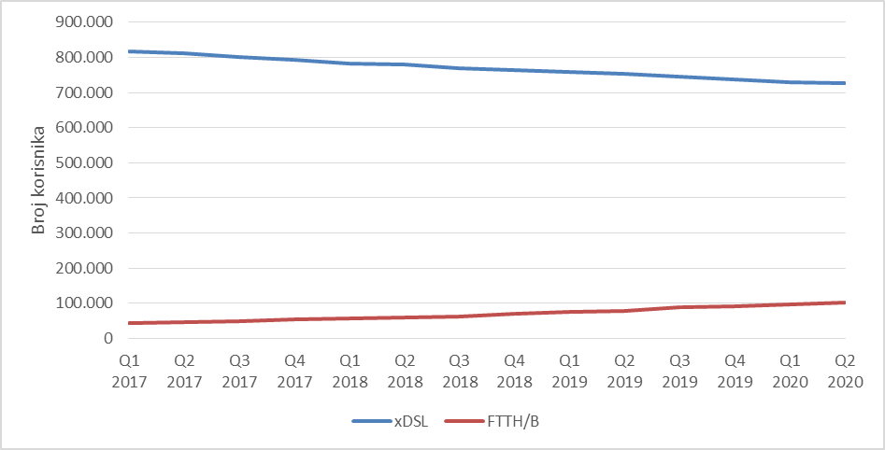
Slika 28 - Korisnici po pristupnoj tehnologiji u RH (Izvor: HAKOM)

Što se tiče jediničnih cijena usluga, u slučaju nepokretnih pristupnih mreža, HAKOM je mišljenja da su cijene usluga pristupa su u prošlosti bile razumno stabilne.
Kao što je već rečeno, metoda ekonomske amortizacije daje stabilne jedinične troškove kroz godine (trend promjene troška prati trend promjene cijene imovine), međutim, čak i male promjene u rastu potražnje mogu imati veliki utjecaj na jedinične troškove usluga. Također, veliki utjecaj na jedinične troškove usluga ima i trend promjene potražnje kroz vrijeme, čak i ako se u na kraju razdoblja dostigne ista razina potražnje.
Dodatno, da bi rezultati kod primjene metode ekonomske amortizacije bili točni, Troškovni model mora uključiti vremensko razdoblje koje je jednako najduljem korisnom vijeku upotrebe imovine (40-50 godina) što ima sljedeće nedostatke:
- nepredvidljivost tržišta elektroničkih komunikacija može uzrokovati veliku nesigurnost koja je povezana s određivanjem potražnje u tako dugačkom vremenskom razdoblju.
- tako dugačko vremensko razdoblje povećava vrijeme koje je potrebno Troškovnom modelu za izračun.

Prednosti | Nedostaci
- Točnije odražava promjene u vrijednosti imovine.  - Stabilniji rezultati u slučajevima gradnje novih mreža s ograničenim take up-om | - Izračun tržišne vrijednosti imovine nije jednostavan.  - Visoka ovisnost o procjeni trendova potražnje.  - Izračun je teže implementirati u Troškovnom modelu
Tablica 6 - Prednosti i nedostaci metode ekonomske amortizacije (Izvor: Axon)

Odabir metode amortizacije
Kao što je već rečeno, odabir metode amortizacije koji će se primijeniti može značajno utjecati na rezultate Troškovnog modela, odnosno na jedinične troškove veleprodajnih usluga po godinama. Zbog toga je važno odabrati metodu amortizacije koja će najviše doprinijeti ostvarenju ciljeva HAKOM-a kod postupka određivanja veleprodajnih cijena.
Dijagrami na donjim slikama (Slika 29 i Slika 30) prikazuju jedinične veleprodajne troškove koji su relevantni za određivanje cijena najvažnijih veleprodajnih usluga na tržišta M3a, koje izračunava Troškovni model na temelju definiranih ulaznih podataka i usvojenih metodoloških načela, a ovisno o primijenjenoj metodi amortizacije.
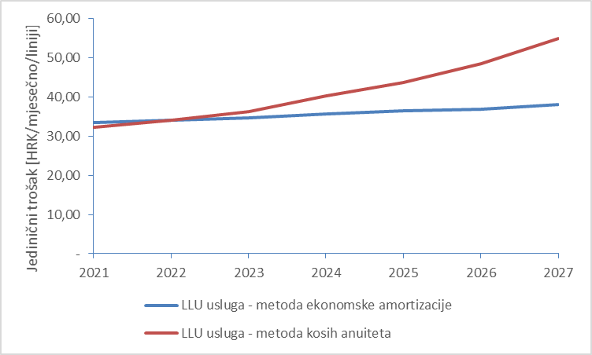
Slika 29 - Jedinični trošak LLU usluge ovisno o metodi amortizacije (Izvor: Troškovni model)

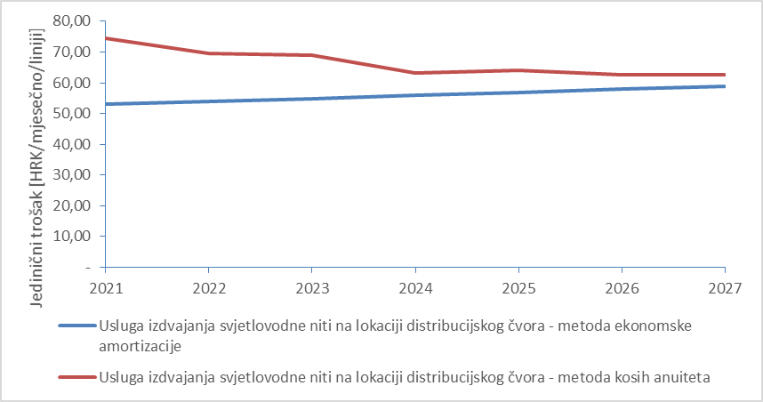
Slika 30 - Jedinični trošak fizičkog pristupa FTTH mreži ovisno o metodi amortizacije (Izvor: Troškovni model)

Iz tih dijagrama su vidljive značajke jedne i druge metode amortizacije kako je i opisano u prethodnom poglavlju. Dakle, metoda ekonomske amortizacije daje relativno ravnu krivulju jediničnih troškova kroz godine, dok primjena metode kosih anuiteta za nove tj. svjetlovodne mreže za prve godine rezultira značajno većim jediničnim veleprodajnim troškovima.
U savjetovanju oko Troškovnog modela, operatorima su predočeni gornji rezultati Troškovnog modela uz primjenu obje metode amortizacije, te je zatraženo očitovanje operatora o tome kakvu metodu, s obzirom na iste, smatraju prikladnom za primjenu. HT se nije izjasnio o metodi amortizacije. S druge strane, svi alternativni operatori su se izjasnili da preferiraju primjenu metode ekonomske amortizacije prilikom izračuna troškova i određivanja cijena reguliranih veleprodajnih usluga, pri tom ističući samo prednosti metode ekonomske amortizacije koje smo opisali, a zanemarujući njezine nedostatke.
HAKOM je analizirao sve prednosti i nedostatke obje metode, kao i utjecaj tih opcija na rezultate Troškovnog modela te posredno i na regulatorne ciljeve HAKOM-a.
Jasno je da bi za slučaj kada bi potražnja za uslugama bila stabilna i ne bi se mijenjala brzo, metoda kosih anuiteta bila prikladan odabir.
Međutim, s obzirom na to da se očekuje povećanje potražnje za uslugama na novim tj. svjetlovodnim pristupnim mrežama te sukladno tome pad potražnje na bakrenim mrežama, te da metoda ekonomske amortizacije daje najbolju vezu između troškova i potražnje, HAKOM je mišljenja da je metoda ekonomske amortizacije najprikladniji izbor za primjenu u Troškovnom modelu.
Također, na stranu odabira ekonomske amortizacije pretežu njezine prednosti poput stabilnosti cijena kroz godine što je u skladu s ciljem osiguranja regulatorne predvidljivosti. S druge strane, visoki troškovi svjetlovodne mreže koji se dobivaju u prvim godinama u slučaju odabira metode kosih anuiteta i posljedično više veleprodajne cijene pristupa svjetlovodnim mrežama ne doprinose ciljevima razvoja širokopojasnog pristupa u Republici Hrvatskoj, posebice uzimajući u obzir trenutno stanje s niskom utilizacijom postojećih svjetlovodnih mreža. Više veleprodajne cijene bi tu utilizaciju dodatno usporile.
Sukladno navedenom HAKOM je odlučio da će se za određivanje cijena reguliranih veleprodajnih usluga primijeniti rezultati Troškovnog modela uz primjenu metode ekonomske amortizacije.

Alokacija troškova uslugama
U ovom poglavlju kratko je opisana metodologija izračuna inkrementalnih i zajedničkih troškova resursa koja je primijenjena u Troškovnom modelu i kako su ti troškovi alocirani uslugama, kako bi se dobili troškovi usluga u skladu s LRIC+ troškovnim standardom.

Izračun inkrementalnih i zajedničkih troškova
Inkrementalni trošak pridružen svakom inkrementu je smanjenje troškova koje Troškovni model računa zbog prestanka pružanja usluge koja je uključena u taj inkrement. Taj trošak je matematički izražen kao razlika između troškova kod ukupne potražnje i troškova koji se dobiju kad je razina potražnje za uslugama koje su uključene u taj inkrement jednaka nuli, ostavljajući sve drugo nepromijenjeno.
Za izračun inkrementalnih troškova, inkrementi se definiraju kao skupine usluga. Stoga usluge moraju biti dodijeljene inkrementima.
Zajednički troškovi po resursu dobivaju se kao razlika između ukupne troškovne osnovice koja se dobiva primjenom standarda potpuno alociranih troškova (eng. Fully Allocated Costs, FAC) (uzimajući u obzir svu potražnju) i inkrementalnog troška.

Dodjela troškova resursa uslugama
Inkrementalni troškovi se dodjeljuju uslugama korištenjem tzv. faktora rutiranja (eng. Routing Factors). Tom metodom se troškovi raspodjeljuju proizvodima na osnovu korištenja svake pojedine opreme. Faktor rutiranja je mjera koliko puta se resurs koristi za pružanje određene usluge. Nakon što su godišnji troškovi po svakom resursu izračunati, raspodjeljuju se po uslugama. Prvo se raspodjeljuju inkrementalni troškovi, a nakon toga zajednički troškovi, koji se dodjeljuju metodom učinkovitog kapaciteta (eng. Effective Capacity). Ta metoda dodjeljuje zajedničke troškove također preko faktora rutiranja, kao što se dodjeljuju i inkrementalni troškovi.
Na kraju, kada su mrežni troškovi alocirani, opći i administrativni troškovi (G&A) i specifični veleprodajni troškovi se alociraju svim uslugama prema zasebnom dodatku povrh troškova usluga.

Rezultati troškovnog modela
U ovom poglavlju dan je kratki pregled glavnih rezultata Troškovnog modela za nepokretne mreže, u vidu količina potrebnih mrežnih elemenata koje Troškovni model daje kao rezultat modeliranja i dimenzioniranja, troškovne osnovice te troškova usluga.

Rezultirajući mrežni elementi
Mrežni element | Jedinica | Vrijednost za 2020 | Vrijednost za 2025
Pristupna mreža
Kabeli bakrene pristupne mreže | Km
Kabeli svjetlovodne pristupne mreže | Km
Rovovi | Km
DP-ovi (Bakar + Svjetlovod) | # DP-ova
DN-ovi | # DN-ova
MDF-ovi | # MDFova
ODF-ovi | # ODF-ova
Prijenosna mreža
DWDM Regionalni centri | # centara
IP Spoke uređaji | # uređaja
Jezgrena mreža
BRAS | # platformi
DNS | # platformi
RADIUS | # platformi
Tablica 7 - Sažetak mrežnih elemenata referentnog operatora za nepokretnu mrežu (Izvor: Troškovni model)

Tablica 7 sažeto prikazuje glavne elemente nepokretne mreže referentnog operatora koji su rezultat postupka dimenzioniranja u Troškovnom modelu koji je opisan u prethodnim poglavljima i koji su potrebni da bi se zadovoljilo pokrivanje, potražnja itd.

Troškovna osnovica referentnog operatora
Slika 31 prikazuje troškovnu osnovicu referentnog operatora koju kao rezultat daje Troškovni model, koji je zasnovan na metodologiji i ulaznim podacima koji su prethodno opisani.
Slika 31 - Troškovna osnovica referentnog operatora za nepokretnu mrežu (Izvor: Troškovni model)

Rezultirajući troškovi veleprodajnih usluga

Veleprodajni pristup bakrenoj mreži
U Troškovnom modelu definirana je usluga veleprodajnog pristupa bakrenoj mreži na tržištu M3a, koja je ekvivalentna usluzi izdvojene lokalne petlje (LLU) kako slijedi:
- Access.LLU.Wholesale - Local Access Lines - Market 3A.Access: veleprodajna usluga koja se pruža alternativnim operatorima i koja uključuje pružanje izdvojenog pristupa lokalnoj petlji. Jedinični trošak ove usluge uključuje troškove bakrene pristupne mreže, od zgrade u kojoj se nalazi krajnji korisnik sve do pristupnog čvora (do MDF-a, uključujući trošak MDF-a ali ne uključujući trošak MSAN-a/DSLAM-a). Potrebno je istaknuti da u jedinični trošak ove usluge nisu uključeni troškovi ulaganja u FTTC, s obzirom da operator korisnik LLU usluge ne ostvaruje nikakvu korist od ulaganja u FTTC.
USLUGA | Jedinica | 2021 | 2022 | 2023 | 2024 | 2025 | 2026 | 2027
Access.LLU.Wholesale - Local Access Lines - Market 3A.Access | HRK / Mjesečno / Linija | 33,52 | 34,11 | 34,69 | 35,79 | 36,53 | 36,86 | 38,18
Tablica 8 - Jedinični trošak veleprodajnog fizičkog pristupa bakrenoj mreži (Izvor: Troškovni model)
Tablica 8 prikazuje jedinični trošak gore opisane veleprodajne usluge uz primjenu metode ekonomske amortizacije, uzimajući u obzir troškove bakrenih parica duljine do 2300 m u područjima pokrivanja MDF-ova na kojima se koristi LLU usluga te Opciju A migracije korisnika s bakrene mreže iz poglavlja 4.3.2.

Veleprodajni pristup svjetlovodnoj mreži
Što se tiče veleprodajnog pristupa svjetlovodnoj mreži u smislu tržišta M3a, u Troškovnom modelu su definirane dvije veleprodajne usluge na temelju kojih se mogu izračunavati troškovi ekvivalentnih reguliranih veleprodajnih usluga:
- Access.FTTH - Unbundled at DN level (PTP) .Wholesale - Local Access Lines - Market 3A.Access: veleprodajna usluga koja se sastoji u pružanju pristupa izdvojenoj svjetlovodnoj niti na lokaciji distribucijskog čvora svjetlovodne distribucijske mreže (DN). Ta usluga je ekvivalentna usluzi pristupa pasivnoj pristupnoj svjetlovodnoj mreži na lokaciji distribucijskog čvora za svjetlovodne distribucijske mreže (FA-PON), za koju je HT objavio standardnu ponudu. Usluga kako je definirana u Troškovnom modelu uključuje troškove pristupne svjetlovodne mreže od prostora krajnjeg korisnika do DN-a.
- Access.FTTH - Unbundled at ODF level (PTP).Wholesale - Local Access Lines - Market 3A.Access’: veleprodajna usluga koja se sastoji u pružanju pristupa izdvojenoj svjetlovodnoj niti na lokaciji ODF-a. Važno je istaknuti da HT ovu uslugu trenutno ne pruža budući da to tehnički nije moguće zbog arhitekture njegove mreže. Međutim, u slučaju kada bi HT postavljao svjetlovodnu pristupnu mrežu na način da je topologija mreže točka-točka od lokacije ODF-a do krajnjeg korisnika, HT bi sukladno analizi tržišta bio obvezan pružati tu uslugu. Dakle, Troškovni model može izračunati jedinični trošak ove usluge te bi se cijena te usluge mogla odrediti na temelju rezultata, naravno ukoliko bi u praksi za tim bilo potrebe. Jedinični trošak ove usluge uključuje sve troškove svjetlovodne pristupne mreže od krajnjeg korisnika do ODF-a, uključujući i trošak ODF-a.
USLUGA | Jedinica | 2021 | 2022 | 2023 | 2024 | 2025 | 2026 | 2027
Access.FTTH - Unbundled at DN level (PTP) .Wholesale - Local Access Lines - Market 3A.Access | HRK / Mjesečno / Linija | 53,10 | 53,96 | 54,85 | 56,00 | 56,95 | 57,86 | 58,72
Tablica 9 - Jedinični troškovi veleprodajne usluge izdvajanja svjetlovodne niti na DN-u (Izvor: Troškovni model)

Tablica 9 prikazuje jedinične troškove gore opisane usluge Access.FTTH - Unbundled at DN level (PTP) .Wholesale - Local Access Lines - Market 3A.Access uz primjenu metode ekonomske amortizacije. Ovdje je važno za istaknuti da su u jedinični trošak prikazan u gornjoj tablici uključeni i troškovi ONT-a i kućne instalacije u prostoru krajnjeg korisnika koji nisu dio ekvivalentne usluge HT-a i odgovornost su operatora korisnika. Stoga će se prilikom određivanja veleprodajnih cijena ti troškovi oduzeti. Također, uključeni su i troškovi svjetlovodne instalacije unutar višestambenih zgrada, koja u određenim slučajevima nije dio veleprodajne usluge HT-a (u slučajevima kada HT nije vlasnik svjetlovodne instalacije unutar zgrade). Stoga će se prilikom određivanja veleprodajnih cijena odrediti dvije cijene: s uključenom svjetlovodnom instalacijom i bez uključene svjetlovodne instalacije unutar zgrade, kao i cijena najma kućne svjetlovodne instalacije u prostoru krajnjeg korisnika.

Dodatne usluge na tržištu M3a
Troškovni model ima posebni modul koji omogućuje izračun jediničnog troška usluge najma svjetlovodne niti bez prijenosne opreme (eng. dark fibre). Naime, s obzirom da je HAKOM Analizom tržišta M3a odredio obvezu pružanja navedene usluge u svrhu omogućavanja pristupa operatorima korisnicima do pristupnih točaka, odnosno povezivanja pristupnih točaka i mreže operatora korisnika te budući da i cijena te usluge mora biti troškovno usmjerena, HAKOM je od Axona zatražio da se u Troškovnom modelu omogući i izračun troška te usluge.

Za izračun troška usluge dark fibre u Troškovni model su pored ulaznih podataka koji su opisani u poglavlju 4, uneseni dodatni ulazni podaci:

- prosječan broj niti u svjetlovodnom kabelu
- prosječan postotak korištenih niti u svjetlovodnim kabelima
- dodatak za specifične veleprodajne troškove

Na temelju tih i ostalih ulaznih podataka u modelu, primjenom algoritama koji su detaljno opisani u priručniku iz Privitka 8.2, izračunati su jedinični troškovi usluge dark fibre u pristupnoj mreži i u prijenosnoj mreži HT-a (Tablica 10).

USLUGA | Jedinica | 2021 | 2022 | 2023 | 2024 | 2025 | 2026 | 2027
Dark Fibre – prijenosna mreža | HRK/nit/m/mjesečno | 0,07 | 0,07 | 0,07 | 0,07 | 0,07 | 0,07 | 0,08
Dark Fibre – pristupna mreža | HRK/nit/m/mjesečno | 0,11 | 0,12 | 0,12 | 0,13 | 0,13 | 0,14 | 0,15
Tablica 10 - Jedinični troškovi usluge dark fibre (Izvor: Troškovni model)

Određivanje veleprodajnih cijena na tržištu M3a
HAKOM je zadnjom analizom tržišta M3a HT-u odredio, između ostalih regulatornih obveza, i regulatornu obvezu nadzora cijena i vođenja troškovnog računovodstva. Regulatorna obveza nadzora cijena i vođenja troškovnog računovodstva, između ostalog, uključuje i obvezu troškovne usmjerenosti cijena. Tri su glavna HAKOM-ova cilja kod uvođenja mjere troškovno-usmjerenog određivanja cijena:
- promicanje učinkovitosti
- promicanje održivog tržišnog natjecanja
- osiguravanje najvećih koristi za korisnike.
Dakle, uzimajući u obzir navedene ciljeve, HAKOM želi osigurati da svi načini povrata troškova i metodologije određivanja cijena, koje su određene operatorima budu usmjerene na promicanje djelotvornosti i održivog tržišnog natjecanja te na ostvarenje najvećih koristi za krajnje korisnike.
Trenutne veleprodajne cijene na tržištu M3a određene su temeljem rezultata postojećeg troškovnog modela koji je ažuriran 2016. Međutim, kao što je u prethodnim poglavljima već objašnjeno, zbog velikih promjena u mreži HT-a bilo je potrebno izraditi novi Troškovni model, kako bi se odredile nove veleprodajne cijene na tržištu M3a koje bolje odražavaju realnosti HT-ove nepokretne mreže.
U prethodnom poglavlju opisan je Troškovni model, metodološka načela primijenjena u njegovoj izradi te njegovi rezultati u smislu resursa u nepokretnoj mreži, ukupnih troškova nepokretne mreže te jediničnih troškova veleprodajnih usluga. Ovo poglavlje se bavi pristupom HAKOM-a u određivanju cijena reguliranih veleprodajnih usluga na tržištu M3a na temelju rezultata Troškovnog modela. Veleprodajne usluge na tržištu M3a čije se cijene određuju u ovom postupku su:
- Usluga izdvojenog pristupa lokalnoj petlji na temelju bakrene parice (LLU)
- Usluga pristupa pasivnoj pristupnoj svjetlovodnoj mreži na lokaciji distribucijskog čvora (FA PON)
- Usluga najma svjetlovodne niti bez prijenosne opreme (dark fibre) za povezivanje mreže operatora korisnika i pristupnog čvora na kojem se koristi LLU ili FA PON usluga

Struktura cijena na tržištu M3a
Na samom početku postupka određivanja veleprodajnih cijena, HAKOM je porukom elektroničke pošte od 4. rujna 2020. uputio poziv svim operatorima koji su do tada aktivno sudjelovali u aktivnostima vezano uz projekt da dostave svoje mišljenje o strukturi veleprodajnih cijena na tržištima M3a, M3b i M4 & exM14. Pozivom je od operatora zatraženo da se izjasne da li je postojeću strukturu veleprodajnih cijena potrebno mijenjati te ako smatraju da je potrebno, da svoj stav detaljno obrazlože i predlože drugačiju strukturu cijena. Dok su se operatori uglavnom očitovali o potrebi izmjene strukture cijena na tržištu M3b, takav stav za usluge na tržištu M3a nije iskazao niti jedan operator.
HAKOM, uzimajući u obzir i činjenicu da niti operatori ne traže izmjenu postojećih struktura cijena na tržištu M3a, također smatra da se postojeća struktura cijena na tržištu M3a može zadržati. Dakle, struktura cijena veleprodajnih usluga na tržištu M3a je takva da se cijena izražava u HRK/mjesečno/liniji, a određuje se na temelju jediničnih troškova kako su izračunati u Troškovnom modelu (vidi poglavlje 4.9.3).

Razdoblje kontrole cijena
HAKOM u ovom poglavlju razmatra različite opcije povezane s načinom određivanja cijena na tržištu M3a u smislu da li odrediti jedinstvenu cijenu koja će vrijediti za određeno razdoblje ili za svaku godinu unutar određenog perioda odrediti posebnu cijenu. HAKOM je identificirao tri različite opcije:
- Opcija 1 – Cijena usluge se određuje na temelju rezultata Troškovnog modela kao prosjek troška usluge za godine 2021, 2022 i 2023 iz gornje tablice. Tako određena cijena vrijedi tri godine od dana stupanja na snagu.
- Opcija 2 – Cijena usluge se određuje na temelju rezultata Troškovnog modela kao prosjek troška usluge za godine 2021, 2022, 2023, 2024 i 2025. Tako određena cijena vrijedi pet godina od dana stupanja na snagu.
Opcija 3 – Cijena usluge se određuje na temelju Troškovnog modela na način da je cijena za svaku godinu jednaka trošku usluge. Tako određene cijene vrijede tri godine od dana stupanja na snagu.
Ne razrađujući detaljno prednosti i nedostatke gornjih opcija, zbog jednostavnosti primjene, HAKOM daje prednost Opciji 1. Naime, sve tri opcije osiguravaju regulatornu predvidljivost, budući da su unaprijed određene. Glavni nedostatak Opcije 2, zbog koje HAKOM daje prednost odabiru Opcije 1 predstavlja ipak možda predugačko razdoblje njezinog važenja. S druge strane Opcija 3, koja najtočnije održava stvarni trošak LLU usluge kroz godine, zbog kompleksnije primjene gubi prednost u odnosu na Opciju 1. Naime, ta opcija pretpostavlja određene radnje koje HT i ostali operatori trebaju poduzimati (poput izmjene Standardne ponude, izmjena maloprodajnih cijena i cjenika itd.), što bi stvaralo nerazmjerno visoke troškove primjene te opcije u odnosu na koristi.

Određivanje cijene usluge izdvojenog pristupa lokalnoj petlji na temelju bakrene parice (LLU)
Kao što je u poglavlju 2.1, već rečeno, HAKOM je Odlukom iz svibnja 2016. definirao najvišu razinu mjesečne naknade za uslugu potpuno izdvojenog pristupa lokalnoj petlji na temelju bakrene parice, koja je određena temeljem rezultata BU-LRAIC+ troškovnog modela koji je izrađen 2012. i ažuriran 2016.
HAKOM je pri tom, s obzirom na postojanje područja na kojima nije moguće ili nije ekonomski opravdano izdvajati lokalnu petlju, smatrao opravdanim pri određivanju mjesečne naknade za LLU uslugu uključiti samo one troškove koji se odnose na područja na kojima se navedena usluga danas koristi ili će se u narednim godinama koristiti. Stoga je HAKOM posebno izračunao troškove za sva područja na kojima su danas izdvojene lokalne petlje te za područja na kojima do sada niti jedan operator nije izdvojio lokalnu petlju, pri čemu je pri izračunu prosječnog troška primijenjen omjer 97,5%:2,5% u korist MDF područja na kojima se LLU usluga danas koristi.
HAKOM je novu veleprodajnu cijenu za LLU uslugu odredio na temelju rezultata Troškovnog modela. Sama metodologija i način izračuna troškova u Troškovnom modelu su detaljno opisani u prethodnim poglavljima i u ovom poglavlju neće biti ponavljano.

Razmatrane opcije kod određivanja cijene LLU usluge
Budući da je tržište M3a analizom tržišta određeno kao nacionalno, HAKOM će odrediti nacionalnu cijenu LLU usluge koja vrijedi na cijelom teritoriju Republike Hrvatske. Međutim, da bi se pravilno odredila cijena LLU usluge, potrebno je ipak razmotriti određene geografske razlike prilikom njezinog određivanja. Stoga je HAKOM već prije same izrade Troškovnog modela definirao dvije vrste geotipova s obzirom na korištenje LLU usluge (vidi poglavlje 4.4.3). U tom smislu HAKOM je kao i kod određivanja trenutne cijene LLU usluge, razmatrao da li u trošak pružanja LLU usluge uključiti i u kojoj mjeri i troškove područja pokrivanja MDF-ova gdje se LLU usluga trenutno ne koristi. Uz to, HAKOM je razmatrao da li odrediti posebno cijenu za LLU uslugu, a posebno naknadu za korištenje bakrene pristupne mreži koja je dio cijene usluge bitstream pristupa. Naime, iako usluga bitstream pristupa pripada tržištu M3b čije se cijene određuju u posebnom postupku, s obzirom da naknada za korištenje bakrene pristupne mreže kao dio cijene usluge bitstream pristupa i LLU usluga trebaju nadoknaditi troškove istih mrežnih elemenata, potrebno je razmotriti i međusobni utjecaj te dvije usluge.
Nastavno na navedeno , HAKOM je razmatrao dvije opcije:
- Opcija 1 – kod određivanja cijene LLU-a na temelju rezultata Troškovnog modela primijeniti gore opisani isti pristup kao što je primijenjen i za određivanje trenutno važeće cijene LLU-a. Dakle, za izračun prosječne veleprodajne cijene usluge LLU-a primijenio bi se omjer 97,5%:2,5% u korist područja pokrivanja MDF-ova na kojima se LLU usluga danas koristi. Tako dobivena cijena LLU usluge, umanjena za specifične veleprodajne troškove čini naknadu za korištenje bakrene pristupne mreže kao dijela cijene usluge bitstream pristupa putem bakrene mreže za brzine do 30 Mbit/s.

- Opcija 2 – Određuje se jedinstvena cijena LLU usluge i naknade za korištenje bakrene pristupne mreže kao dio cijene usluge bitstream pristupa putem bakrene pristupne mreže kada se DSLAM nalazi na staroj CO lokaciji ili FTTN lokaciji.
Trošak LLU usluge se računa na način da se uzimaju u obzir troškovi bakrenih parica duljine do 2300 m, tj. koje omogućavaju silaznu brzinu (brzinu u smjeru prema korisniku, eng. download) od barem 8 Mbit/s, u područjima pokrivanja MDF-ova na kojima se koristi LLU usluga.

Trošak bakrene pristupne mreže koji se uzima u obzir kod određivanja naknade za korištenje bakrene pristupne mreže kao dijela cijene usluge bitstream pristupa koja se pruža putem bakrene mreže za slučaj kada je DSLAM smješten na staroj CO lokaciji ili FTTN lokaciji određuje se na način da se uzme ponderirani prosječni trošak (eng. weighted average) bakrene pristupne mreže u područjima pokrivanja MDF-ova na kojima se koristi LLU usluga i bakrene pristupne mreže u područjima pokrivanja MDF-ova na kojima se ne koristi LLU usluga uz sljedeće uvjete:

  - u obzir se uzima trošak bakrenih parica duljine do 2300 m koje omogućuju prijenosne brzine u silaznom smjeru barem od 8 Mbit/s
  - težinski faktori (ponderi) jednaki su postotku bitstream linija u području pokrivanja MDF-ova na kojima se koristi LLU usluga, odnosno u području pokrivanja MDF-ova na kojima se ne koristi LLU usluga

Na temelju tako dobivenih troškova , određuje se jedinstvena veleprodajna cijena LLU usluge i naknade za korištenje bakrene pristupne mreže kao dijela cijene usluge bitstream pristupa putem bakrene mreže u slučaju kada se DSLAM nalazi na staroj CO ili FTTN lokaciji i to kao ponderirani prosjek ta dva troška gdje su težinski faktori (ponderi) jednaki postotcima LLU, odnosno bitstream veleprodajnih linija u ukupnom broj veleprodajnih linija (bitstream pristup+LLU).

  - Opcija 1
Odabir Opcije 1 bi predstavljao nastavak primjene istog pristupa kod određivanja cijene LLU usluge koji je primijenjen i prilikom određivanja sadašnje cijene LLU-a. Taj pristup bi davao određenu mogućnost s vjerojatnošću od 2,5% da će se LLU usluga početi koristiti i na MDF-ovima na kojima se trenutno ne koristi. Taj pristup je u proteklom razdoblju bio opravdan, međutim, opravdanost njegova daljnje primjene za određivanje cijena LLU usluge u narednom razdoblju je potrebno preispitati.
Prvo, činjenica je da se danas na niti jednom dodatnom MDF-u u odnosu na vrijeme donošenja odluke o određivanju postojeće cijene LLU-a ne koristi usluga LLU-a. Očigledno je da operatori korisnici ne smatraju, zbog velikih potrebnih ulaganja, ekonomski održivim koristiti LLU uslugu na drugim područjima osim onih na kojima se već duže vrijeme koristi.
Također, ako pogledamo podatke o korištenju veleprodajnih usluga (poglavlje 3.5), vidljiv je trend pada priključaka koji se ostvaruju putem veleprodajne usluge LLU-a. Ne ulazeći u razloge tom padu, može se zaključiti da se s obzirom na rečeni pad korištenja usluge LLU-a, ne može očekivati korištenje LLU usluge na MDF-ovima na kojima se trenutno ne koristi. Taj zaključak se još dodatno može potkrijepiti i općenitom migracijom korisnika s bakrene mreže na svjetlovodnu mrežu i druge pristupne infrastrukture.
S druge strane, s obzirom da je tako izračunata cijena LLU usluge (koja ne uzima u obzir bakrene parice sa svih MDF-ova u onom opsegu u kojem se putem tih istih parica pružaju usluge bitstream pristupa) i umanjena za specifične veleprodajne troškove ujedno i naknada za pristup bakrenoj mreži kod usluge bitstream pristupa za brzine do 30 Mbit/s, postoji rizik da se troškovi usluge bitstream pristupa ne nadoknade u potpunosti na taj način.
Dakle, nastavno na navedeno, HAKOM je mišljenja da odabir Opcije 1 ne bio opravdan jer njezin odabir ne bi kao rezultat dao potpuno troškovno usmjerene cijene.
  - Opcija 2
Opcija 2 polazi od nekoliko pretpostavki. Prva je da će se u budućem razdoblju LLU usluga koristiti samo na područjima pokrivanja MDF-ova na kojima se i trenutno koristi. Druga pretpostavka je da se LLU usluga koristi za pružanje usluga pristupa internetu i IPTV-a te da se te usluge na tržištu Republike Hrvatske uglavnom pružaju zajedno. Treća pretpostavka je da se LLU usluga koristi na područjima na kojima postoji dovoljna ekonomija razmjera za operatore korisnike, dok se na ostalim područjima, gdje ne postoji dovoljna ekonomija razmjera, što korištenje usluge LLU čini neisplativim, koristi usluga bitstream pristupa.
Nastavno na te pretpostavke, odabir Opcije 2 znači da se za izračun troškova LLU usluge uzimaju u obzir samo troškovi bakrenih parica koji omogućuju istovremeno pružanje usluge pristupa internetu brzine od barem 4 Mbit/s u smjeru prema korisniku (eng. download) (univerzalna usluga) te usluge IPTV-a SD/HD kvalitete, odnosno troškovi bakrenih parica koji omogućuju ukupnu brzinu u smjeru prema korisniku od barem 8 Mbit/s(4 Mbit/s za uslugu pristupa internetu i 4 Mbit/s za IPTV SD/HD kvalitete) i to u područjima pokrivanja MDF-ova na kojima se danas koristi usluga LLU-a. Bakrene parice koje zadovoljavaju navedeni kriterij su dugačke maksimalno 2300 m.
Isti kriterij duljine parice primjenjuje se i kod izračuna troška korištenja bakrene pristupne mreže kao dijelu usluge bitstream pristupa, međutim, uzimajući u obzir sve takve parice sa područja pokrivanja svih MDF-ova (neovisno o statusu „raspetljanosti“). Naime, trošak korištenja bakrene pristupne mreže kao dijela troška usluge bitstream pristupa se računa kao prosječni ponderirani trošak bakrenih parica duljine do 2300 m na svim tipovima MDF-a (na kojima se koristi LLU usluga i na kojima se ne koristi) uz težinske faktore (pondere) koji su jednaki postotcima bitstream linija u područjima „raspetljanih“, odnosno „neraspetljanih“ MDF-ova.
Opcija 2 podrazumijeva izračun jedinstvene cijene LLU usluge, odnosno naknade za korištenje bakrene pristupne mreže kao dijela cijene usluge bitstream pristupa, koja se računa kao prosječni ponderirani trošak LLU usluge, odnosno naknade za korištenje bakrene pristupne mreže kao dijela cijene usluge bitstream pristupa, kako je prethodno opisano. Pri tom su težinski faktori (ponderi) jednaki udjelu LLU, odnosno usluga bitstream pristupa u veleprodajnim uslugama (LLU + BSA) putem kojih se pruža usluga širokopojasnog pristupa krajnjim korisnicima. Jedinstvena cijena za LLU uslugu i pristup bakrenoj mreži kod BSA usluge je opravdana budući da obje usluge koriste iste mrežne elemente te se na taj način izjednačavaju troškovi pružanja usluga širokopojasnog pristupa na cijelom području Republike Hrvatske. Naime, ako bi imali različite cijene za LLU uslugu i naknade za korištenje bakrene pristupne mreže kao dijela cijene usluge bitstream pristupa, a s obzirom da razlika u jediničnim troškovima tih usluga proizlazi prvenstveno iz demografskih razlika (manja gustoća naseljenosti), troškovi pružanja maloprodajnih usluga korisnicima koji žive u takvim područjima bi bili veći, što bi u konačnici imalo negativan utjecaj na tržišno natjecanje i razvoj širokopojasnog pristupa u tim područjima.
Odabir Opcije 2 pretpostavlja i da se usluga LLU-a neće početi koristiti na MDF-ovima na kojima se trenutno ne koristi. To nosi određeni rizik da HT ne bi imao povrat stvarnih troškova ukoliko bi se LLU usluga ipak počela koristiti na novim MDF-ovima. Međutim, uzimajući u obzir činjenice da se u proteklom razdoblju to nije dogodilo te trend pada korištenja LLU usluga (opisan u poglavlju 3.5), HAKOM smatra da je vjerojatnost da se to dogodi vrlo niska. Ako bi do toga i došlo, s obzirom da operatori LLU uslugu koriste u područjima s nižim jediničnim troškovima, to nužno ne znači da bi se značajno povećali jedinični troškovi LLU-usluge, odnosno da HT ne bi ostvario povrat svih troškova. S druge strane, puno je veća vjerojatnost da neće doći do korištenja LLU usluge na dodatnim MDF-ovima u odnosu na MDF-ove na kojima se trenutno koristi i rizik da bi, ako se ne bi odabrala Opcija 2 kod određivanja cijene usluge LLU-a, HT ostvarivao veći povrat od stvarnih troškova.
HAKOM je dakle mišljenja, uzimajući u obzir gore navedeno, da primjena Opcije 2 u određivanju cijene LLU usluge više doprinosi ostvarenju ciljeva iz poglavlja 5 od Opcije 1, odnosno da promiče učinkovitost, promiče održivo tržišno natjecanje i osigurava najveće koristi za krajnje korisnike.
Tablica 11 prikazuje jedinični trošak pružanja LLU usluge po godinama od 2021-2027., koji je rezultat Troškovnog modela uz primjenu odabrane Opcije 2. Dakle, na osnovu jediničnih troškova LLU usluge i troškova korištenja bakrene pristupne mreže ako dijela usluge bitstream pristupa iz donje tablice, primjenom Opcije 1 iz poglavlja 5.2 izračunati će se jedinstvena cijena LLU usluge kao ponderirani prosjek troškova LLU usluge i troškova korištenja bakrene pristupne mreže kao dijela troškova usluge bitstream pristupa.

USLUGA | Jedinica | 2021 | 2022 | 2023 | Prosjek 2021-2023
Access.LLU.Wholesale - Local Access Lines - Market 3A.Access | HRK / Mjesečno / Linija | 33,52 | 34,11 | 34,69 | 34,08
Access.Copper.Wholesale - Central Access Lines - Market 3B.Access | HRK / Mjesečno / Linija | 51,77 | 51,49 | 50,94 | 51,42
Jedinstvena cijena LLU usluge i naknade za korištenje bakrene pristupne mreže kao dijela cijene usluge bitstream pristupa (ponderirani prosjek) | HRK / Mjesečno / Linija | 41,67 | 41,87 | 41,94 | 41,82
Tablica 11 – Jedinični trošak i cijena LLU usluge (Izvor: Troškovni model)

Cijena LLU usluge
Nastavno na prethodna poglavlja i u njima razmatrane opcije, HAKOM određuje cijene LLU usluge kako slijedi:
- Cijena LLU usluge iznosi 41,82 HRK/mjesečno/liniji
Gore navedena cijena vrijedi 3 godine od dana stupanja na snagu.

Određivanje cijene usluge pristupa pasivnoj pristupnoj svjetlovodnoj mreži na lokaciji distribucijskog čvora (FA PON)
Trenutna mjesečna naknada za uslugu pristupa pasivnoj pristupnoj svjetlovodnoj mreži na lokaciji distribucijskog čvora (FA PON) određena je temeljem rezultata ažuriranog BU-LRAIC+ troškovnog modela, te se razlikuje ovisno o tome koristi li se HT-ova svjetlovodna okosnica zgrade ili ne. Pri tom je, s obzirom da u vrijeme kada je HAKOM izrađivao postojeći BU-LRAIC+ troškovni model nisu bili poznati planovi HT-a o budućem pokrivanju svjetlovodnih pristupnih mreža, pretpostavljeno da će HT svjetlovodnu mrežu graditi samo u komercijalno isplativim područjima.
HAKOM je za potrebe izrade Troškovnog modela u postupku prikupljanja podataka prikupio podatke od HT-a o planiranim ulaganjima i pokrivanjima svjetlovodnih pristupnih mreža za modelirano razdoblje te je HT-ove podatke u potpunosti prihvatio kao ulazni podatak Troškovnog modela, kako je i opisano u poglavlju 4.3.1.

Razmatrane opcije kod određivanja cijene usluge pristupa pasivnoj pristupnoj svjetlovodnoj mreži na lokaciji distribucijskog čvora (FA PON)
S obzirom da se veleprodajne cijene, kako je objašnjeno u prethodnim poglavljima, određuju temeljem rezultata Troškovnog modela, a njegovi rezultati prvenstveno ovise o ulaznim podacima, HAKOM je već prilikom izrade Troškovnog modela identificirao dvije opcije o čijem odabiru ovisi trošak i cijena veleprodajne usluge pristupa pasivnoj pristupnoj svjetlovodnoj mreži na lokaciji distribucijskog čvora (FA PON):
- Opcija 1. – Ulazni podaci o potražnji usluga na svjetlovodnoj mreži HT-a su jednaki podacima koje je dostavio HT
- Opcija 2 – Umjesto ulaznih podataka o potražnji usluga na svjetlovodnoj mreži HT-a u Troškovnom modelu će se koristiti alternativni podaci
Potrebno je naglasiti da su jedinični troškovi usluga veoma osjetljivi na predviđanje take up-a u budućem razdoblju. Drugim riječima ako se prognozira viši take up u budućnosti, to kao rezultat donosi niže jedinične troškove i obrnuto. Stoga je vrlo važno pravilno prognozirati taj podatak, kako bi se izbjegla situacija prekomjernog povrata troškova u slučaju neopravdano visokih cijena kao rezultat procjene nižeg take up-a, ali i situacija s neopravdano nižim cijenama kojima se ne bi u potpunosti nadoknadili troškovi u slučaju procjene više razine take up-a od realnog. Iz prognoziranog take up-a izravno proizlazi podatak o potražnji, s obzirom da se za podatak o pokrivanju prihvaća podatak koji je dostavio HT, i koji ovisi isključivo o planovima HT-a.
U nastavku HAKOM opisuje obje opcije i obrazlaže konačni odabir, iako je odabir već dijelom obrazložen i u poglavlju 4.3.2.
  - Opcija 1
HT je u postupku prikupljanja podataka, osim podataka o pokrivanju, dostavio i podatke o potražnji za uslugama koje se pružaju putem svjetlovodnih pristupnih mreža. Uvidom u iste HAKOM je zaključio da bi, ako bi se u obzir uzeli ti podaci, take up (broj aktivnih korisnika u odnosu na broj pokrivenih korisnika) na HT-ovoj svjetlovodnoj mreži u 2027. bio oko 25%.
Iako je trenutno take up na svjetlovodnoj mreži HT-a relativno nizak (oko 19%), HAKOM HT-ovu procjenu takvog take up-a smatra prilično pesimističnom, posebno ako se uzmu u obzir podaci o trenutno prosječnom take up-u u drugim europskim zemljama koji trenutno iznosi nešto iznad 40% i u stalnom je porastu (vidi poglavlje 4.3.2). S obzirom na osjetljivost jediničnog troška usluge na take up, HAKOM smatra da u slučaju prihvaćanja HT-ove procjene postoji veliki rizik određivanja previsoke veleprodajne cijene koja bi uzrokovala preveliki povrat HT-u. Također, previsoka veleprodajna cijena bi još dodatno smanjila take up s obzirom da bi i maloprodajne cijene mogle biti više. Dakle, i krajnji korisnici bi osjetili negativan utjecaj previsokih veleprodajnih cijena. I konačno, prema mišljenju HAKOM-a, sve bi to zajedno imalo negativan utjecaj na tržišno natjecanje, budući da operatori koji isključivo ovise o veleprodajnim uslugama HT-a dugoročno ne bi mogli opstati uz tako nizak take up i posljedično previsoke veleprodajne cijene.
S obzirom da nije identificirao niti jednu dobru stranu kod Opcije 1, koja bi doprinosila ciljevima HAKOM-a, osim eventualno niskog rizika da HT ne bi ostvario povrat troškova, HAKOM smatra da Opcija 1 nije prihvatljiva, odnosno da je potrebno razmotriti alternativne opcije za prognozu take up-a, odnosno potražnje na svjetlovodnim pristupnim mrežama HT-a.

  - Opcija 2
Opcija 2 predstavlja korištenje alternativnih podataka o potražnji za uslugama koje se pružaju putem svjetlovodnih pristupnih mreža (koji su izračunati na temelju prognoze HAKOM-a o očekivanom take up-u na svjetlovodnim mrežama HT-a u modeliranom razdoblju) umjesto podataka o potražnji koje je dostavio HT u postupku prikupljanja podataka.
HAKOM je, kako je već i obrazloženo u poglavlju 4.3.2, koristio alternativne podatke o potražnji za uslugama na svjetlovodnim pristupnim mrežama. Ti alternativni podaci o potražnji, koji su onda korišteni u Troškovnom modelu kao ulazni podatak, izračunati su temeljem pretpostavke da učinkoviti operator mora imati take up svjetlovodne pristupne mreže u 2027. godini od barem 45% na komercijalnim područjima, odnosno 60% na mrežama koje će se graditi uz pomoć sredstava državnih potpora iz ONP-a. Pretpostavka o take up-u od 45% na komercijalnim područjima je prema mišljenju HAKOM-a prilično konzervativna budući da je u europskim zemljama prosječni take up već sada blizu te brojke i stalno raste, dok je take up od 60% na nekomercijalnim područjima temeljen na specifičnostima projekata koji se financiraju sredstvima državnih potpora te činjenicom da se na tim područjima ne očekuje gradnja paralelnih infrastruktura drugih operatora na koje bi se mogao spojiti dio korisnika i time smanjiti take up na HT-ovo svjetlovodnoj mreži.
HAKOM-ova procjena take up-a, odnosno potražnje koja iz nje izravno proizlazi, a s obzirom na osjetljivost rezultata Troškovnog modela na potražnju, donosi kao rezultat niže jedinične troškove i posljedično nižu veleprodajnu cijenu FA PON usluge .
S obzirom da je HAKOM-ova procjena take up-a prilično konzervativna, HAKOM je stava da je ona realno i ostvariva te da postoji nizak rizik od opasnosti da HT ne ostvari povrat troškova. S druge strane, niže veleprodajne cijene i s time povezane niže maloprodajne cijene mogu dodatno doprinijeti većem take up-u , pa čak i većem od HAKOM-ove procjene, što bi onda dovelo do prekomjernog povrata troškova. Međutim, HAKOM u ovom trenutku, uzimajući u obzir i trenutni take up, takvu situaciju ipak ne smatra izglednom.
Odabir Opcije 2 donosi izravne koristi operatorima korisnicima jer im omogućuje niže veleprodajne cijene i viši take up, što onda posljedično ima i pozitivan utjecaj na tržišno natjecanje. Krajnji korisnici će također imati koristi u slučaju odabira Opcije 2, budući da će kao krajnju posljedicu omogućiti niže cijene za krajnje korisnike.
HAKOM je dakle mišljenja, uzimajući u obzir gore navedeno, da primjena Opcije 2 u određivanju cijene FA PON usluge doprinosi ostvarenju ciljeva iz poglavlja 5, odnosno da promiče učinkovitost, promiče održivo tržišno natjecanje i osigurava najveće koristi za krajnje korisnike.
Dakle, veleprodajna cijena za FA PON uslugu odredit će se na temelju rezultata troškova veleprodajne usluge Access.FTTH - Unbundled at DN level (PTP) .Wholesale - Local Access Lines - Market 3A.Access iz Troškovnog modela, koja je opisana u prethodnom poglavlju, uz odabir Opcije 2. Struktura same cijene će ostati nepromijenjena, što znači da će biti jednaka trošku gore navedene veleprodajne usluge iz Troškovnog modela. Također, odrediti će se dvije cijene, s uključenom i bez uključene svjetlovodne instalacije unutar višestambene zgrade, ovisno o tome da li je ista u vlasništvu HT-a ili ne. Nakon toga će se primjenom Opcije 1 iz poglavlja 5.2 izračunati jedinstvena cijena kao prosjek dobivenih cijena za godine 2021, 2022 i 2023.
USLUGA | Jedinica | 2021 | 2022 | 2023 | Prosjek 2021-2023
FA PON sa svjetlovodnom instalacijom zgrade | HRK / Mjesečno / korisniku | 48,29 | 49,17 | 50,09 | 49,18
FA PON bez svjetlovodne instalacije u zgradi | HRK / Mjesečno / korisniku | 41,85 | 42,79 | 43,76 | 42,80
Cijena najma kućne svjetlovodne instalacije u prostoru krajnjeg korisnika | HRK / Mjesečno / korisniku | 3,16 | 3,15 | 3,14 | 3,15
Tablica 12 - Cijene FA PON usluge uz odabir Opcije 2

Cijene FA PON usluge
Nastavno na prethodna poglavlja i u njima razmatrane opcije, HAKOM određuje cijene FA PON usluge kako slijedi:
- Cijena FA PON usluge sa svjetlovodnom instalacijom u zgradi iznosi 49,18 HRK/mjesečno/liniji
- Cijena FA PON usluge bez svjetlovodne instalacije u zgradi iznosi 42,80 HRK/mjesečno/liniji
- Cijena najma kućne svjetlovodne instalacije u prostoru krajnjeg korisnika iznosi 3,15 HRK/mjesečno/liniji
Gore navedene cijene vrijede tri godine od dana stupanja na snagu.

Određivanje cijene usluge najma svjetlovodne niti bez prijenosne opreme (dark fibre)
HAKOM je Analizom tržišta M3a odredio obvezu omogućavanja usluge dark fibre u svrhu omogućavanja pristupa operatorima korisnicima do pristupnih točaka, odnosno povezivanja pristupnih točaka i mreže operatora korisnika te budući da i cijena te usluge mora biti troškovno usmjerena, HAKOM je na osnovu rezultata Troškovnog modela odredio i cijenu te usluge, kako je već i rečeno u poglavlju 4.9.4.
Iako Troškovni model omogućuje izračun jediničnih troškova usluge dark fibre u pristupnoj mreži i u prijenosnoj mreži HT-a, HAKOM je odredio jedinstvenu cijenu bez obzira u kojem dijelu mreže HT-a se ista pruža iz razloga jednostavnosti primjene i izbjegavanja sporova koji bi se mogli očekivati u vezi toga koja cijena se primjenjuje, ukoliko bi postojale dvije cijene.
Jedinstvena cijena je utvrđena na sljedeći način. Prvo je na osnovu jediničnih troškova usluge koji su prikazani u poglavlju 4.9.4 (Tablica 10) izračunata prosječna cijena po godinama (kao ponderirani trošak između jediničnih troškova usluge Dark fibre u pristupnoj i prijenosnoj mreži). Nakon toga je primjenom Opcije 1 iz poglavlja 5.2 izračunata jedinstvena cijena kao prosjek dobivenih cijena za godine 2021, 2022 i 2023 (Tablica 13).
Nastavno na navedeno, HAKOM određuje cijenu usluge najma svjetlovodne niti bez prijenosne opreme (dark fibre) kako slijedi:
- Cijena usluge najma svjetlovodne niti bez prijenosne opreme (dark fibre) iznosi 0,086 HRK/nit/m /mjesečno
Gornja cijena vrijedi 3 (tri )godine od dana stupanja na snagu.

USLUGA | JEDINICE | 2021 | 2022 | 2023 | Prosjek 2021-2023
Najam svjetlovodne niti bez prijenosne opreme (dark fibre) | HRK/nit/m/mjesečno | 0,075 | 0,081 | 0,086 | 0,086
Tablica 13 - Cijena najma svjetlovodne niti bez prijenosne opreme

Popis slika
Slika 1 - Dostupnost širokopojasnog pristupa u Republici Hrvatskoj u odnosu na prosjek EU-a 8
Slika 2 - Prosječna gustoća priključaka putem nepokretne mreže (Izvor: HAKOM) 9
Slika 3 - Gustoća priključaka širokopojasnog pristupa po županijama (Izvor: HAKOM) 10
Slika 4 - Raspodjela korištenja pojedinih načina širokopojasnog pristupa internetu (Izvor: HAKOM) 11
Slika 5 - Raspodjela širokopojasnih priključaka prema brzinama pristupa (Izvor: HAKOM) 12
Slika 6 - Tržišni udjeli na maloprodajnom tržištu širokopojasnog pristupa (Izvor: HAKOM) 12
Slika 7 - Broj veleprodajnih priključaka prema vrsti veleprodajne usluge (Izvor: HAKOM) 13
Slika 8 - Bitstream usluge ovisno o pristupnoj mreži (Izvor: HAKOM) 14
Slika 9 - Broj korisnika usluga naplatne televizije u RH po tehnologijama (Izvor: HAKOM) 14
Slika 10 - Tržišni udjeli na tržištu IPTV usluge (Izvor: HAKOM) 15
Slika 11- Struktura Troškovnog modela (izvor: Axon) 19
Slika 12 - Broj pokrivenih korisničkih jedinica po pristupnoj mreži (izvor: HAKOM na temelju podataka operatora) 21
Slika 13 - Potražnja usluga pristupa prema pristupnoj mreži u razdoblju 2017-2027. (Izvor: HAKOM osnovu podataka operatora) 22
Slika 14 - Take up usluga pristupa po pristupnoj mreži u periodu 2017-2027. (Izvor: HAKOM na osnovu na podataka operatora) 22
Slika 15 - Potražnja za uslugama na bakrenoj mreži u područjima koja nisu pokrivena svjetlovodnom mrežom (Izvor: HAKOM na osnovu podataka operatora) 26
Slika 16 – Širokopojasni promet u razdoblju 2017-2027 (Izvor: HAKOM na osnovu podataka operatora) 26
Slika 17 - Arhitektura vanjskog modela razvijenog u R-u za geografsku analizu (izvor: Axon) 33
Slika 18 - Izvadak zgrada iz SRPJ-a (izvor: Axon na osnovu podataka DGU-a) 35
Slika 19 - Izvadak iz HT-ove GIS EKI baze (izvor: Axon na osnovu podataka HT-a) 36
Slika 20 - Primjer MDF-ova i njihovih područja pokrivanja (izvor: Axon na osnovu podataka HT-a) 37
Slika 21 - Primjer veza između zgrada i izvoda (DP) kod bakrene mreže (Izvor: Axon) 38
Slika 22 - Primjer pridruživanja DP-ova MDF-ovima (Izvor: Axon) 39
Slika 23 - Karakterizacija područja MDF-ova u geotipove (Izvor: Axon) 40
Slika 24 - Klasifikacija područja pokrivanja u Hrvatskoj u geotipove (Izvor: Axon) 41
Slika 25- Arhitekture modeliranih pristupnih mreža (Izvor: Axon) 42
Slika 26 – Arhitektura WDM mreže modeliranog operatora (Izvor: AXON) 45
Slika 27 - Arhitektura IP/MPLS mreže koja je uzeta u obzir u Troškovnom modelu (Izvor: Axon) 46
Slika 28 - Korisnici po pristupnoj tehnologiji u RH (Izvor: HAKOM) 52
Slika 29 - Jedinični trošak LLU usluge ovisno o metodi amortizacije (Izvor: Troškovni model) 53
Slika 30 - Jedinični trošak fizičkog pristupa FTTH mreži ovisno o metodi amortizacije (Izvor: Troškovni model) 54
Slika 31 - Troškovna osnovica referentnog operatora za nepokretnu mrežu (Izvor: Troškovni model) 57

Popis tablica
Tablica 1- Sažetak metodoloških načela 18
Tablica 2 – Sažetak korisnih vjekova upotrebe koji su primijenjeni u Troškovnom modelu za referentnog operatora (Izvor: HAKOM na osnovu informacija od operatora) 29
Tablica 3 - Izračun imovine u nepokretnoj mreži HT-a koja generira troškove 32
Tablica 4 - Podaci i njihovi izvori koji su se koristili u geografskoj analizi 34
Tablica 5 - Prednosti i nedostaci metode kosih anuiteta (Izvor: Axon) 50
Tablica 6 - Prednosti i nedostaci metode ekonomske amortizacije (Izvor: Axon) 53
Tablica 7 - Sažetak mrežnih elemenata referentnog operatora za nepokretnu mrežu (Izvor: Troškovni model) 56
Tablica 8 - Jedinični trošak veleprodajnog fizičkog pristupa bakrenoj mreži (Izvor: Troškovni model) 57
Tablica 9 - Jedinični troškovi veleprodajne usluge izdvajanja svjetlovodne niti na DN-u (Izvor: Troškovni model) 58
Tablica 10 - Jedinični troškovi usluge dark fibre (Izvor: Troškovni model) 59
Tablica 11 – Jedinični trošak i cijena LLU usluge (Izvor: Troškovni model) 65
Tablica 12 - Cijene FA PON usluge uz odabir Opcije 2 68
Tablica 13 - Cijena najma svjetlovodne niti bez prijenosne opreme 70

Privitci

Izvještaj o metodološkim načelima
Dokument je dostupan na poveznici u opisu javne rasprave.

Opisni priručnik Troškovnog modela (eng. Descriptive Manual)
Dokument je dostupan na poveznici u opisu javne rasprave.

Popis korištenih kratica i izraza
AAC | Average Avoidable Costs | Prosječni izbježivi troškovi
ADSL | Asymetric Digital Subscriber Line | asimetrična digitalna pretplatnička linija, inačice: ADSL, ADSL2, ADSL2+
BSA | Bitstream Access | Usluga veleprodajnog širokopojasnog pristupa – bitstream usluga
BRAS | Broadband Remote Access Server | Server za agregiranje sesija korisnika od pristupne mreže na internet
BU | Bottom Up | Odozod prema gore
BU-LRAIC | Bottom Up Long Run Incremental Cost | LRIC troškovni standard s pristupom odozdo prema gore
CAPEX | Capital Expenditure | Kapitalni izdaci
CCA | Current Cost Accounting | Tekuće troškovno računovodstvo
CO | Central Office | Centrala
CWDM | Coarse Wavelength Division multiplexing | Valno multipleksiranje s grubom podjelom valnih duljina
Dark Fibre | svjetlovodna nit/svjetlovodne niti bez prijenosne opreme
DESI | Digital Economy and Society Indeks | Indeks gospodarske i društvene digitalizacije koji je razvila Europska komisija
DF | Distribution Frame | Distribucijski razdjelnik
DNS | Domain Name System | Pretvaranje naziva domena u numeričke IP adrese
DOCSIS | Data Over Cable Service Interface Specification | Specifikacije sučelja za prijenos podataka preko kabelskih mreža
DN | Distribution Node | Distribucijski čvor
DP | Distribution Point | Distribucijska točka
DSL | Digital Subscriber Line | digitalna pretplatnička linija
DSLAM | Digital Subscriber Line Access Multiplexer | pristupni multipleksor digitalne pretplatničke linije
DWDM | Dense Wavelenght Division Multiplexing | Valno multipleksiranje s gustom podjelom valnih duljina
EPMU | Equi-Proportional Mark-Up | Metoda jednako proporcionalnog dodatka
FA-PON | Fibre Access – Passive Optical Network | Pristup pasivnoj pristupnoj svjetlovodnoj mreži na lokaciji distribucijskog čvora za svjetlovodne distribucijske mreže
FAC | Fully Allocated Costs | Potpuno raspodijeljeni troškovi
FAR | Fixed Assets Register | Knjiga osnovnih sredstava
FTTA | Fiber to the Area | Svjetlovod od područja
FTTB | Fibre to the Building | koncept svjetlovodne niti do zgrade
FTTC | Fibre to the Cabinet  Fibre to the Curb | koncept svjetlovodne niti do uličnog kabineta (zavisnog čvora)
FTTDP | Fibre to the Distribution Point | Koncept svjetlovodne niti do distribucijskog čvora
FTTH | Fibre to the Home | koncept svjetlovodne niti do stana
FTTN | Fibre to the Node | koncept svjetlovodne niti do nezavisnog čvora
FWA | Fixed Wireless Access | Nepokretni bežični pristup
G & A | General and Administrative Expenses | Opći i administrativni troškovi
GBV | Gross Book Value | Bruto knjigovodstvena vrijednost
GRC | Gross Replacement Cost | Bruto trošak zamjene
HDTV | High Definition Television | televizija visoke kakvoće
HSS | Home Subscriber Server | Poslužitelj (server) za čuvanje podataka o pretplatnicima
IP | Internet Protocol | mrežni protokol za prijenos podataka kojeg koriste izvorišna i odredišna računala za uspostavu podatkovne komunikacije preko računalne mreže
IPTV | Internet Protocol Television | usluga digitalne televizije koja koristi internetski protokol
KTV | Kabelska televizija, pristup putem kabelskih mreža
LLU | Local Loop Unbundling | izdvojeni pristup lokalnoj petlji
LRAIC | Long Run Average Incremental Cost | Metoda dugoročnih prosječnih inkrementalnih troškova
LRIC | Long Run Incremental Cost | Metoda dugoročnih inkrementalnih troškova
MDF | Main Distribution Frame | glavni razdjelnik
MPLS | Multiprotocol Label Switching | Tehnologija prosljeđivanja paketa zamjenom oznaka
MSAN | Multiservice Access Node | Pristupni čvor za više usluga
NBV | Net Book Value | Neto knjigovodstvena vrijednost
NGA | Next Generation Access | pristupna mreža sljedeće generacije
NGN | Next Generation Network | mreža sljedeće generacije
ODF | Optical Distribution Frame | svjetlovodni razdjelnik
OLT | Optical Line Termination | završna točka svjetlovodne linije
ONP | Okvirni nacionalni program | Razvoj širokopojasnih pristupnih mreža gdje ne postoji komercijalni interes
OPEX | Operating Expenditure | Operativni troškovi
OTT | Over the Top | Usluge povrh IP protokola
P2MP | Point- to-Multipoint | mrežna topologija točka-više točaka u FTTH pristupnim mrežama
P2P | Point-to-Point | mrežna topologija točka- točka u FTTH pristupnim mrežama
PON FTTH | Passive Optical Network | pasivna svjetlovodna mreža temeljena na topologiji točka-više točaka
RADIUS | Remote Autentification Dial-In User Service
VDSL | Very High Bitrate Digital Subscriber Line | digitalna pretplatnička linija vrlo velike brzine prijenosa, inačice: VDSL, VDSL2
VHCN | Very High Capacity Networks | Mreže vrlo velikog kapaciteta
VoD | Video on Demand | video na zahtjev
VoIP | Voice Over Internet Protocol | prijenos govora putem internetskog protokola
VPN | Virtual Private Network | virtualna privatna mreža
WACC | Weighted Average Cost of Capital | Ponderirani prosječni trošak kapitala
WDM | Wavelength Division Multiplexing | tehnologija pomoću koje se više signala prenosi simultano na raznim valnim duljinama u FTTx mrežama

KLASA: UP/I-344-01/16-05/02; URBROJ: 376-11-16-19
Standardna ponuda Hrvatskog Telekoma d.d. za uslugu pristupa pasivnoj pristupnoj svjetlovodnoj mreži na lokaciji distribucijskog čvora za svjetlovodne distribucijske mreže izrađena je temeljem zahtjeva A1 Hrvatska d.o.o. te je u primjeni od veljače 2019., međutim navedena usluga se do donošenja prijedloga odluke na javnu raspravu još uvijek nije koristila.
KLASA: UP/I-344-01/19-05/02, URBROJ: 376-05-1-19-8
Prema Preporuci Europske komisije o mjerodavnim tržištima 2014/710/EU iz 2014.
Prema Preporuci Europske komisije o mjerodavnim tržištima 2003/311/EC iz 2003.
HT je određen operatorom sa značajanom tržišnom snagom na tržištima M3a i M3b
Ukupan broj širokopojasnih priključaka u nepokretnoj telekomunikacijskoj mreži u odnosu na broj kućanstava sa zadnjeg popisa stanovništva 2011.
KLASA: UP/I-344-01/11-09/08; URBROJ: 376-11-12-13; veljača 2012.
Project for calculating the costs and prices of services in the fixed network; Report on methodological principles, Axon Partners Group, December 2019
Preporuka o jedinstvenim obvezama nediskriminacije i troškovnim metodologijama u cilju promicanja tržišnog natjecanja i poboljšanja ulagačkog okruženja u području širokopojasnog pristupa (2013/466/EU)
Trošak kapitala će se temeljiti na WACC-u. Dodatno, za izračun troška kapitala imovine NGA mreže (za imovinu povezanu s pružanjem FTTH, FTTB i FTTDP usluga) će se na na WACC dodati premija rizika.Premija rizika se s druge strane neće primjeniti na naslijeđenu građevinsku infrastrukturu.
Zakon o lokalnoj i područnoj (regionalnoj) samoupravi (NN 33/01, 60/01, 129/05, 109/07, 125/08, 36/09, 36/09, 150/11, 144/12, 19/13, 137/15, 123/17, 98/19)
Izvor: FTTH Council 2020 Report (www.ftthcouncil.eu/documents/PR%20Market%20Panorama%202020%20FINAL%202.pdf )
Directive (EU) 2018/1972 of the European Parliament and of the Council of 11 December 2018 establishing the European Electronic Communications Code
Ova metoda revaluacije je u skladu s preporukom 2013/466/EU koja navodi: “(36) Za obračun tekućih troškova za regulatornu imovinsku osnovicu koja odgovara iskoristivoj naslijeđenoj građevinskoj imovini primjenjivala bi se metoda indeksiranja. Ta se metoda preporučuje jer je praktična, robusna i transparentna. Temeljila bi se na povijesnim podacima o troškovima, akumuliranoj amortizaciji i otuđenju imovine, do mjere do koje su oni dostupni u zakonskim i regulatornim računima te financijskim izvještajima SMP operatora i na javno dostupnom cjenovnom indeksu poput indeksa maloprodajnih cijena.“ U našem slučaju, kao izvori indeksa maloprodajnih cijena korišteni su: Hrvatski zavod za statistiku za godine 2000-2018, Svjetska banka za godine 1995-1999 a za godine prije 1995. pretpostavljena je prosječna vrijednost od 4% .
Vrijedno je istaknuti da HT građevinsku infrastrukturu naslijeđene mreže koja nije ponovno iskoristiva i povezane bakrene kabele financijski vodi zajedno, kao jedinstvenu kategoriju imovine. Iz tog razloga je izračunat zajednički postotak za tu imovinu.
R je besplatni programski jezik za statističke proračune i grafiku (https://www.r-project.org/)
Informacije o rutama HT-ove mreže su uspoređeni s informacijama o ulicama/cestama iz Središnjeg registra prostornih jedinica Državne geodetske uprave (dalje: DGU), da bi se osiguralo da HT-ove rute ne predstavljaju neučinkovitosti.
Geographic Information System
“A K-Means Clustering Algoritm”, by J. A. Hartigan and M. A. Wong. Više detalja na: https://www.labri.fr/perso/bpinaud/userfiles/downloads/hartigan_1979_kmeans.pdf
Prikazana troškovna osnovica odgovara pristupu kosih anuiteta (uključuje amortizaciju i trošak kapitala)
Navedeni kapacitet je izračunat na temelju procijenjenog broja SD i HD kanala uz korištenje kapaciteta od 2,95 Mbit/s za SD i 8,5 Mbit/s za HD kanale
Sukladno referentnoj tablici za ADSL2+ iz Dodatka 14. Standardne ponude HT-a za uslugu veleprodajnog širokopojasnog pristupa

